KAJIAN PEMBIAYAAN INDUSTRI PERTAHANAN · TOKENISASI ASET
Kajian
PALCapital: Tokenisasi Piutang Kontrak Pertahanan PT PAL
Kesenjangan modal kerja galangan pertahanan, pasar aset ter-tokenisasi, rancangan PAL-SUB-1, pengaman dana, arsitektur teknologi, waterfall imbal hasil, jalur regulasi OJK, peta jalan, serta penilaian risiko dan syarat keputusan
Kebutuhan | Instrumen | Teknologi | Regulasi

16 Oktober 2026
Bahan sumber: paparan PALCapital — Sovereign Maritime Tokenization Engine, Rev B (September 2026). Diperkaya dengan bukti internasional dan data publik.
Draf untuk diskusi · Rahasia

Pemberitahuan penting
Dasar penyusunan. Laporan ini mengembangkan paparan "PALCapital — Turning Sovereign Orders into Instant Working Capital: Sovereign Maritime Tokenization Engine" (Rev B, September 2026) menjadi format laporan. Rancangan, angka, dan klaim inti mengikuti paparan sumber.
Pengayaan bukti. Laporan ini menambahkan bukti dari kajian dan data publik: proyeksi pasar tokenisasi (BCG × Ripple, Standard Chartered), data pelacak on-chain, laporan FSB dan BIS tentang tokenisasi, dokumentasi standar ERC-3643 dan Hyperledger Besu, regulasi dan sandbox OJK, Proyek Garuda Bank Indonesia, Danantara, serta perkembangan program Scorpène Evolved dan fregat Merah Putih. Rujukan tercantum dalam Lampiran B.
Sikap laporan. Laporan ini menyajikan usulan secara utuh sekaligus menilainya secara kritis. Ketidakkonsistenan internal paparan dan klaim yang belum dapat diverifikasi ditandai secara eksplisit. Penilaian risiko, perhitungan ulang, dan syarat keputusan adalah penilaian analitis laporan ini.
Angka dan mata uang. Angka dalam dolar AS mengikuti paparan. Nilai kontrak Scorpène Evolved dan fregat Merah Putih adalah angka paparan dan belum diumumkan resmi secara publik.
Ilustrasi. Ilustrasi dan infografis bersifat penjelas visual dan tidak menggambarkan kapal, fasilitas, atau sistem tertentu.
Kerahasiaan. Paparan sumber berklasifikasi rahasia untuk penggunaan Direksi. Dokumen ini ditujukan untuk diskusi internal dan tidak memuat informasi teknis rahasia alutsista.

Daftar isi
01 Ringkasan eksekutif 4
02 Kesenjangan modal kerja galangan pertahanan 8
03 Danantara dan pasar aset dunia nyata ter-tokenisasi 14
04 Rancangan instrumen PAL-SUB-1 20
05 Siklus hidup dan pengaman dana 26
06 Arsitektur teknologi dan tata kelola node 33
07 Keuangan dan waterfall imbal hasil 39
08 Jalur regulasi dan kepatuhan 47
09 Peta jalan dan skala 54
10 Risiko dan mitigasi 59
11 Penilaian strategis dan rekomendasi 66
Lampiran A: Glosarium 72
Lampiran B: Rujukan 74

01

Ringkasan eksekutif
PALCapital mengusulkan tokenisasi piutang kontrak Kementerian Pertahanan untuk menutup kesenjangan modal kerja PT PAL. Gagasannya kuat, tetapi struktur hukum, tenor, dan jalur regulasinya harus dituntaskan sebelum pilot US$150 juta disetujui.

1.1 Pesan utama
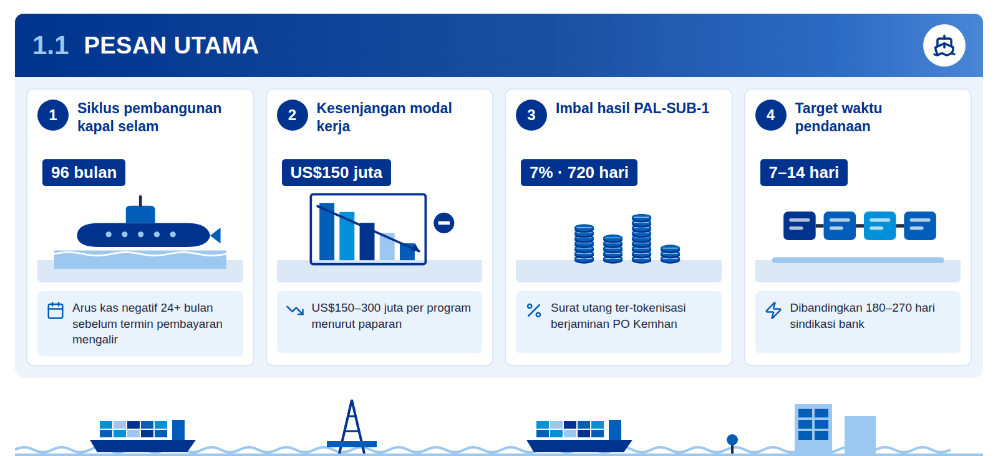
Infografis 1.1: Pesan utama
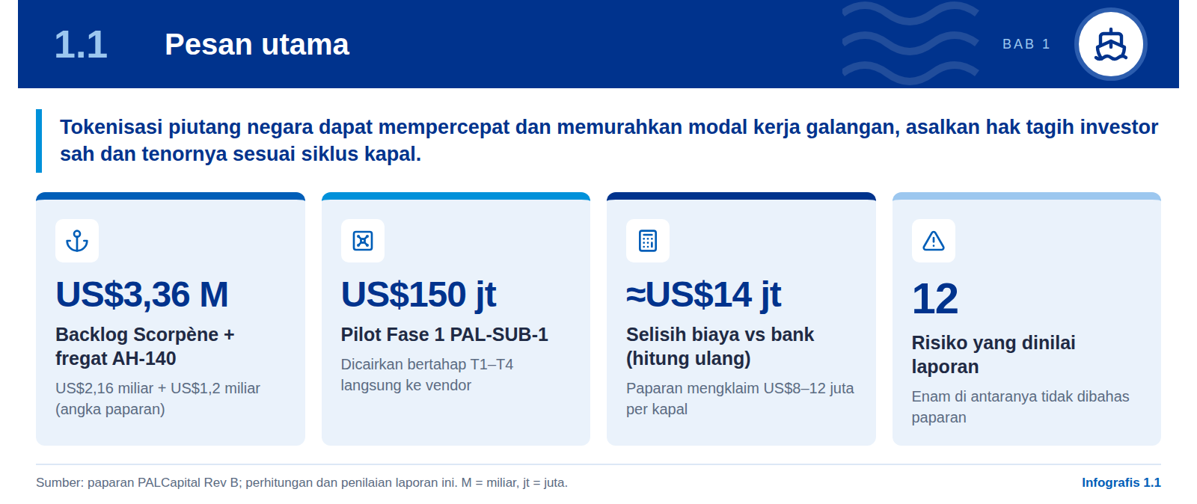
PT PAL memegang kontrak pembangunan kapal perang bernilai miliaran dolar yang dijamin Kementerian Pertahanan, tetapi kekurangan kas untuk membiayai fase awal pembangunannya. Paparan mencatat backlog dua kapal selam Scorpène Evolved (US$2,16 miliar), dua fregat Merah Putih AH-140 (US$1,2 miliar), serta LPD dan kapal rumah sakit, dengan siklus 60–96 bulan. Baja HY-80, baterai litium, propulsi, dan sistem tempur harus dibayar sebelum termin cair, sehingga muncul kesenjangan US$150–300 juta per program. Sekitar 75% material diimpor, sementara sindikasi bank memerlukan 6–9 bulan dengan biaya all-in 9–11% ditambah fee 2–3%.
PALCapital menawarkan jalan lain: piutang kontrak Kemhan dijadikan surat utang ter-tokenisasi bernama PAL-SUB-1. Token berimbal hasil tetap 700 bps selama 720 hari diterbitkan di jaringan Hyperledger Besu berizin dengan standar ERC-3643, sehingga hanya investor terverifikasi yang dapat memegangnya. Danantara menjadi investor jangkar, didampingi Mandiri, BRI, dan dana negara. Dana US$150 juta dikunci di smart escrow dan dicairkan dalam empat tranche, yaitu pemotongan baja, peletakan lunas, peluncuran, dan uji layar, langsung ke pemasok setelah BKI dan perwira TNI AL menandatangani bukti fisik.
Laporan ini menilai gagasan dasarnya layak diuji, tetapi belum siap disetujui dalam bentuk paparan saat ini. Tiga persoalan utama harus diselesaikan lebih dulu. Pertama, hak investor untuk dibayar lebih dulu dari termin Kemhan bergantung pada pengalihan piutang yang diakui Kemhan dan Kementerian Keuangan. Kedua, tenor token 720 hari tidak sejalan dengan pelunasan pokok saat serah terima kapal yang baru terjadi setelah 60–96 bulan. Ketiga, regulasi tokenisasi aset domestik OJK masih disusun sepanjang 2026, sehingga risiko keterlambatan regulasi lebih tepat dinilai tinggi, bukan rendah (penilaian analitis laporan ini).

Inti penilaian
PALCapital paling bernilai sebagai mekanisme disiplin penggunaan dana, yaitu escrow langsung ke vendor dengan bukti tonggak fisik, bukan semata sebagai inovasi teknologi. Nilai itu dapat diraih bila struktur hukum dan keuangannya dirancang lebih dulu, lalu teknologi mengikuti.

1.2 Cara kerja usulan
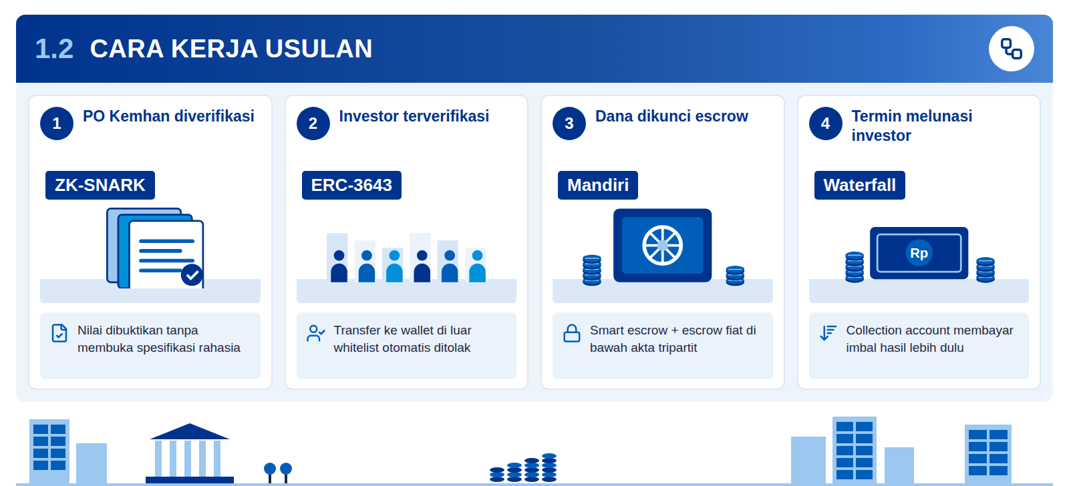
Infografis 1.2: Enam langkah PAL-SUB-1
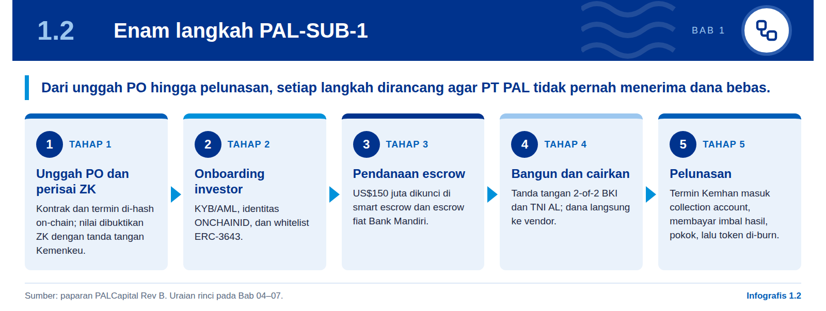
Rancangan PALCapital menggabungkan tiga lapis pengaman: hukum, keuangan, dan teknologi. Di lapis hukum, investor memegang surat utang berjaminan PO Kemhan, dan escrow fiat dipegang Bank Mandiri di bawah akta tripartit PT PAL–Danantara–Mandiri. Di lapis keuangan, seluruh termin Kemhan (uang muka 15% dan T1–T5) masuk collection account, lalu waterfall membayar imbal hasil investor lebih dulu sebelum sisanya diteruskan ke PT PAL. Di lapis teknologi, empat validator (PT PAL ×2, Danantara, dan BKI) memerlukan tiga suara untuk memfinalkan transaksi, dan kontrak pintar tidak memiliki fungsi penarikan ke PT PAL.
Paparan menargetkan skala bertahap dari US$150 juta hingga lebih dari US$1 miliar. Fase 1 (Q4 2026) adalah pilot institusional untuk Scorpène unit 1 dengan 100 wallet ter-whitelist. Fase 2 (2027) mencakup fregat dan kapal selam unit 2 senilai US$300 juta dengan sekitar 10 ribu investor. Fase 3 (2028 ke atas) membuka akses ritel, perdagangan sekunder, dan hingga satu juta wallet. Setiap fase dibuka melalui gerbang sandbox OJK.
Bukti internasional mendukung arah tokenisasi, tetapi juga memberi peringatan. BCG dan Ripple memproyeksikan aset ter-tokenisasi tumbuh dari sekitar US$0,6 triliun pada 2025 menjadi US$18,9 triliun pada 2033, dan Standard Chartered memperkirakan trade finance mengambil sekitar 16% dari pasar US$30,1 triliun pada 2034. Namun aset ter-tokenisasi yang benar-benar tercatat on-chain baru sekitar US$19 miliar pada Maret 2026. FSB dan BIS juga mengingatkan risiko ketidakcocokan likuiditas dan jatuh tempo, ketidakpastian hukum, serta kerentanan operasional.

1.3 Temuan kritis dan syarat keputusan
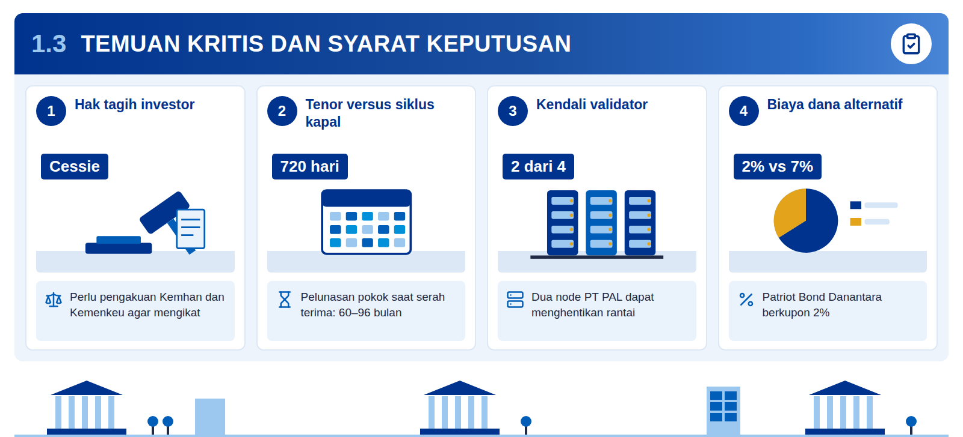
Infografis 1.3: Syarat sebelum persetujuan
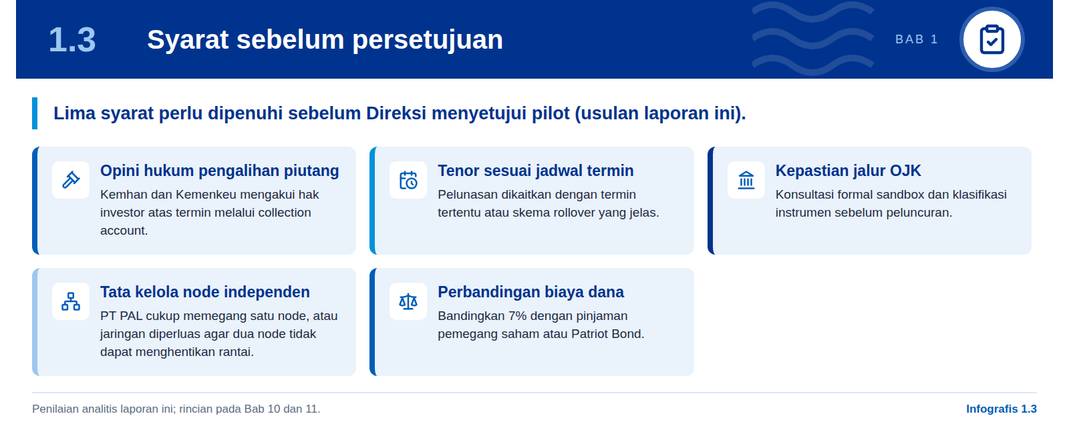
Paparan mengandung beberapa ketidakkonsistenan yang perlu diluruskan sebelum dibawa ke regulator. Nilai PO per kapal disebut US$500 juta, padahal dua Scorpène bernilai US$2,16 miliar atau sekitar US$1,08 miliar per unit. Target go-live disebut 45 hari di satu bagian dan 90 hari di bagian lain. Instrumen disebut "bukan utang", tetapi strukturnya adalah surat utang berimbal hasil tetap. Proyeksi "Standard Chartered US$2 triliun pada 2028" kemungkinan merujuk proyeksi stablecoin, bukan aset dunia nyata. Klaim "diakui SEC" dan "telah dipra-izinkan BSSN dan OJK" belum dapat diverifikasi dari sumber publik.
Perhitungan ulang mendukung klaim penghematan, dengan catatan. Untuk US$150 juta selama 720 hari, bunga bank 10,5% ditambah fee 2,5% menghasilkan biaya sekitar US$34,8 juta, sedangkan imbal hasil 7% sekitar US$20,7 juta. Selisihnya sekitar US$14,1 juta, lebih besar dari klaim paparan US$8–12 juta. Namun angka ini belum memperhitungkan biaya platform, kustodian, oracle, audit keamanan, dan bonus penyelesaian dini 200 bps.
Tabel 1: Angka utama
Indikator | Nilai | Keterangan
Backlog Scorpène Evolved (2 unit) | US$2,16 miliar | Angka paparan; nilai resmi tidak dipublikasikan
Backlog fregat Merah Putih (2 unit) | US$1,2 miliar | Kontrak berlaku 24 Mei 2021
Kesenjangan modal kerja per program | US$150–300 juta | Paparan
Pilot PAL-SUB-1 | US$150 juta | 700 bps, 720 hari
Imbal hasil investor | US$20,7 juta | 150 × 7% × 720/365
Tranche T1–T4 | 40 / 45 / 40 / 25 | US$ juta; langsung ke vendor
Sisa ke PT PAL saat serah terima | ≈US$329 juta | Dari pembayaran US$500 juta
Validator Fase 1 | 4 (perlu 3) | PT PAL ×2, Danantara, BKI
Aset Danantara | ≈US$900 miliar | Konservatif; Mei 2025
Aset ter-tokenisasi on-chain | ≈US$19,3 miliar | Di luar stablecoin, Maret 2026

02

Kesenjangan modal kerja galangan pertahanan
PT PAL memegang pesanan negara bernilai miliaran dolar, tetapi harus membayar baja, baterai, propulsi, dan sistem tempur jauh sebelum termin Kemhan cair. Celah arus kas inilah yang hendak ditutup PALCapital.

2.1 Portofolio pesanan negara
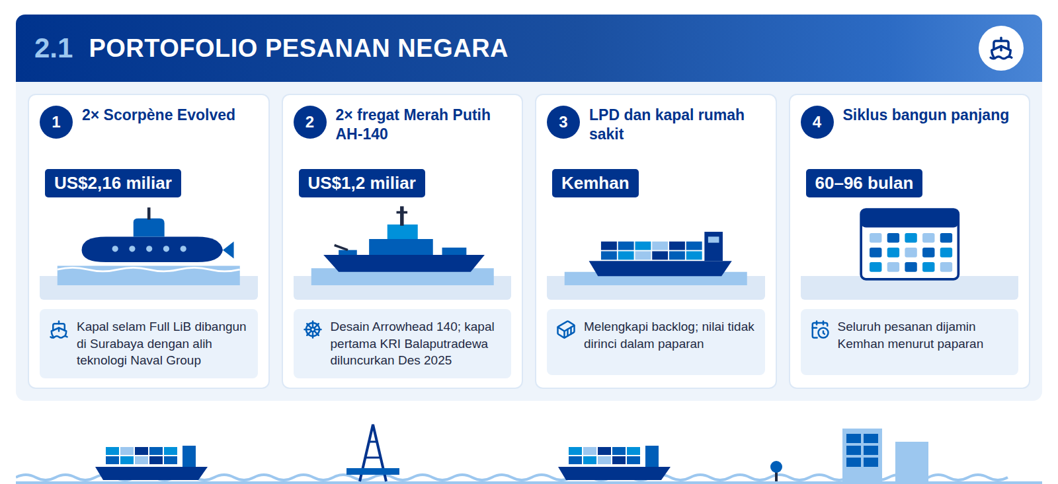
Infografis 2.1: Tonggak dua program unggulan PT PAL
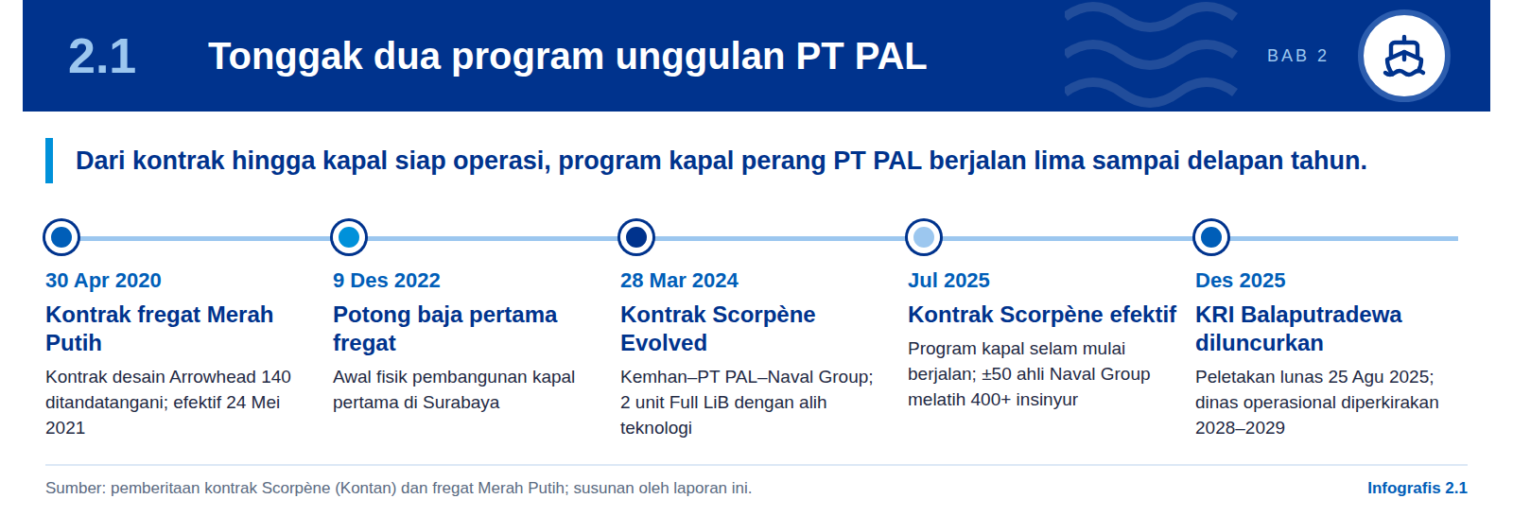
Paparan PALCapital berangkat dari backlog pesanan negara yang besar dan dijamin Kementerian Pertahanan. Portofolio yang disebut mencakup dua kapal selam Scorpène Evolved senilai US$2,16 miliar, dua fregat Merah Putih AH-140 senilai US$1,2 miliar, serta kapal LPD dan kapal rumah sakit. Seluruhnya disebut dijamin Kemhan dengan siklus pembangunan 60–96 bulan. Nilai kontrak Scorpène tidak diumumkan resmi; angka US$2,16 miliar adalah angka paparan.
Kedua program unggulan sudah berjalan, tetapi siklusnya memang panjang. Kontrak fregat Merah Putih ditandatangani 30 April 2020 dan efektif 24 Mei 2021; baja pertama dipotong 9 Desember 2022, lunas diletakkan 25 Agustus 2025, dan KRI Balaputradewa diluncurkan Desember 2025 dengan perkiraan dinas 2028–2029. Kontrak Scorpène Evolved ditandatangani 28 Maret 2024 dan efektif Juli 2025, dengan sekitar 50 ahli Naval Group melatih lebih dari 400 insinyur lokal. Pada Januari 2026 Babcock menjual dua lisensi desain tambahan dalam kerangka kemitraan maritim Inggris–Indonesia senilai £4 miliar.
Bagi PT PAL, pesanan pertahanan adalah tulang punggung usaha. Pendapatan 2023 tumbuh 42,43% dibanding tahun sebelumnya, dengan produk pertahanan sekitar 87% dari pendapatan (Republika, Juli 2024). Laba bersih 2025 naik 108,58% dibanding 2024 (RUPST DEFEND ID, Mei 2026). Konsentrasi ini berarti kemampuan mendanai pembangunan kapal negara secara langsung menentukan kinerja perusahaan.
Panjangnya siklus ini memperkuat sekaligus mempersulit argumen PALCapital. Di satu sisi, rentang 2021 hingga 2028 atau lebih pada program fregat menunjukkan betapa lama modal kerja tertahan sebelum kapal diserahkan. Di sisi lain, siklus sepanjang itu jauh melampaui tenor token 720 hari, sehingga pelunasan pokok pada saat penyerahan akhir sulit dicapai tanpa pembiayaan ulang (penilaian analitis laporan ini; dibahas di Bab 7).
Tabel 2: Backlog pesanan negara menurut paparan
Program | Unit | Nilai (paparan) | Status publik | Catatan
Scorpène Evolved | 2 | US$2,16 miliar | Kontrak 28 Mar 2024; efektif Jul 2025 | Nilai resmi tidak diumumkan
Fregat Merah Putih AH-140 | 2 | US$1,2 miliar | Kapal pertama diluncurkan Des 2025 | Sistem tempur dari Aselsan, Havelsan, Roketsan
LPD dan kapal rumah sakit | n.a. | Tidak dirinci | Tidak dirinci | Disebut dijamin Kemhan

Sumber: paparan PALCapital Rev B; status publik dari pemberitaan kontrak (lihat catatan infografis).

Catatan konsistensi: nilai PO per kapal
Paparan memakai nilai PO US$500 juta per kapal sebagai dasar token. Padahal US$2,16 miliar untuk dua Scorpène setara ±US$1,08 miliar per unit. Kemungkinan US$500 juta adalah porsi PO yang ditokenisasi atau satu paket termin; hal ini perlu diperjelas sebelum penerbitan.

2.2 Anatomi kesenjangan arus kas
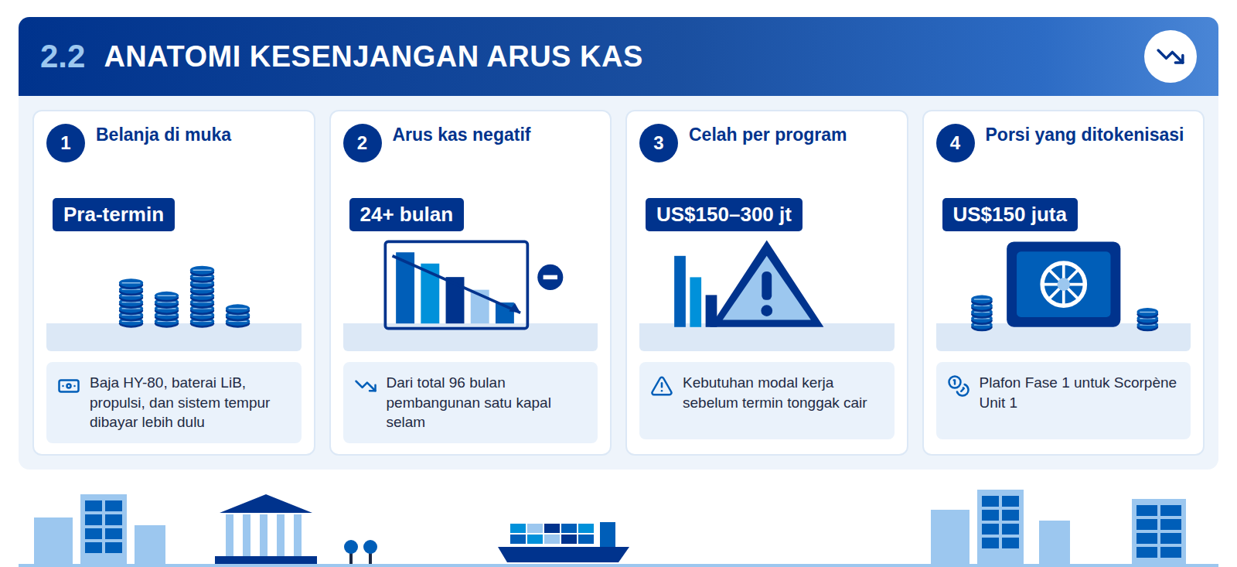
Infografis 2.2: Ukuran kesenjangan modal kerja
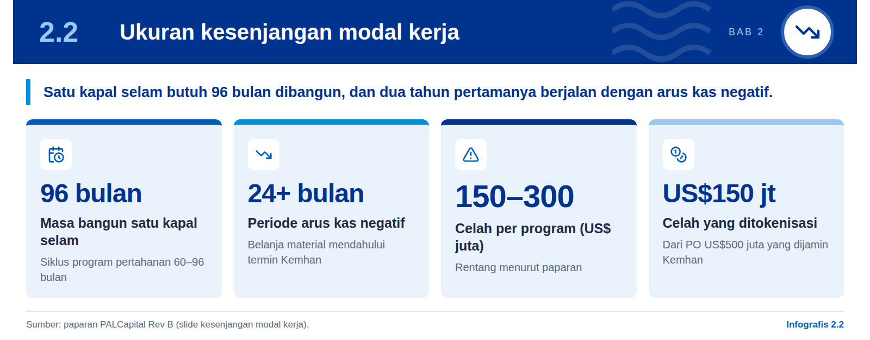
Kesenjangan muncul karena urutan pembayaran tidak sejalan dengan urutan belanja. Menurut paparan, baja HY-80, rangkaian baterai lithium-ion (LiB), sistem propulsi, dan sistem tempur harus dibayar sebelum pembayaran berbasis tonggak (milestone) dari Kemhan diterima. Akibatnya, setiap program menghadapi celah modal kerja US$150–300 juta. Untuk kapal selam dengan masa bangun 96 bulan, PT PAL disebut berada pada posisi arus kas negatif selama lebih dari 24 bulan.
Struktur termin Kemhan meringankan, tetapi tidak menghapus celah tersebut. Bagian keuangan paparan menyebut pembayaran Kemhan terdiri atas uang muka 15% dan termin T1–T5. Sebagai ilustrasi, bila uang muka 15% dihitung atas PO US$500 juta, nilainya US$75 juta (15% × 500). Angka itu masih di bawah celah US$150 juta yang hendak ditokenisasi, sehingga kebutuhan pembiayaan antara tetap ada (penilaian analitis laporan ini; dasar perhitungan uang muka tidak dirinci paparan).
Paparan memilih US$150 juta sebagai porsi yang ditokenisasi untuk Fase 1. Angka ini berada di batas bawah rentang celah per program dan dikaitkan dengan PO senilai US$500 juta per kapal. Dana US$150 juta kemudian dibagi ke empat tahap pencairan—potong baja, peletakan lunas, peluncuran, dan uji laut—yang dibahas di Bab 5.
- Yang belum tersedia. Paparan tidak menyertakan kurva arus kas bulanan, jadwal termin per program, atau posisi kas PT PAL; angka celah belum dapat diuji secara independen.
- Yang perlu diuji. Apakah celah bersifat sementara per program atau struktural lintas portofolio, karena jawabannya menentukan instrumen yang tepat (penilaian analitis laporan ini).
- Kaitan dengan tenor. Arus kas negatif 24+ bulan dalam siklus 96 bulan berbeda dengan tenor token 720 hari; isu ini dibahas di Bab 7.

2.3 Ketergantungan impor 75% dan risiko valas
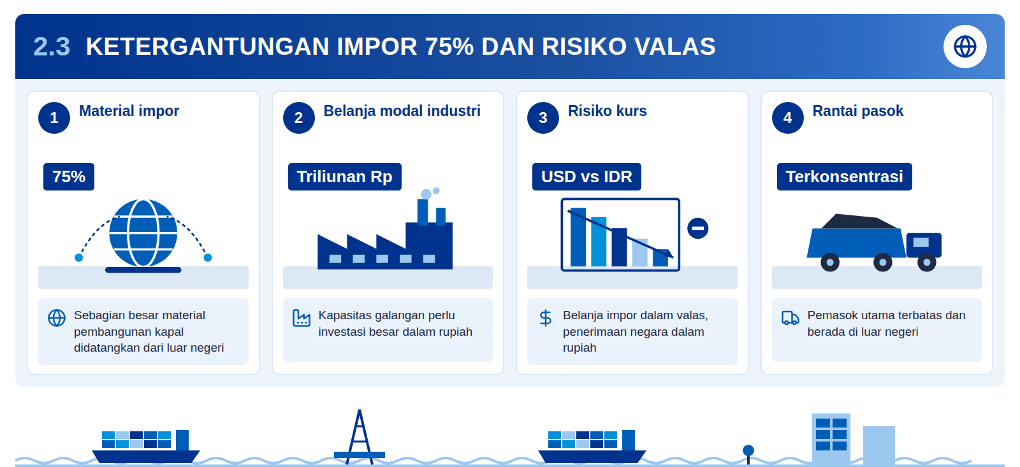
Infografis 2.3: Komponen bernilai tinggi kapal perang
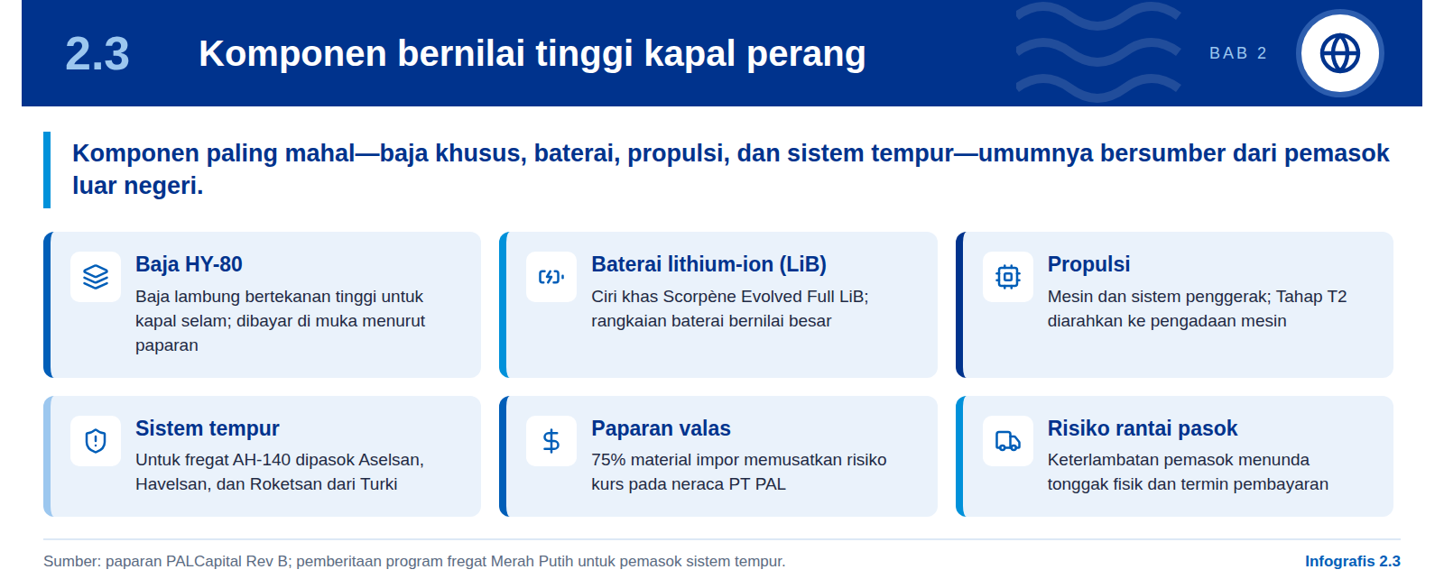
Paparan menyebut 75% material pembangunan kapal berasal dari impor. Ketergantungan ini, ditambah kebutuhan belanja modal industri bernilai triliunan rupiah, memusatkan risiko kurs dan rantai pasok pada PT PAL. Untuk fregat AH-140, misalnya, sistem tempur dipasok perusahaan Turki Aselsan, Havelsan, dan Roketsan, sedangkan Scorpène Evolved dibangun dengan alih teknologi dari Naval Group.
Risiko valas bekerja dari dua arah. Belanja material impor umumnya dibayar dalam dolar AS atau euro, sementara pembayaran negara bersumber dari APBN dalam rupiah. PAL-SUB-1 sendiri berdenominasi dolar AS. Bila termin Kemhan dibayar dalam rupiah, setiap pelemahan rupiah memperbesar nilai rupiah yang dibutuhkan untuk membayar imbal hasil dan pokok kepada investor. Paparan tidak menjelaskan mata uang kontrak maupun mekanisme lindung nilai; laporan ini menilai risiko ketidakcocokan valas sebagai SEDANG (penilaian analitis laporan ini).
Ketergantungan impor juga menyentuh desain pencairan dana. Tahap T1 (potong baja) disebut menyalurkan US$40 juta langsung ke Krakatau Steel. Di sisi lain, baja HY-80 tercantum sebagai material yang harus dibayar di muka dan sebagian besar material diimpor. Apakah Krakatau Steel berperan sebagai pemasok, pengimpor, atau agen pengadaan perlu diperjelas agar jalur dana langsung ke vendor benar-benar sesuai dengan rantai pasok fisik.
Tokenisasi tidak dengan sendirinya mengurangi risiko impor. Skema ini mempercepat pembayaran ke pemasok, tetapi tidak mengubah porsi kandungan impor, harga material, atau jadwal pengiriman dari luar negeri. Bila pemasok terlambat, tonggak fisik tertunda, pencairan tahap berikutnya tertahan, dan termin Kemhan ikut bergeser. Laporan ini menilai risiko keterlambatan program dan pergeseran termin sebagai SEDANG–TINGGI (penilaian analitis laporan ini).
- Mata uang kontrak. Tentukan apakah termin Kemhan berdenominasi rupiah atau valas sebelum menetapkan denominasi token.
- Lindung nilai. Susun kebijakan lindung nilai untuk selisih antara pembayaran pemasok, imbal hasil investor, dan penerimaan termin.
- Peta pemasok. Petakan pemasok tiap tahap pencairan agar penerima dana dalam smart escrow sesuai kontrak pengadaan.

2.4 Mengapa sindikasi bank lambat dan mahal
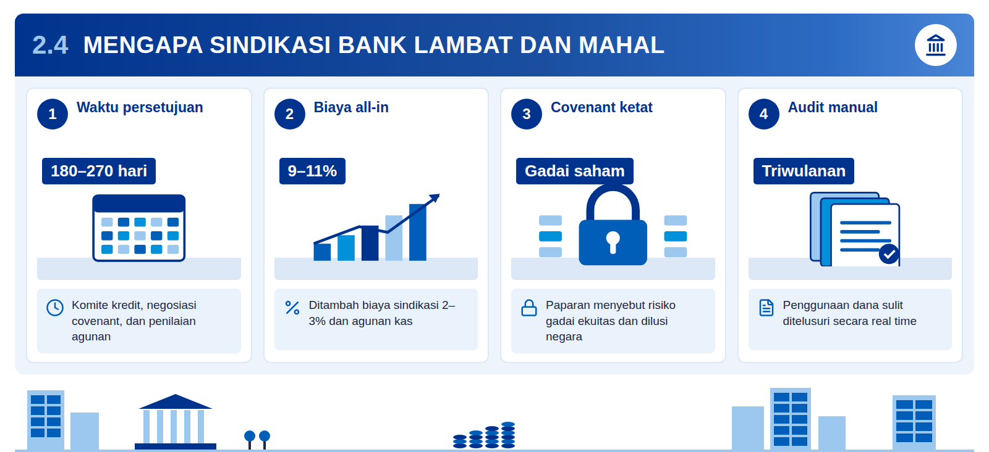
Infografis 2.4: Waktu memperoleh dana menurut paparan
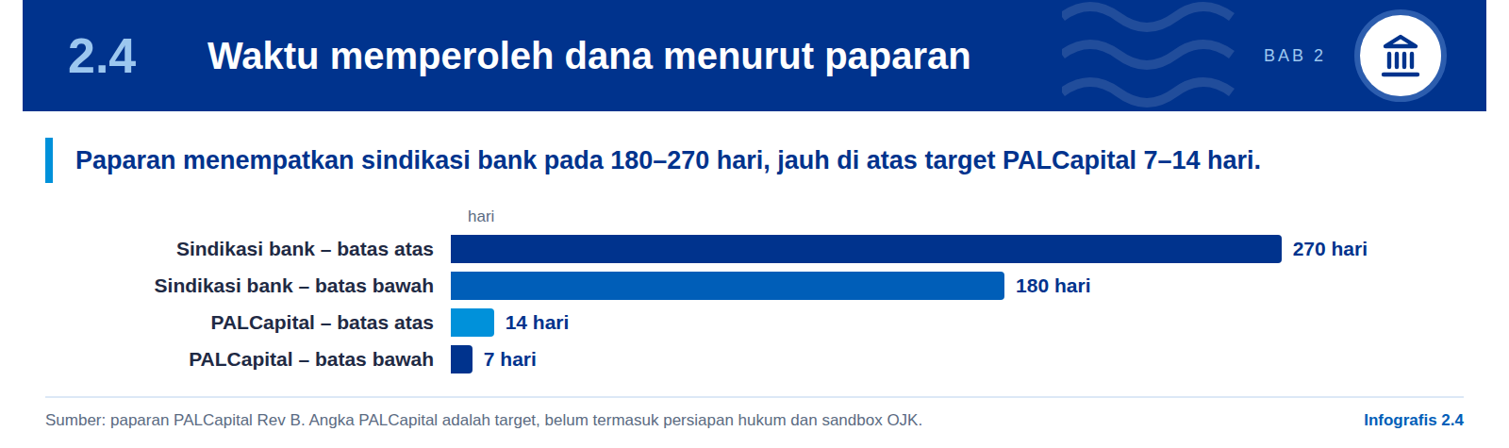
Paparan menilai sindikasi bank tidak cocok dengan tempo pembangunan kapal negara. Proses sindikasi disebut memakan 6–9 bulan (180–270 hari) untuk komite kredit, negosiasi covenant, dan penilaian agunan. Biaya all-in mencapai 9–11%, ditambah biaya sindikasi 2–3% serta kewajiban agunan kas. Menurut paparan, sindikasi dirancang untuk properti, bukan untuk pembangunan kapal selam 96 bulan dengan alur kerja yang bersifat rahasia.
Masalahnya bukan hanya biaya, tetapi juga kendali dan keterlacakan. Covenant ketat dan gadai ekuitas disebut membawa risiko dilusi kepemilikan negara, sementara penggunaan dana hanya diaudit secara manual tiap triwulan. Dari sisi pemberi pinjaman, hal ini wajar: bank menghadapi program jangka panjang, informasi teknis yang dirahasiakan, dan risiko keterlambatan termin, sehingga menuntut perlindungan tambahan. Paparan juga tidak menyebut penawaran bank tertentu sebagai dasar angka biaya tersebut.
Sebagian kelemahan sindikasi mencerminkan risiko nyata, bukan sekadar inefisiensi. Penilaian analitis laporan ini: lamanya proses dan tingginya biaya bank sebagian adalah harga atas risiko keterlambatan program, ketidakpastian hukum pengalihan piutang negara, dan informasi yang terbatas. Risiko tersebut tidak hilang ketika instrumen dipindahkan ke blockchain; ia hanya dipindahkan ke investor token dan ke rancangan kontrak. Perbandingan yang adil karena itu harus menimbang risiko yang sama di kedua sisi.
Paparan tidak membahas alternatif di luar sindikasi bank komersial. Pilihan lain—fasilitas bilateral bank BUMN, pinjaman pemegang saham dari Danantara, penyertaan modal negara, atau anjak piutang atas termin yang sudah diakui Kemhan—tidak dibandingkan. Penilaian analitis laporan ini: sebelum menyimpulkan bahwa pembiayaan konvensional gagal, Direksi perlu melihat penawaran tertulis dari setidaknya satu alternatif tersebut sebagai pembanding biaya dan waktu. Perbandingan biaya secara rinci dibahas di Bab 4 dan Bab 7.
Tabel 3: Gesekan sindikasi bank menurut paparan
Dimensi | Sindikasi bank | Sumber gesekan | Catatan laporan
Kecepatan | 180–270 hari | Komite kredit, covenant, penilaian agunan | Uji tuntas tetap diperlukan pada skema token
Biaya | 9–11% all-in + 2–3% biaya | Premi risiko dan biaya sindikasi | Angka paparan; belum dibandingkan dengan penawaran aktual
Agunan | Agunan kas | Kebutuhan perlindungan kreditur | Skema token memakai PO dan rekening penampung
Kendali | Covenant dan gadai ekuitas | Perlindungan kreditur | Risiko dilusi perlu dibuktikan per kontrak
Transparansi | Audit manual triwulanan | Pelaporan berkala | Dapat diperbaiki tanpa tokenisasi

Sumber: paparan PALCapital Rev B; kolom catatan adalah penilaian analitis laporan ini.

03

Danantara dan pasar aset dunia nyata ter-tokenisasi
PALCapital menempatkan Danantara sebagai investor jangkar dan menunggangi tren tokenisasi aset dunia nyata (RWA). Bab ini menguji keduanya: kapasitas Danantara, besarnya pasar yang sebenarnya, preseden pembiayaan piutang, dan peringatan regulator global.

3.1 Danantara sebagai jangkar
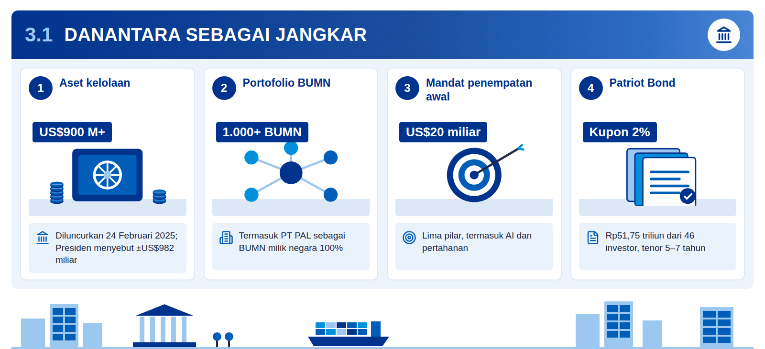
Infografis 3.1: Kapasitas Danantara sebagai jangkar
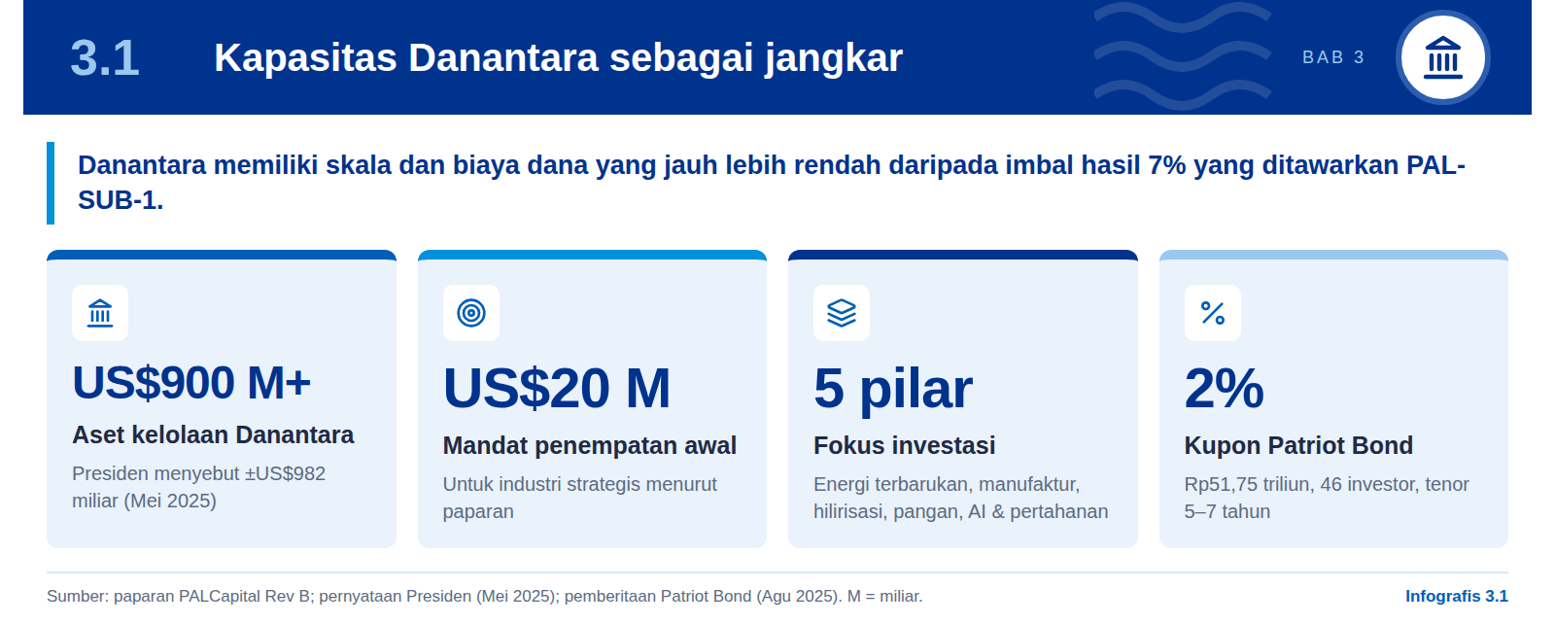
Paparan memosisikan Danantara sebagai mesin kekayaan negara yang mencari aset negara untuk didanai. Danantara diluncurkan 24 Februari 2025 dengan aset kelolaan lebih dari US$900 miliar, membawahi lebih dari 1.000 BUMN, dan memiliki mandat penempatan awal US$20 miliar di lima pilar: energi terbarukan, manufaktur maju, hilirisasi, pangan, serta AI dan pertahanan. Pada Mei 2025 Presiden Prabowo menyebut aset Danantara sekitar US$982 miliar, atau secara konservatif sekitar US$900 miliar.
PALCapital diklaim sebagai instrumen pertama yang menyalurkan likuiditas Danantara ke galangan pertahanan dengan imbal hasil. Paparan merumuskannya sebagai "bukan hibah, bukan utang, melainkan piutang ter-tokenisasi yang didukung PO Kemhan terverifikasi". Danantara menjadi investor jangkar, dengan Mandiri, BRI, dan dana kekayaan negara lain sebagai investor pendamping. Dengan demikian, skema ini pada Fase 1 pada dasarnya adalah pendanaan antarentitas negara yang dikemas dalam instrumen pasar.
Biaya dana Danantara menjadi tolok ukur penting. Pada Agustus 2025 Danantara menghimpun Rp51,75 triliun melalui Patriot Bond dari 46 investor dengan kupon 2% dan tenor 5–7 tahun secara penempatan privat. Bila Danantara mendanai PAL-SUB-1 dengan imbal hasil 7%, selisih biaya tersebut ditanggung PT PAL dan, secara tidak langsung, oleh kontrak negara. Perbandingan ini tidak setara penuh karena Patriot Bond berdenominasi rupiah dan PAL-SUB-1 dalam dolar AS, tetapi besarnya selisih tetap layak dipertanyakan (penilaian analitis laporan ini).

Pertanyaan bagi pengambil keputusan
Siapa yang menikmati selisih antara biaya dana Danantara dan imbal hasil 7%? Bila investor utama adalah Danantara dan bank BUMN, apakah penyertaan modal, pinjaman pemegang saham, atau fasilitas bank BUMN biasa akan lebih murah dan lebih sederhana? Penilaian analitis laporan ini: alternatif tersebut perlu dibandingkan secara tertulis sebelum persetujuan Direksi.

3.2 Proyeksi pasar RWA
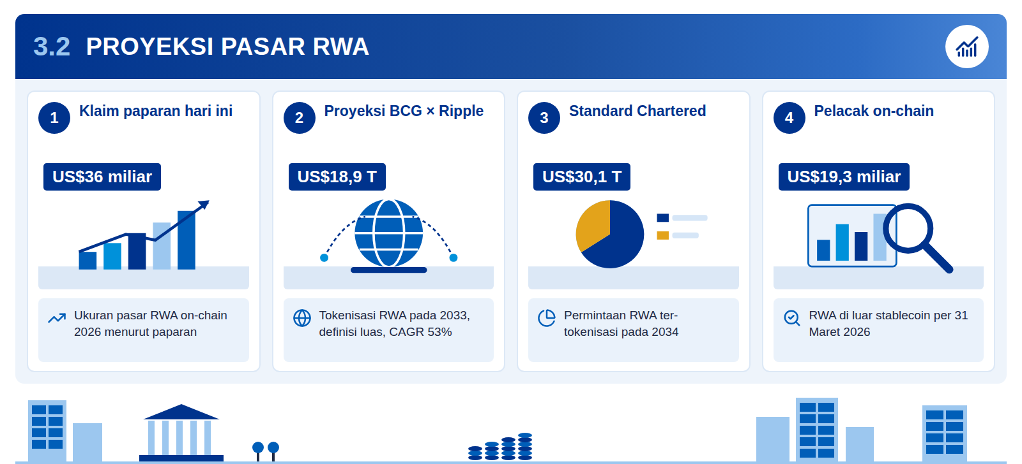
Infografis 3.2: Tiga cara mengukur pasar RWA
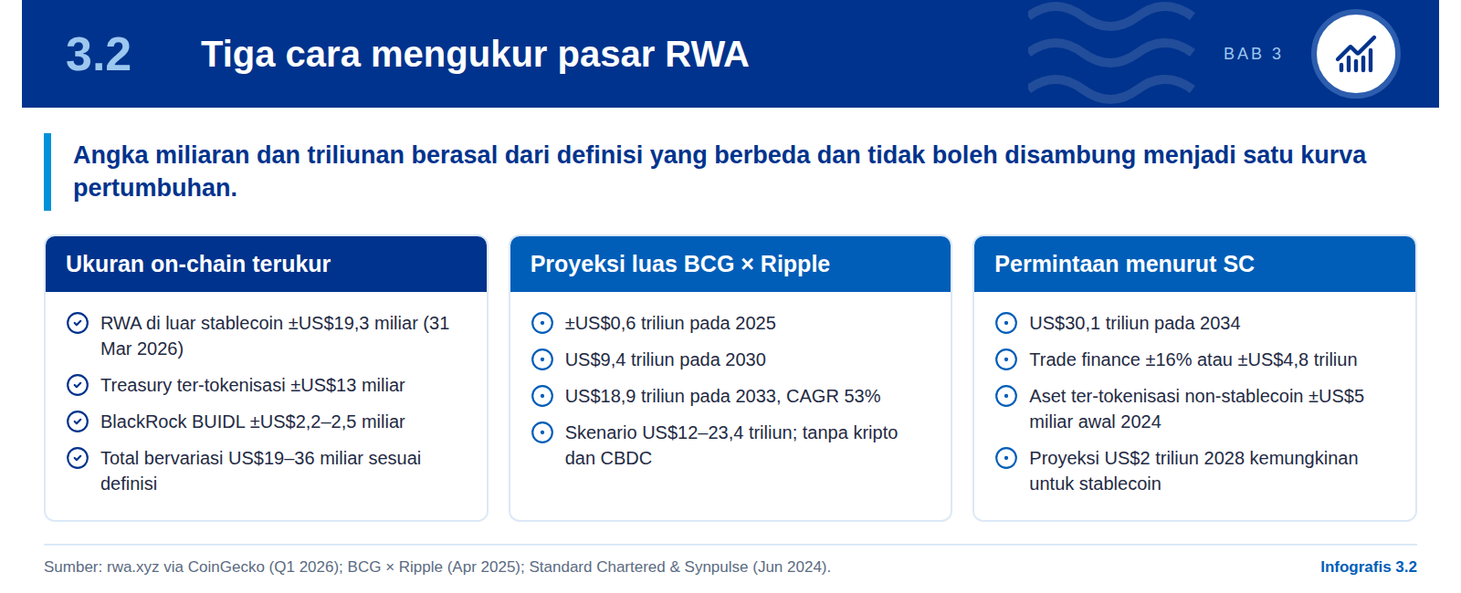
Paparan menggambarkan pasar RWA on-chain tumbuh dari US$36 miliar hari ini menjadi US$18,9 triliun pada 2033. Grafik paparan menunjukkan US$15 miliar (2024), US$36 miliar (2026), US$100 miliar (2027E), US$2 triliun (2030E), dan US$18,9 triliun (2033E), dengan angka aktual US$24 miliar per Juni 2025. Paparan menyebut utang negara ter-tokenisasi sebagai segmen dengan pertumbuhan tercepat dan mengutip Standard Chartered US$2 triliun pada 2028, BCG × Ripple US$18,9 triliun pada 2033, serta US$30 triliun jangka panjang pada 2034.
Grafik 1: Proyeksi pasar RWA on-chain menurut paparan (US$)
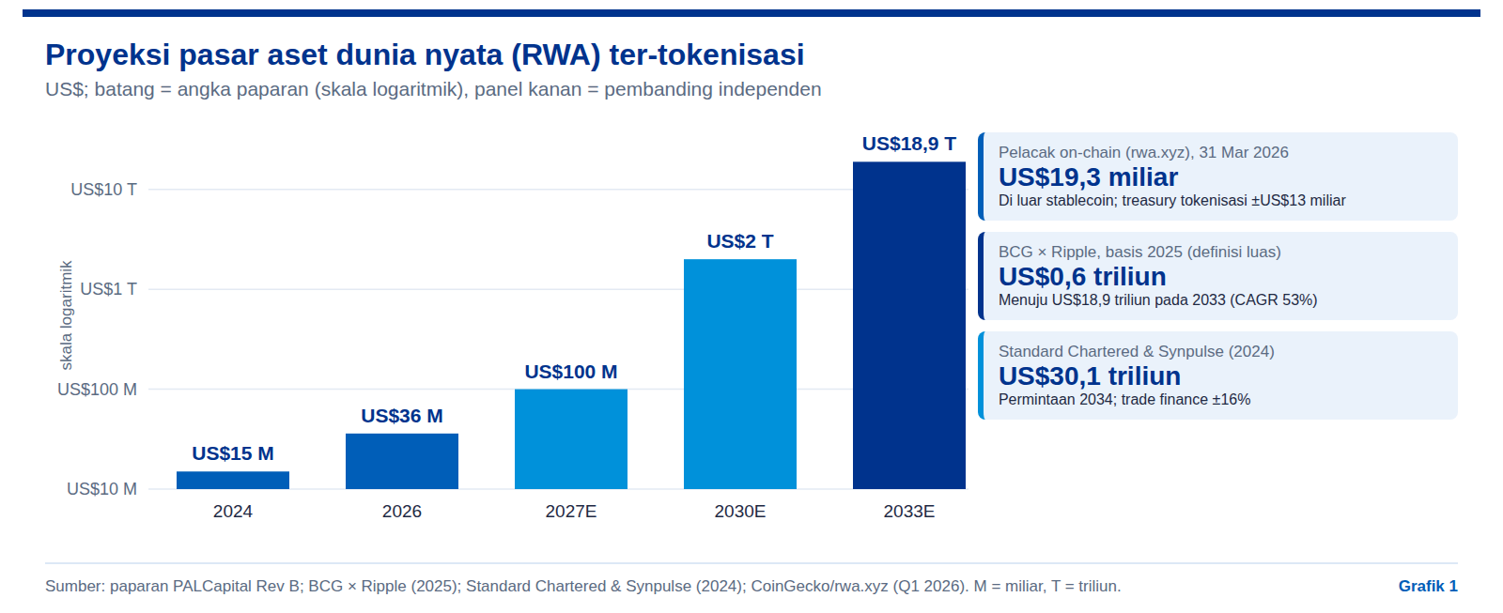
Masalah utamanya adalah definisi yang bercampur. Angka US$15–36 miliar adalah ukuran aset yang tercatat di blockchain publik, sejalan dengan pelacak on-chain yang mencatat sekitar US$19,3 miliar di luar stablecoin per 31 Maret 2026 (rwa.xyz via CoinGecko). Sebaliknya, BCG × Ripple memakai definisi luas yang memperkirakan tokenisasi RWA sudah sekitar US$0,6 triliun pada 2025 dan US$9,4 triliun pada 2030. Menyambungkan kedua seri dalam satu grafik membuat pertumbuhan tampak jauh lebih curam daripada yang sebenarnya (penilaian analitis laporan ini).
Rujukan Standard Chartered juga perlu dikoreksi. Proyeksi Standard Chartered US$2 triliun pada 2028 yang banyak dikutip kemungkinan merujuk pada pasar stablecoin, bukan RWA. Proyeksi RWA Standard Chartered dan Synpulse adalah permintaan sebesar US$30,1 triliun pada 2034, yang tampaknya menjadi sumber angka "US$30 triliun" dalam paparan.
Bagi PALCapital, ukuran pasar global tidak menentukan kelayakan. Fase 1 hanya membutuhkan US$150 juta dari sekitar 100 dompet terdaftar dengan Danantara sebagai jangkar, sehingga keberhasilan pilot tidak bergantung pada apakah pasar mencapai US$2 triliun atau US$18,9 triliun. Yang lebih relevan adalah kedalaman permintaan investor institusional terhadap piutang pertahanan berdenominasi dolar dan prospek pasar sekunder pada Fase 3 (penilaian analitis laporan ini). Klaim bahwa Indonesia dapat memimpin vertikal pertahanan sebaiknya diperlakukan sebagai aspirasi, bukan proyeksi.
Tabel 4: Rekonsiliasi angka pasar dalam paparan
Angka paparan | Kemungkinan sumber | Definisi | Catatan laporan
US$24–36 miliar | Pelacak on-chain | Aset di blockchain, non-stablecoin | Selaras; total US$19–36 miliar sesuai definisi
US$2 triliun 2028 | Standard Chartered | Kemungkinan stablecoin | Bukan proyeksi RWA
US$18,9 triliun 2033 | BCG × Ripple | Tokenisasi luas, tanpa kripto dan CBDC | Basis 2025 ±US$0,6 triliun, bukan US$36 miliar
US$30 triliun 2034 | Standard Chartered & Synpulse | Permintaan RWA ter-tokenisasi | Angka resmi US$30,1 triliun

Sumber: paparan PALCapital Rev B; BCG × Ripple (2025); Standard Chartered & Synpulse (2024); rwa.xyz.

3.3 Adopsi institusional dan trade finance
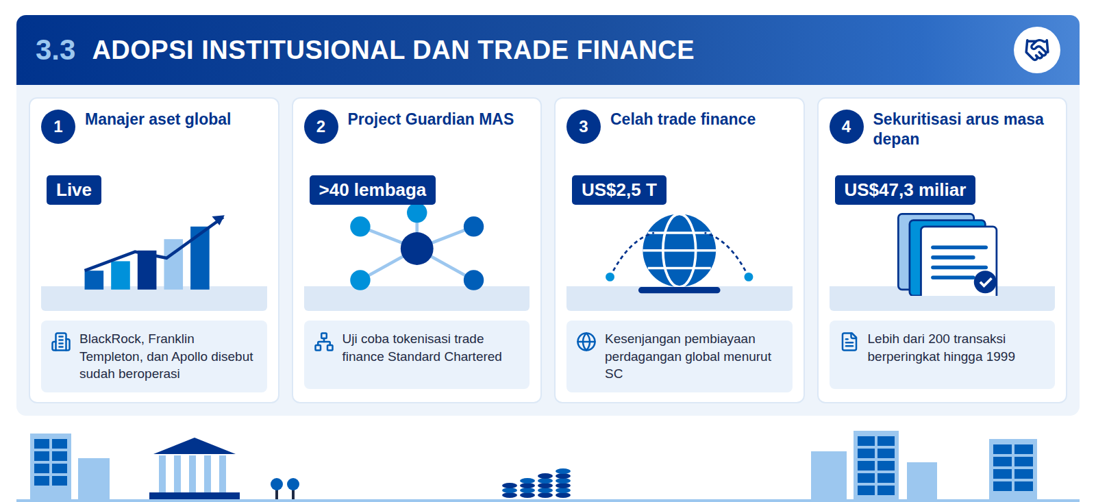
Infografis 3.3: Preseden pembiayaan berbasis piutang
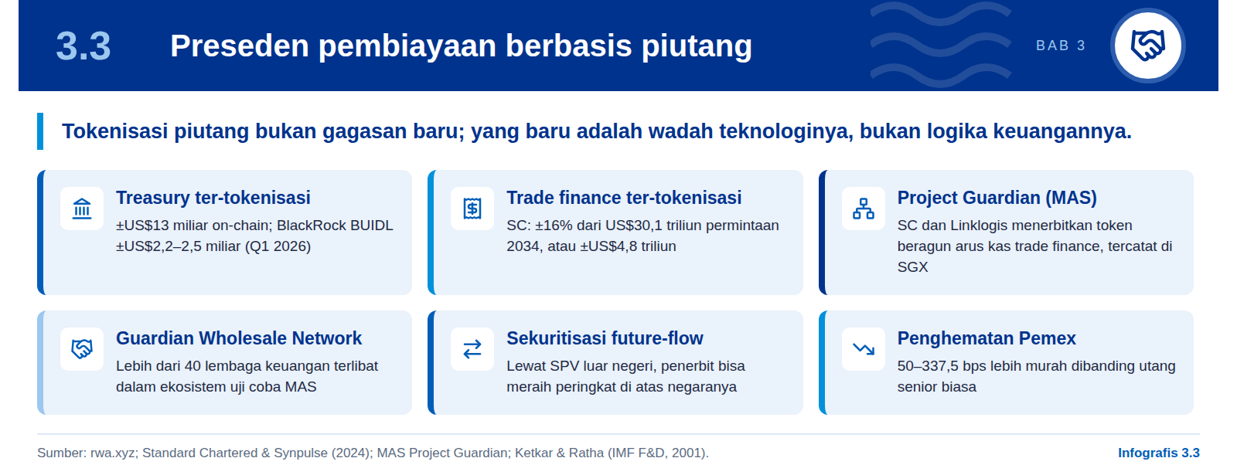
Adopsi institusional nyata, tetapi masih terkonsentrasi pada aset paling sederhana. Paparan menyebut BlackRock, Franklin Templeton, dan Apollo sudah beroperasi di pasar RWA. Data pelacak menunjukkan treasury ter-tokenisasi sekitar US$13 miliar, dengan dana BUIDL BlackRock sekitar US$2,2–2,5 miliar (rwa.xyz via CoinGecko, Q1 2026). Aset tersebut likuid, berperingkat tinggi, dan mudah dinilai—berbeda dengan piutang kontrak pertahanan yang unik dan sebagian rahasia.
Trade finance adalah analogi terdekat bagi PAL-SUB-1. Standard Chartered dan Synpulse memperkirakan trade finance sekitar 16% dari permintaan RWA ter-tokenisasi 2034, atau sekitar US$4,8 triliun, di tengah celah pembiayaan perdagangan global US$2,5 triliun. Dalam Project Guardian yang dikoordinasikan MAS, Standard Chartered menguji tokenisasi trade finance dan bersama Linklogis menerbitkan token sekuritas beragun aset dari arus kas trade finance yang tercatat di SGX; ekosistemnya melibatkan lebih dari 40 lembaga.
Logika keuangannya sudah teruji jauh sebelum blockchain. Sekuritisasi arus penerimaan masa depan memungkinkan penerbit menjual hak atas piutang kepada SPV luar negeri sehingga surat utangnya dapat berperingkat di atas plafon negara (Ketkar & Ratha, 2001). Pemex menghemat 50–337,5 basis poin, dan hingga 1999 tercatat lebih dari 200 transaksi berperingkat senilai US$47,3 miliar. Kuncinya adalah pemisahan hukum piutang dari risiko penerbit dan rekening penampung yang dikendalikan trustee.
- Pelajaran 1. Penghematan biaya datang dari isolasi hukum piutang, bukan dari teknologi pencatatan (penilaian analitis laporan ini).
- Pelajaran 2. PAL-SUB-1 memiliki rekening penampung di Bank Mandiri, tetapi paparan tidak menyebut SPV; status bankruptcy-remote perlu dipastikan.
- Pelajaran 3. Preseden Guardian berada di yurisdiksi dengan kerangka token sekuritas yang sudah mapan; Indonesia masih membangunnya (lihat Bab 8).
- Pelajaran 4. PAL-SUB-1 bergantung pada satu debitur negara; hal ini memudahkan penilaian kredit tetapi meniadakan diversifikasi (penilaian analitis laporan ini).

3.4 Pelajaran dari FSB dan BIS
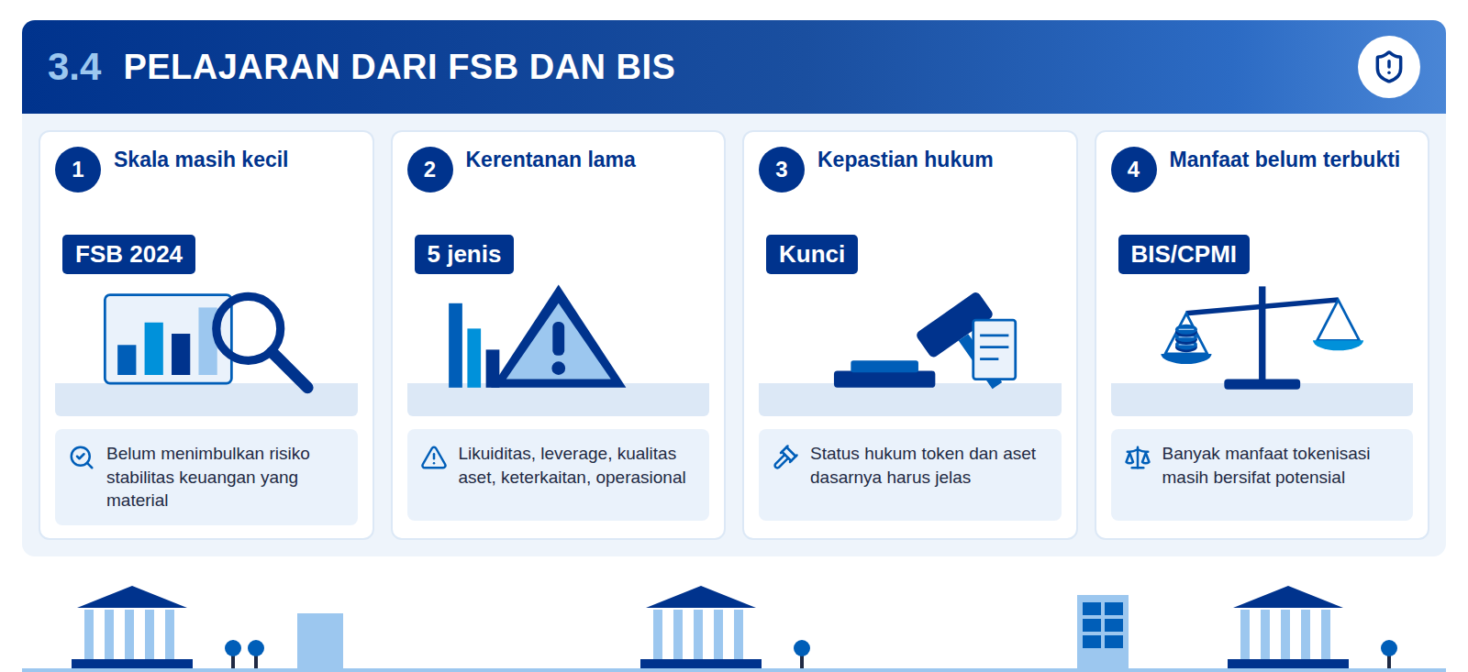
Infografis 3.4: Kerentanan tokenisasi dan kaitannya
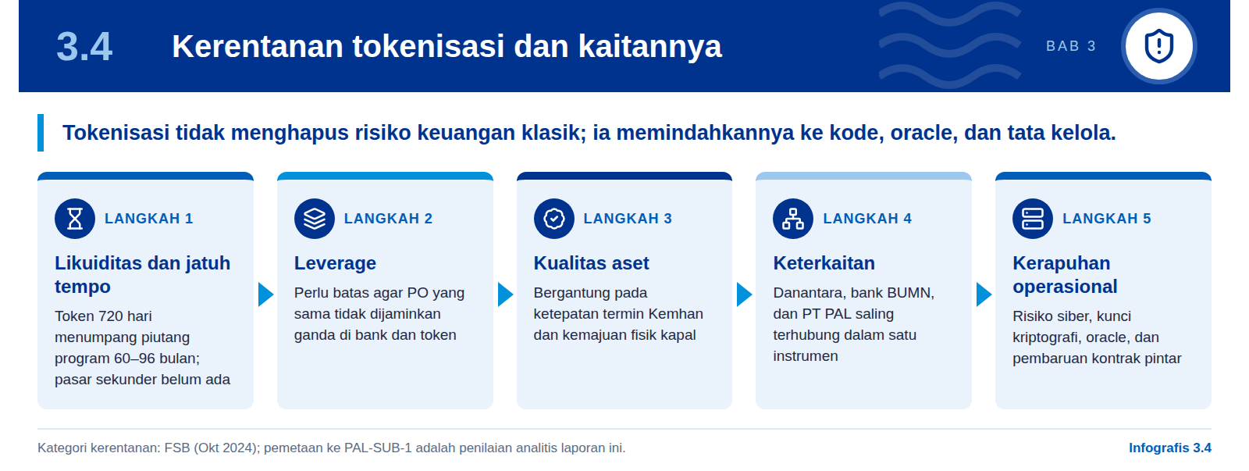
Regulator global menilai tokenisasi masih kecil dan belum mengancam stabilitas keuangan. Laporan FSB pada Oktober 2024 tentang implikasi stabilitas keuangan dari tokenisasi, bersama kajian BIS/CPMI pada bulan yang sama, menyimpulkan bahwa skala tokenisasi saat ini terbatas sehingga belum menimbulkan risiko material. Namun keduanya menekankan bahwa banyak manfaat yang dijanjikan—efisiensi, transparansi, penyelesaian instan—belum terbukti dalam skala besar.
Kerentanan yang diidentifikasi FSB adalah kerentanan keuangan klasik dalam wadah baru. FSB menyebut ketidakcocokan likuiditas dan jatuh tempo, leverage, kualitas aset, keterkaitan antarlembaga, serta kerapuhan operasional dan siber. Di luar itu, FSB dan BIS menyoroti persoalan kepastian hukum—apakah kepemilikan token benar-benar memberi hak yang dapat ditegakkan atas aset dasar—dan tata kelola, termasuk siapa yang dapat mengubah kode atau menghentikan jaringan.
Hampir setiap kerentanan tersebut relevan bagi PAL-SUB-1. Tenor 720 hari berhadapan dengan siklus pembangunan 60–96 bulan; investor terkonsentrasi pada Danantara dan bank BUMN; kualitas aset bergantung pada termin Kemhan; dan keamanan dana bertumpu pada kunci kriptografi, oracle, serta mekanisme pembaruan kontrak. Penilaian analitis laporan ini: rancangan PALCapital perlu diuji terhadap kerangka FSB secara eksplisit, bukan hanya terhadap daftar risiko dalam paparan.
Paparan sudah menjawab sebagian kerentanan operasional. Audit kode dengan Slither dan Mythril, modul keamanan perangkat keras (HSM), timelock tiga hari untuk pembaruan kontrak, dan node auditor baca-saja adalah kontrol yang relevan. Yang belum dijawab adalah ketidakcocokan likuiditas dan jatuh tempo, keterkaitan antarentitas negara, serta kepastian hukum—tiga hal yang menurut kerangka FSB justru menentukan apakah tokenisasi menambah atau mengurangi risiko (penilaian analitis laporan ini).

Implikasi bagi PALCapital
Nilai tambah tokenisasi harus dibuktikan, bukan diasumsikan. Penilaian analitis laporan ini: setiap klaim manfaat—kecepatan, biaya, transparansi—perlu disandingkan dengan risiko pengganti yang ditimbulkannya, dan pilot Fase 1 harus dirancang untuk mengukur keduanya secara terbuka bagi OJK dan Kemhan.

04

Rancangan instrumen PAL-SUB-1
PAL-SUB-1 adalah token sekuritas berizin berimbal hasil 700 bps selama 720 hari, didukung PO Kemhan senilai US$500 juta. Bab ini mengurai klaim keunggulannya atas kredit bank, standar tokennya, struktur hukumnya, dan lapisan privasi ZK-SNARK.

4.1 Keuangan lama vs security token offering
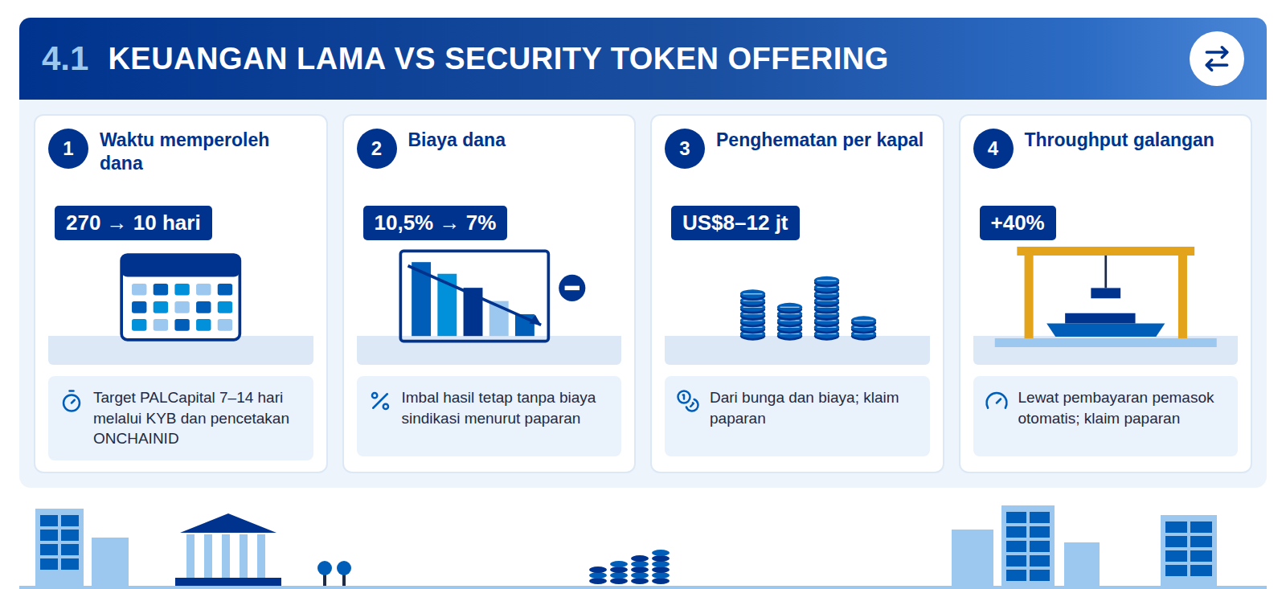
Infografis 4.1: Klaim keunggulan STO menurut paparan
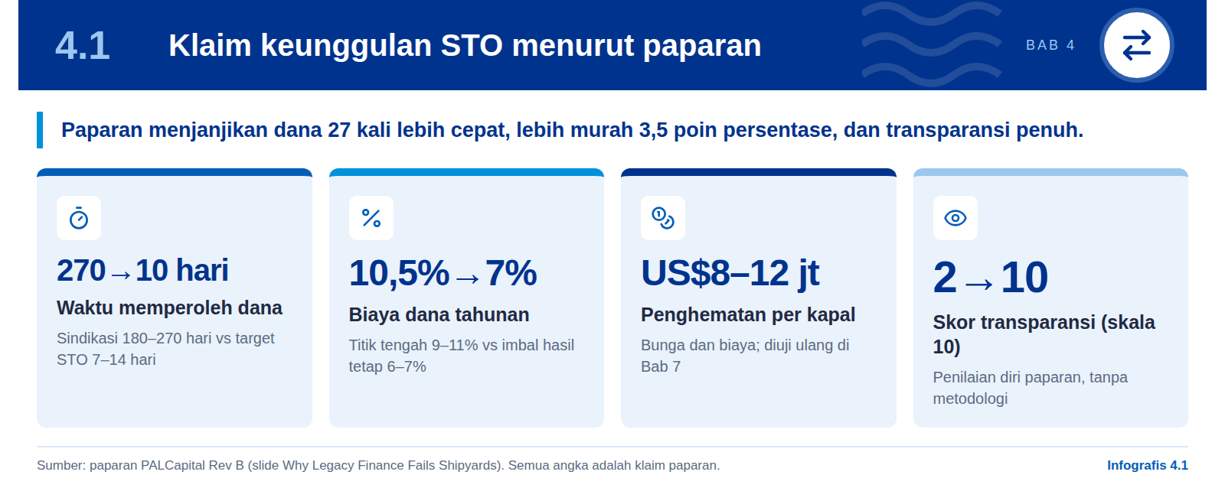
Paparan membandingkan sindikasi bank dan security token offering (STO) pada lima dimensi. STO adalah penerbitan efek dalam bentuk token digital yang hanya dapat dimiliki investor terverifikasi. Dari sisi kecepatan, sindikasi butuh 180–270 hari, sedangkan STO ditargetkan 7–14 hari melalui KYB dan pencetakan identitas ONCHAINID. Dari sisi biaya, bunga 9–11% plus biaya 2–3% dan agunan kas dibandingkan dengan imbal hasil tetap 6–7% tanpa agunan dan tanpa biaya sindikasi.
Grafik 2: Sindikasi bank vs PALCapital STO menurut paparan
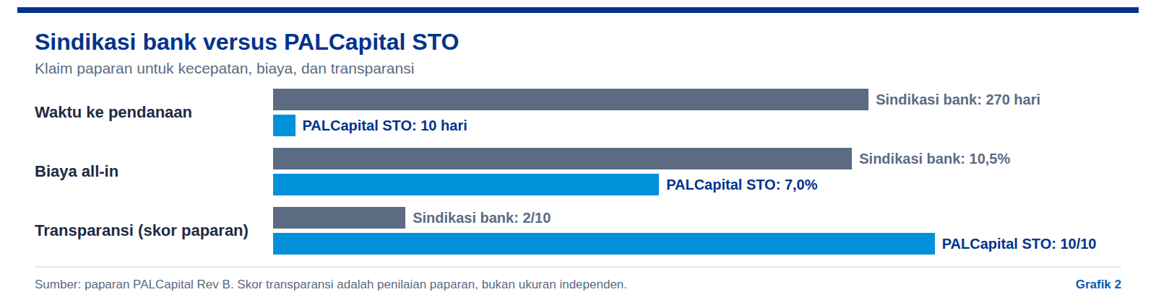
Tiga dimensi lain menyangkut transparansi, kendali, dan kepatuhan. Dana STO disalurkan langsung ke vendor melalui escrow di Mandiri Custody, dengan persetujuan multi-tanda tangan 2-dari-2 BKI dan bukti IoT, alih-alih audit manual triwulanan. Kepemilikan negara 100% disebut tetap utuh karena tidak ada covenant atau gadai ekuitas, dan kode tidak memiliki fungsi withdrawToPAL(). Kepatuhan beralih dari pelaporan manual ke audit on-chain real time bagi OJK dan Kemhan.
Sebagian perbandingan tidak setara. Klaim "tanpa agunan" berbenturan dengan struktur hukum yang menyebut PO Kemhan sebagai agunan dan rekening penampung sebagai jalur pembayaran utama—secara substansi investor tetap dijamin. Target 7–14 hari berlaku setelah izin sandbox, dokumen hukum, dan infrastruktur siap, sedangkan jalur OJK sendiri dirancang 12 bulan. Skor transparansi 2/10 ke 10/10 adalah penilaian diri tanpa metodologi (penilaian analitis laporan ini).
Klaim penghematan US$8–12 juta per kapal belum disertai perhitungan. Paparan tidak menunjukkan asumsi tenor, biaya, dan basis pinjaman di balik angka tersebut, begitu pula untuk klaim kenaikan throughput galangan 40%. Bab 7 menguji ulang angka penghematan dengan aritmetika sederhana atas pokok US$150 juta selama 720 hari. Biaya baru—pengembangan platform, audit kontrak pintar, kustodian, operasi validator, dan kepatuhan—juga perlu dihitung agar penghematan bersih dapat dinilai secara adil (penilaian analitis laporan ini).
Tabel 5: Lima dimensi perbandingan dan catatan laporan
Dimensi | Sindikasi bank | PALCapital STO | Catatan laporan
Kecepatan | 180–270 hari | 7–14 hari (KYB + ONCHAINID) | Belum termasuk persiapan hukum dan sandbox
Biaya | 9–11% + biaya 2–3% + agunan kas | 6–7% tetap, tanpa biaya sindikasi | Biaya platform, audit, dan kustodian belum dihitung
Transparansi | Audit manual triwulanan | Escrow langsung ke vendor + BKI 2-dari-2 + IoT | Bergantung pada integritas bukti dan oracle
Kendali | Covenant + gadai ekuitas | Kepemilikan negara 100%, tanpa withdrawToPAL() | Investor tetap kreditur berprioritas
Kepatuhan | Manual | Audit on-chain real time bagi OJK/Kemhan | Nilai tambah nyata bila node auditor aktif

Sumber: paparan PALCapital Rev B; kolom catatan adalah penilaian analitis laporan ini.

4.2 Token keamanan berizin ERC-3643
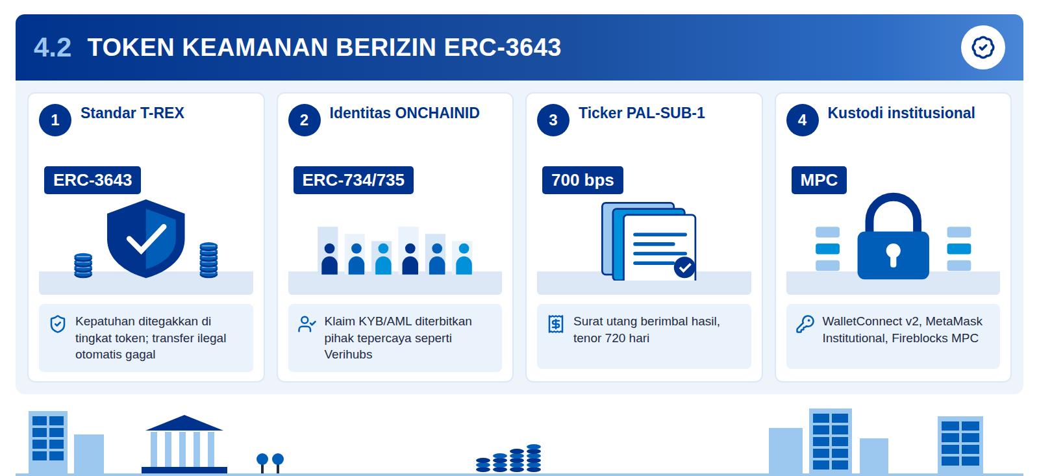
Infografis 4.2: Cara standar token memeriksa transfer
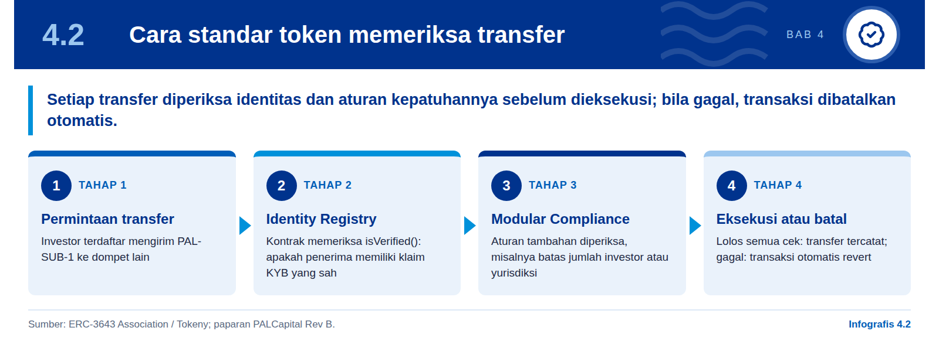
PAL-SUB-1 dirancang sebagai token sekuritas berizin, bukan aset kripto bebas. Paparan menyebut token diterbitkan di Hyperledger Besu private L2 dengan empat validator, memakai standar ERC-3643 T-REX, dengan kepatuhan yang ditegakkan di tingkat token sehingga transfer ke dompet di luar daftar putih otomatis dibatalkan (auto-revert). Ticker PAL-SUB-1 memberikan imbal hasil 700 bps selama 720 hari. Kustodi menggunakan WalletConnect v2, MetaMask Institutional, dan Fireblocks MPC (multi-party computation).
ERC-3643 menghubungkan setiap token dengan identitas pemiliknya. Sebelum transfer, kontrak token memeriksa Identity Registry melalui fungsi isVerified() dan modul Modular Compliance (ERC-3643 Association/Tokeny). Identitas disimpan dalam kontrak ONCHAINID (ERC-734/735) yang memuat klaim dari penerbit tepercaya—dalam paparan, KYB/AML oleh Verihubs. Standar ini juga memungkinkan pemulihan dompet yang hilang tanpa KYC ulang, fitur penting bagi investor institusional.
Pilihan standar ini masuk akal untuk instrumen yang hanya boleh dipegang investor tertentu. Penilaian analitis laporan ini: ERC-3643 adalah salah satu standar token sekuritas berizin yang paling banyak dipakai dan sesuai untuk Fase 1 dengan 100 dompet terdaftar. Namun standar token hanya mengatur siapa yang boleh memegang; ia tidak menjamin hak hukum pemegang atas piutang yang mendasarinya. Hak itu ditentukan dokumen hukum di luar rantai.
- Daftar putih Fase 1. Sekitar 100 dompet terdaftar dengan Danantara sebagai jangkar; transfer ke luar daftar otomatis gagal.
- Pemulihan dompet. Kunci yang hilang dapat dipulihkan tanpa KYC ulang; kewenangan pihak yang memulihkan perlu diatur dalam dokumen penerbitan.
- Kustodi MPC. Fireblocks MPC membagi kunci ke beberapa pihak sehingga tidak ada satu titik kegagalan tunggal.

Catatan verifikasi
Paparan menyebut ERC-3643 "SEC-acknowledged" dan kerangka risiko "pre-cleared by BSSN & OJK IKD". Kedua klaim tidak dapat diverifikasi dari sumber publik. Penilaian analitis laporan ini: klaim tersebut sebaiknya dihapus atau didukung dokumen resmi sebelum paparan disampaikan kepada Direksi atau regulator.

4.3 Struktur hukum: piutang, surat utang, jaminan
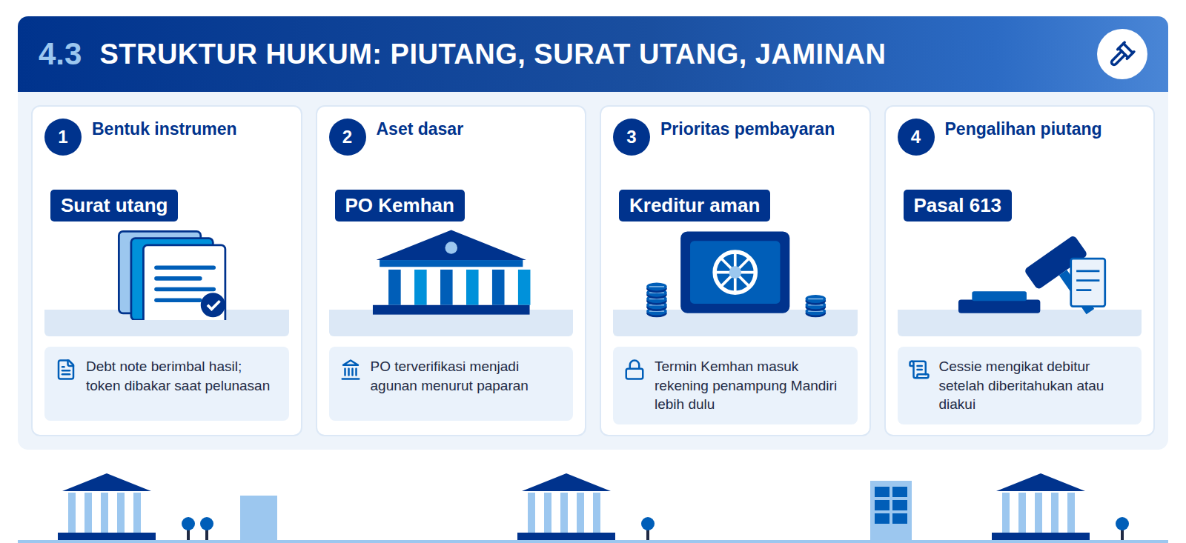
Infografis 4.3: Klaim paparan vs substansi hukum
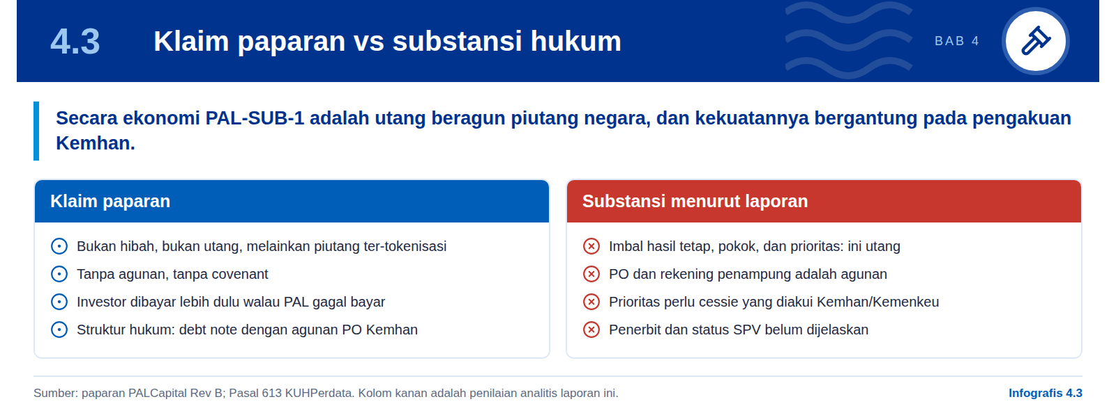
Paparan memuat dua rumusan yang saling bertentangan. Di satu slide, PALCapital disebut "bukan hibah, bukan utang, melainkan piutang ter-tokenisasi". Di slide lain, struktur hukumnya adalah "debt note" dengan agunan PO Kemhan dan token dibakar saat pelunasan. Instrumen dengan imbal hasil tetap 700 bps, pengembalian pokok pada tanggal tertentu, dan hak prioritas atas arus kas secara ekonomi adalah utang beragun (penilaian analitis laporan ini). Klasifikasi ini penting bagi perlakuan akuntansi, batas utang BUMN, dan rezim OJK yang berlaku.
Janji "investor dibayar lebih dulu walau PAL gagal bayar" bertumpu pada pengalihan piutang. Dalam hukum Indonesia, pengalihan piutang atas nama (cessie) dilakukan dengan akta dan baru mengikat debitur setelah diberitahukan kepadanya atau diakui olehnya (Pasal 613 KUHPerdata). Di sini debiturnya adalah negara melalui Kemhan, dengan pembayaran bersumber dari APBN. Tanpa pemberitahuan dan pengakuan resmi, termin dapat tetap dibayarkan ke rekening PT PAL, bukan ke rekening penampung Mandiri.
Struktur penerbit juga belum dijelaskan. Sekuritisasi piutang yang berhasil umumnya memakai SPV yang terpisah dari originator agar piutang tidak ikut dalam harta pailit penerbit (Ketkar & Ratha, 2001). Paparan tidak menyebut apakah PAL-SUB-1 diterbitkan PT PAL langsung atau melalui entitas khusus. Penilaian analitis laporan ini: risiko keberlakuan hukum pengalihan piutang dinilai TINGGI sampai ada pendapat hukum dan pengakuan Kemhan serta Kemenkeu.
Tabel 6: Unsur hukum yang perlu dipastikan
Unsur | Rumusan paparan | Pertanyaan terbuka | Pihak penentu
Klasifikasi | Debt note / piutang ter-tokenisasi | Utang atau penjualan piutang? | OJK, auditor
Penerbit | Tidak disebut | PT PAL langsung atau SPV? | PT PAL, Danantara
Pengalihan | PO Kemhan sebagai agunan | Apakah cessie diberitahukan dan diakui? | Kemhan, Kemenkeu
Jalur bayar | Rekening penampung Mandiri | Bisakah APBN membayar ke rekening pihak ketiga? | Kemenkeu
Pelunasan | Pokok + imbal hasil, token dibakar | Bagaimana bila termin tertunda? | Danantara IC, investor

Kolom pertanyaan terbuka adalah penilaian analitis laporan ini; aturan Kemenkeu terkait belum diverifikasi.

Syarat minimum sebelum penerbitan
Penilaian analitis laporan ini: pendapat hukum independen atas klasifikasi instrumen, akta cessie yang diakui Kemhan, persetujuan Kemenkeu atas pembayaran termin ke rekening penampung, dan kejelasan entitas penerbit harus tersedia sebelum token dicetak. Tanpa keempatnya, status "kreditur aman" baru berupa klaim, bukan hak yang dapat ditegakkan.

4.4 Lapisan privasi ZK-SNARK untuk data rahasia
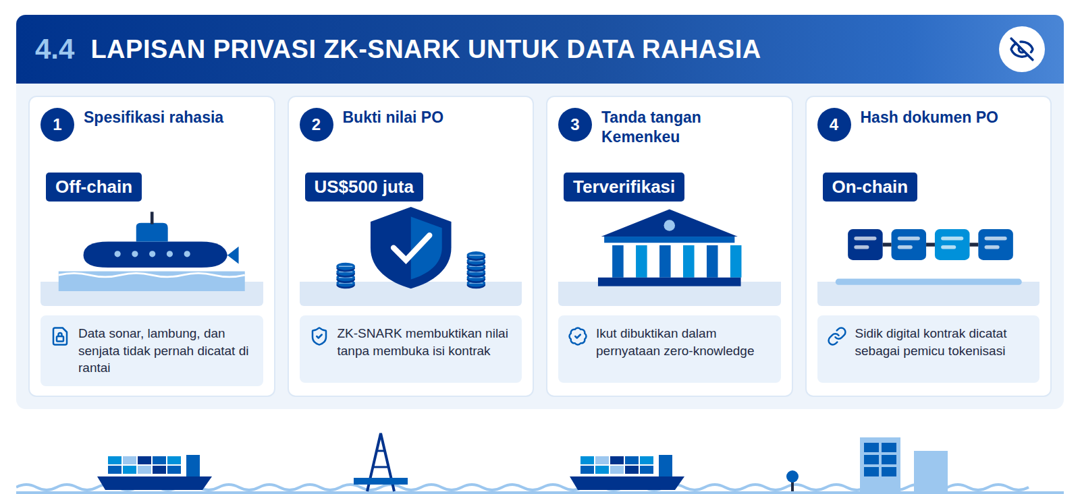
Infografis 4.4: Alur bukti zero-knowledge token
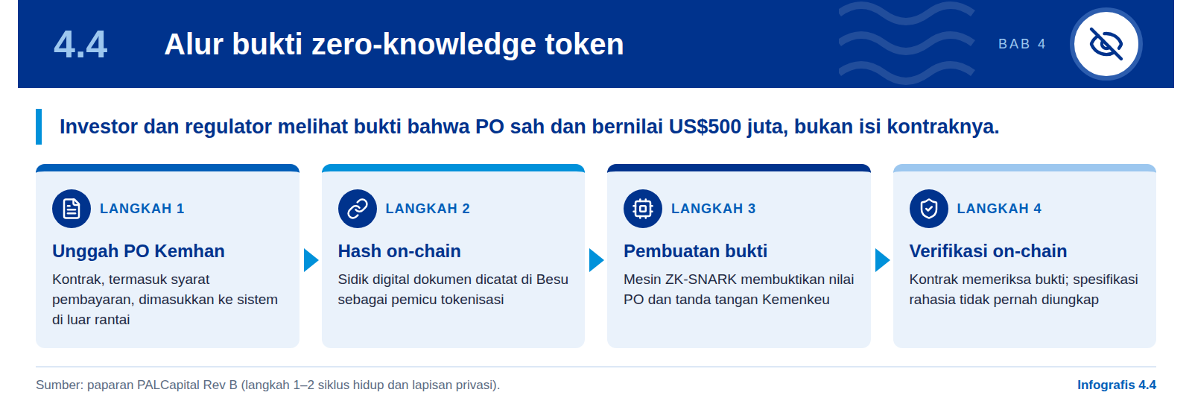
Kontrak pertahanan memuat informasi yang tidak boleh terbuka, sehingga paparan menambahkan lapisan privasi. ZK-SNARK (zero-knowledge succinct non-interactive argument of knowledge) adalah teknik kriptografi untuk membuktikan bahwa suatu pernyataan benar tanpa mengungkap data di baliknya. Dalam PALCapital, ZK-SNARK dipakai untuk membuktikan bahwa PO bernilai US$500 juta dan memuat tanda tangan Kementerian Keuangan, tanpa membuka spesifikasi sonar, lambung, atau senjata. Dokumen PO hanya dicatat sebagai hash di rantai.
Bukti zero-knowledge hanya sekuat data masukannya. ZK-SNARK menjamin bahwa perhitungan atas data yang dimasukkan dilakukan dengan benar, tetapi tidak menjamin bahwa data itu sendiri asli. Kepercayaan karena itu berpindah ke pihak yang mengunggah PO, ke rangkaian (circuit) yang menyusun pernyataan, dan ke kunci yang dipakai. Penilaian analitis laporan ini: rangkaian perlu diaudit independen dan masukan PO sebaiknya ditandatangani langsung oleh Kemhan, bukan hanya oleh PT PAL.
Risiko kebocoran juga datang dari metadata, bukan hanya dari isi kontrak. Pencairan bertahap—potong baja, peletakan lunas, peluncuran, uji laut—tercatat di rantai dengan waktu dan nilai. Bagi pengamat yang memiliki akses, pola ini dapat mengungkap kemajuan program kapal selam. Penilaian analitis laporan ini: risiko kebocoran data rahasia tetap TINGGI, sejalan dengan penilaian paparan, dan perlu klasifikasi BSSN atas metadata apa yang boleh dicatat.
- Pihak penanda tangan. Paparan menyebut tanda tangan Kemenkeu, sedangkan kontrak ditandatangani Kemhan; peran masing-masing perlu diperjelas.
- Akses data. Node auditor OJK dan Kemhan bersifat baca-saja; cakupan data yang dapat dibaca perlu ditetapkan tertulis.
- Uji independen. Matriks verifikasi paparan menyebut bukti ZK memvalidasi nilai PO tanpa spesifikasi; hasil uji perlu dibuka kepada BSSN.
- Pengaturan awal. Bila skema ZK memerlukan trusted setup, prosesnya perlu disaksikan BSSN agar tidak ada pihak yang dapat memalsukan bukti (penilaian analitis laporan ini).

05

Siklus hidup dan pengaman dana
PAL-SUB-1 dirancang agar dana investor tidak pernah singgah di rekening operasional PT PAL: enam langkah dari PO ke pelunasan, empat tranche berbasis bukti fisik, verifikasi BKI, dan tiga kunci teknis membatasi ruang penyimpangan.

5.1 Enam langkah dari PO ke pelunasan
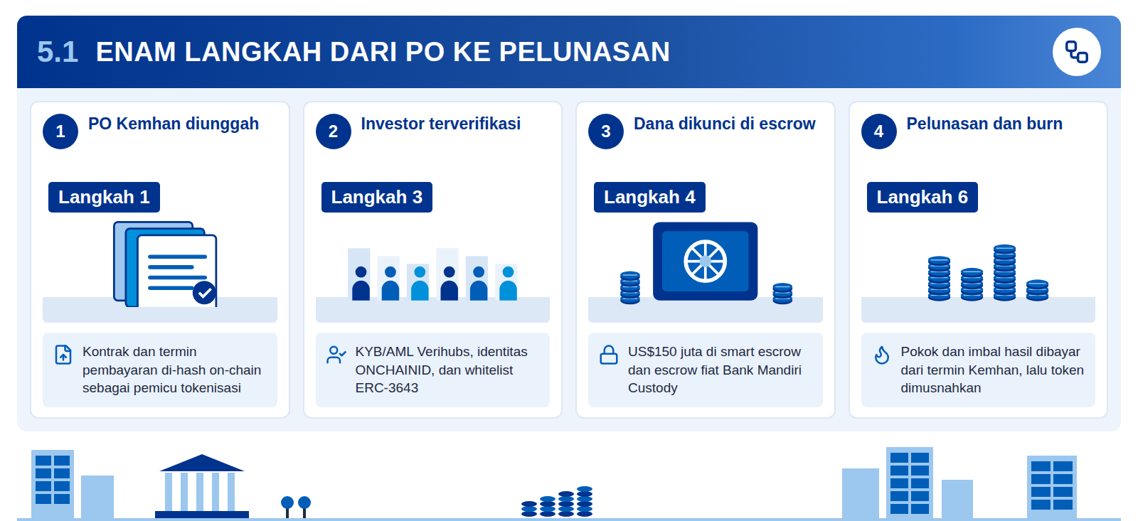
Infografis 5.1: Siklus hidup token piutang PAL
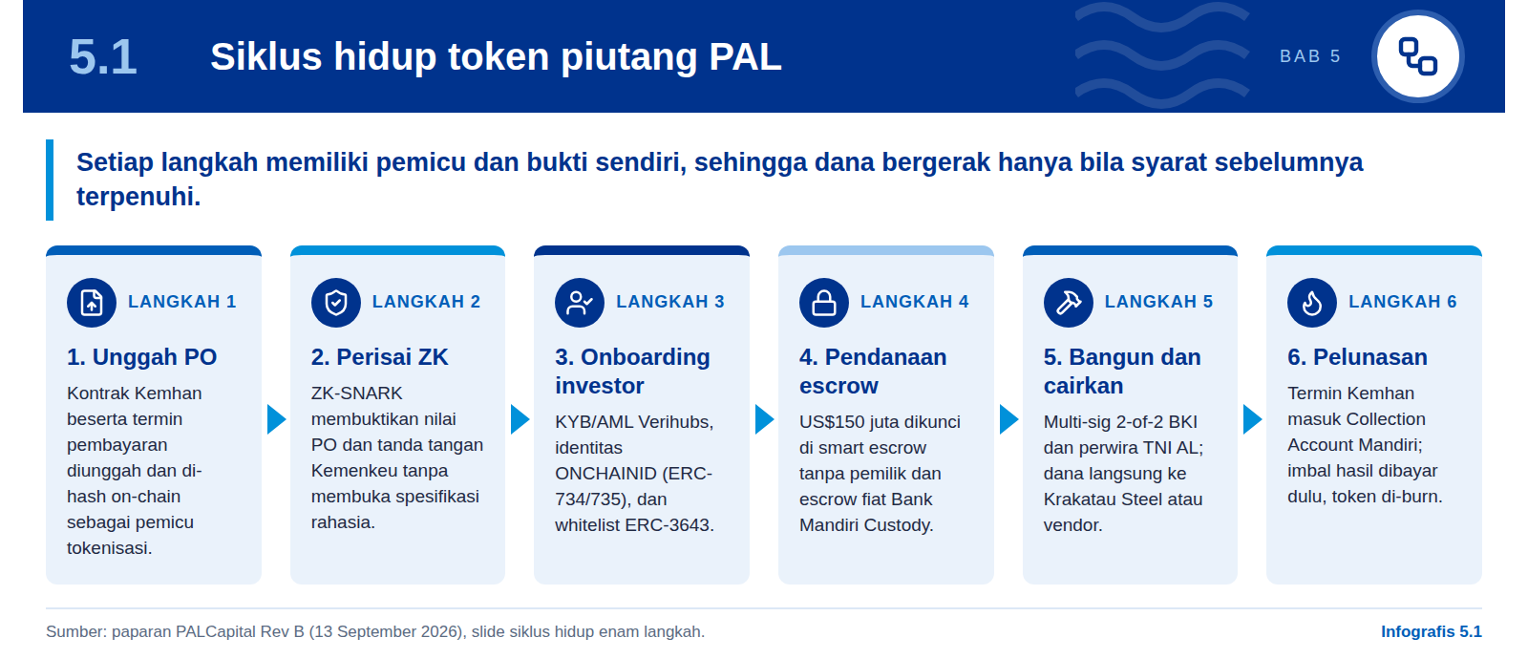
Grafik 3: Siklus hidup PAL-SUB-1 dari unggah PO hingga pelunasan dan burn token
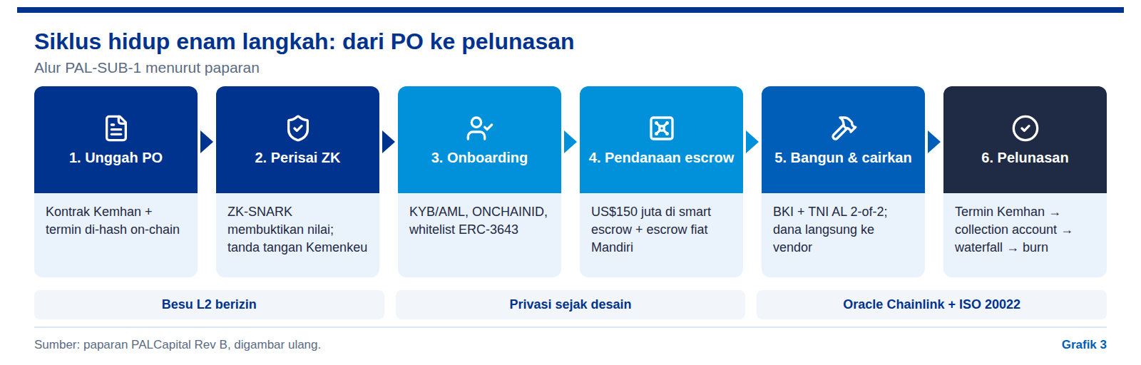
Siklus dimulai dari kontrak Kemhan, bukan dari kebutuhan kas PT PAL. Menurut paparan, pemicu tokenisasi adalah unggahan kontrak Kementerian Pertahanan, termasuk syarat pembayarannya, yang kemudian di-hash dan dicatat on-chain. Hash adalah sidik jari digital: dokumen aslinya tidak diunggah ke rantai, tetapi setiap perubahan pada dokumen akan menghasilkan sidik jari yang berbeda. Pada langkah kedua, mesin ZK-SNARK (zero-knowledge proof, bukti matematis yang menunjukkan suatu pernyataan benar tanpa membuka datanya) membuktikan nilai PO dan keberadaan tanda tangan Kementerian Keuangan tanpa membocorkan spesifikasi kapal.
Langkah ketiga dan keempat menyaring investor lalu mengunci dana sebelum pekerjaan dimulai. Investor melewati KYB/AML melalui Verihubs, memperoleh identitas ONCHAINID (standar ERC-734/735), dan masuk whitelist ERC-3643; transfer ke dompet yang tidak terdaftar otomatis dibatalkan. Dana US$150 juta kemudian dikunci di dua tempat: smart escrow on-chain yang tidak memiliki pemilik dan dikelola melalui HSM, serta escrow fiat di Bank Mandiri Custody berdasarkan akta tripartit PAL–Danantara–Mandiri. Paparan menegaskan penetapan bank escrow dilakukan oleh Komite Investasi Danantara, Kemenkeu, dan OJK, bukan oleh PT PAL.
Langkah kelima dan keenam mengikat pencairan pada kemajuan fisik dan pelunasan pada arus kas negara. Dana dicairkan per tranche hanya setelah surveyor utama BKI dan perwira TNI AL menandatangani bukti bersama (multi-sig 2-of-2), dan dibayarkan langsung ke pemasok seperti Krakatau Steel. Saat Kemhan membayar termin, dana masuk dulu ke Collection Account Mandiri; imbal hasil investor dibayar lebih dahulu, sisanya diteruskan ke kas PT PAL. Pada serah terima akhir, pokok dan imbal hasil terakhir dilunasi dan token dimusnahkan (burn). Data eksternal masuk melalui oracle Chainlink dan pesan perbankan ISO 20022.

Catatan laporan
Alur enam langkah ini logis dan menutup jalur dana ke rekening operasional. Namun keabsahan langkah 6 bergantung pada pengakuan Kemhan/Kemenkeu atas pengalihan pembayaran termin ke Collection Account, yang belum dijelaskan paparan (penilaian analitis laporan ini; dibahas di Bab 8).

5.2 Pencairan bertahap T1–T4
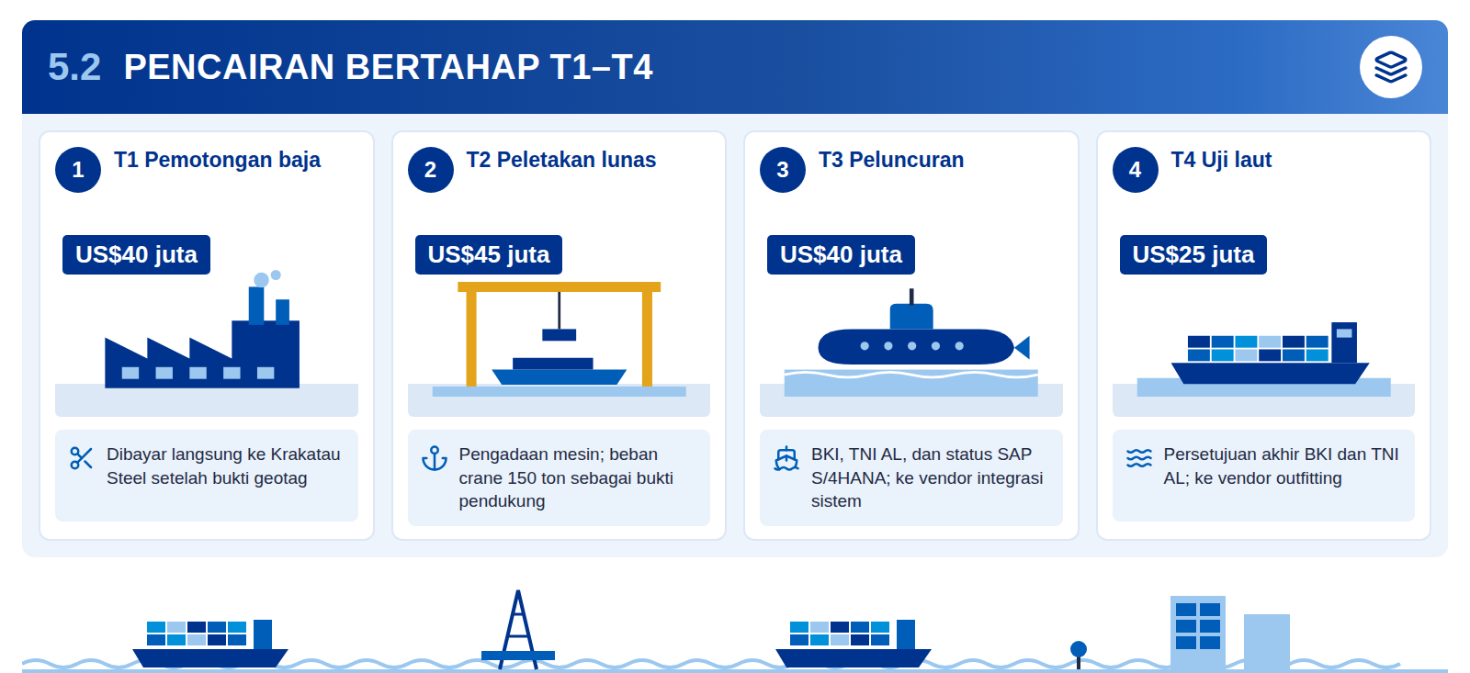
Infografis 5.2: Nilai pencairan per tranche
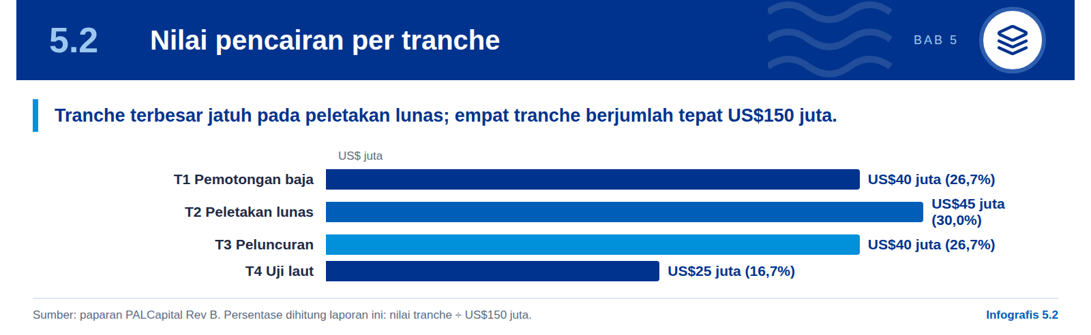
Grafik 4: Pencairan US$150 juta dalam empat tranche berbasis tonggak fisik
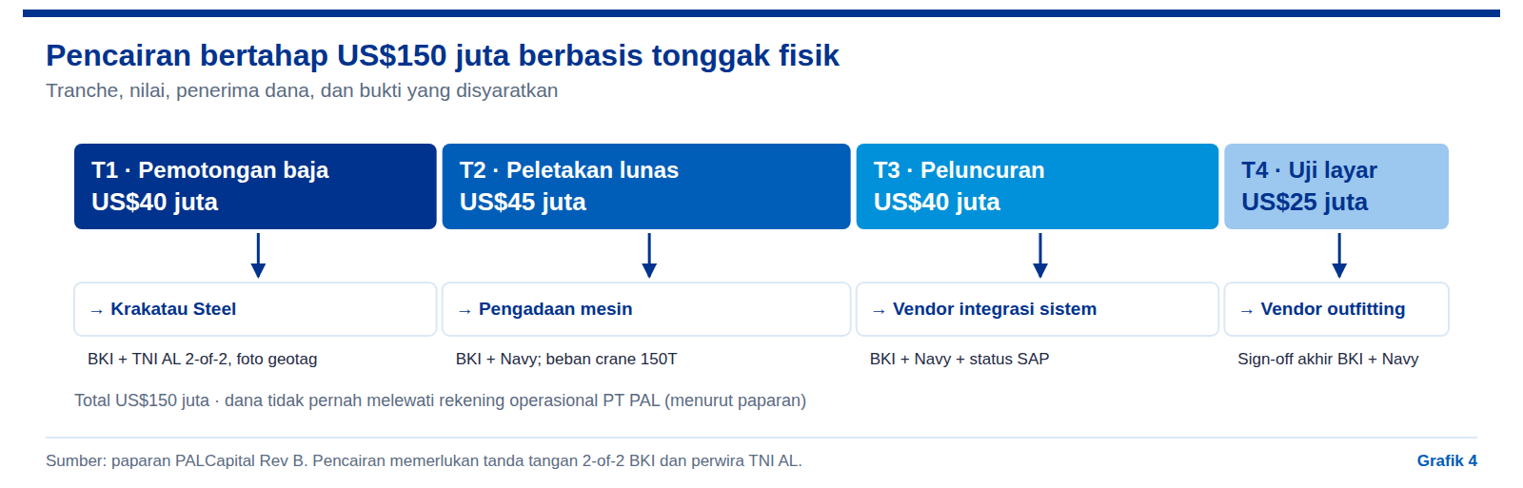
Dana US$150 juta tidak dicairkan sekaligus, melainkan dalam empat tranche yang mengikuti tonggak pembangunan kapal. Paparan membagi pencairan menjadi T1 pemotongan baja US$40 juta, T2 peletakan lunas US$45 juta, T3 peluncuran US$40 juta, dan T4 uji laut US$25 juta. Penjumlahan 40 + 45 + 40 + 25 = US$150 juta sesuai dengan nilai penerbitan PAL-SUB-1. Setiap tranche dikaitkan dengan penerima tertentu, sehingga penggunaan dana dapat ditelusuri ke kategori belanja: baja, mesin, integrasi sistem, dan perlengkapan akhir.
Tabel 7: Struktur pencairan tranche PAL-SUB-1
Tranche | Tonggak fisik | Nilai | Bukti yang disyaratkan | Penerima dana
T1 | Pemotongan baja | US$40 juta | Multi-sig 2-of-2 BKI + TNI AL, foto geotag, GPS | Krakatau Steel (melewati PT PAL)
T2 | Peletakan lunas | US$45 juta | Multi-sig 2-of-2; beban crane 150 ton sebagai bukti pendukung | Vendor pengadaan mesin
T3 | Peluncuran | US$40 juta | BKI + TNI AL + status SAP S/4HANA | Vendor integrasi sistem
T4 | Uji laut | US$25 juta | Persetujuan akhir BKI + TNI AL | Vendor outfitting dan commissioning
Total |  | US$150 juta

Sumber: paparan PALCapital Rev B. Penyusunan tabel oleh laporan ini.
Proporsi tranche mencerminkan pola belanja galangan yang berat di awal dan di tengah pembangunan. T1 dan T2 bersama-sama menyerap US$85 juta atau 56,7% dari total (85 ÷ 150), sejalan dengan argumen paparan bahwa baja HY-80, susunan baterai litium, dan sistem propulsi harus dibayar sebelum termin Kemhan diterima. T4 hanya 16,7%, karena pada tahap uji laut sebagian besar komponen sudah terpasang. Struktur ini memperkuat logika modal kerja, tetapi angka per tranche tidak dikaitkan paparan dengan jadwal termin Kemhan secara rinci.
Pola pencairan ini menurunkan risiko penyalahgunaan, tetapi menimbulkan biaya dana menganggur. Menurut langkah 4 siklus hidup, seluruh US$150 juta dikunci di escrow sejak awal, sementara T4 senilai US$25 juta baru cair menjelang uji laut. Bila imbal hasil 7% dihitung atas seluruh pokok sejak pendanaan, PT PAL menanggung bunga atas dana yang belum terpakai. Paparan tidak menjelaskan apakah saldo escrow memperoleh imbal hasil yang dapat mengimbanginya (penilaian analitis laporan ini).
Jarak antartonggak juga menentukan apakah tenor 720 hari memadai. Pada program fregat Merah Putih, pemotongan baja pertama dilakukan 9 Desember 2022 dan kapal pertama diluncurkan Desember 2025, sekitar 36 bulan kemudian (Naval News; Navy Leaders). Bila pola serupa berlaku pada kapal selam, rentang T1 hingga T4 kemungkinan melampaui 720 hari. Implikasinya dibahas pada subbab 7.5.

5.3 BKI sebagai surveyor-oracle dan bukti fisik
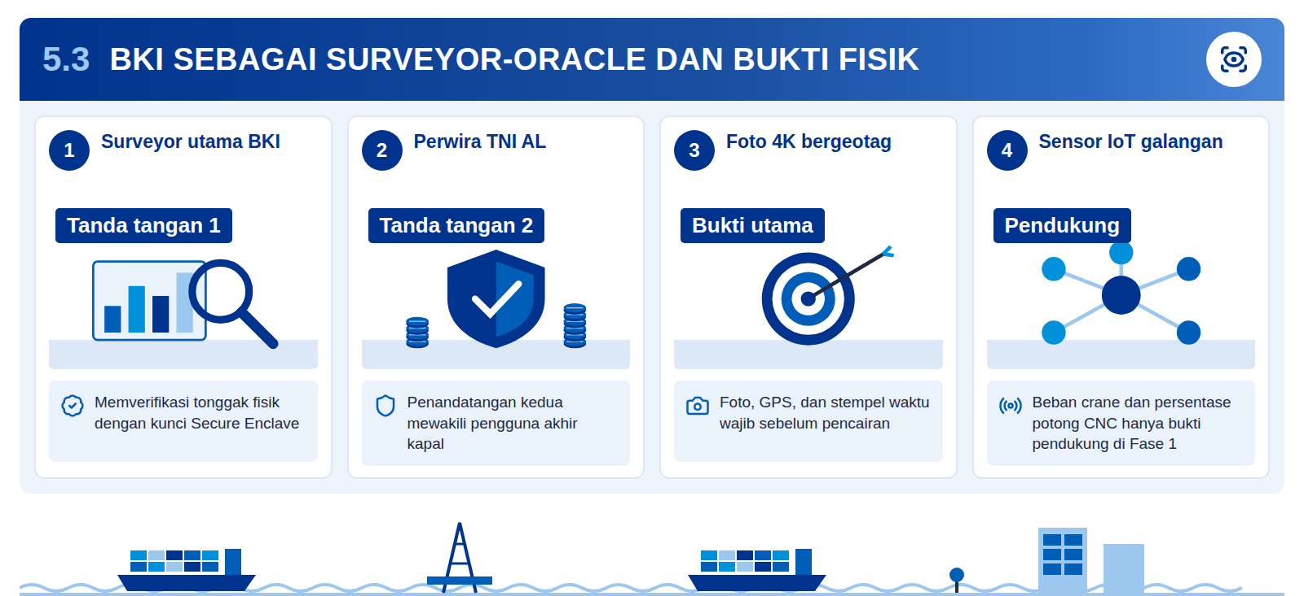
Infografis 5.3: Hierarki bukti pencairan fase awal
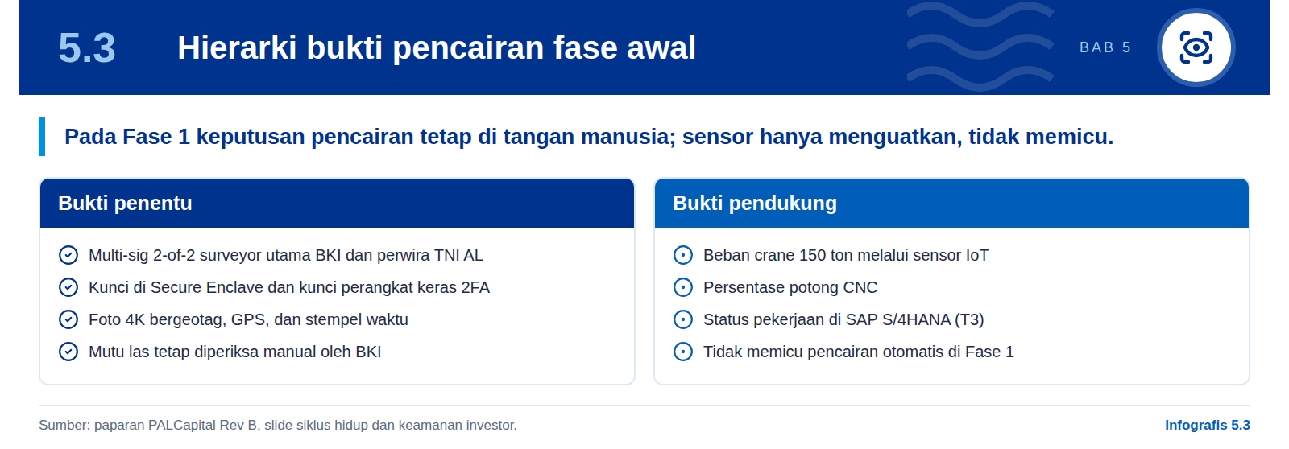
BKI berperan sebagai oracle, yaitu jembatan tepercaya antara kejadian fisik di galangan dan kontrak pintar. Kontrak pintar tidak dapat melihat sendiri apakah lunas kapal sudah diletakkan. Ia memerlukan pihak atau sistem yang menyatakan fakta itu secara tepercaya. Paparan menunjuk surveyor utama Biro Klasifikasi Indonesia sebagai penandatangan pertama dan perwira TNI AL sebagai penandatangan kedua. Keduanya menandatangani dengan kunci yang disimpan di Secure Enclave perangkat dan kunci perangkat keras 2FA, disertai foto 4K bergeotag, koordinat GPS, dan stempel waktu.
Paparan secara sadar membatasi peran sensor IoT pada Fase 1. Data beban crane 150 ton dan persentase potong CNC dari sistem MQTT galangan diperlakukan sebagai bukti pendukung, bukan pemicu pencairan otomatis. Mutu las tetap diperiksa manual oleh BKI. Pilihan ini wajar karena sensor dapat dimanipulasi atau gagal, dan mutu las merupakan aspek keselamatan yang belum dapat diverifikasi sepenuhnya oleh sensor. Peran IoT baru diperluas pada Fase 2 (penilaian analitis laporan ini).
Kekuatan desain ini sekaligus menjadi titik rawannya: dua orang menentukan pencairan puluhan juta dolar. Multi-sig 2-of-2 mencegah satu pihak bertindak sendiri, tetapi tidak mencegah kolusi kedua penandatangan atau tekanan terhadap keduanya. Paparan juga menyebut perangkat turnkey disediakan oleh PT PAL dan dioperasikan BKI dengan kunci HSM sendiri; independensi BKI karenanya bergantung pada siapa yang mengendalikan pembaruan perangkat lunak di perangkat tersebut (penilaian analitis laporan ini).
- Rotasi surveyor. Penandatangan BKI untuk tranche berbeda sebaiknya tidak selalu orang yang sama.
- Pemeriksaan acak. Auditor independen atau BPKP dapat memeriksa ulang sampel bukti secara acak setelah pencairan.
- Konsistensi lintas sumber. Bukti foto dicocokkan dengan data SAP dan IoT; ketidaksesuaian otomatis menahan tranche berikutnya.

Usulan laporan ini
Ketiga pengaman tambahan di atas merupakan usulan laporan ini, bukan bagian dari paparan. Tujuannya mengurangi risiko kolusi atau tekanan pada dua penandatangan tanpa memperlambat siklus pencairan.

5.4 Tiga kunci dan tanpa “cek kosong”
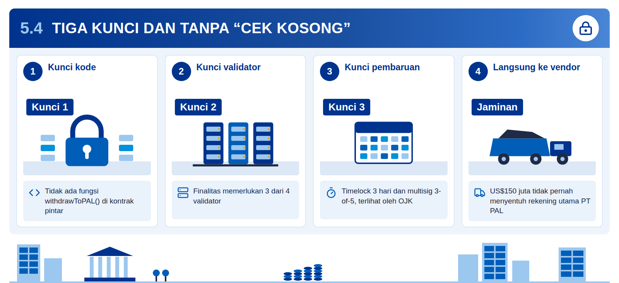
Infografis 5.4: Tiga kunci menurut paparan
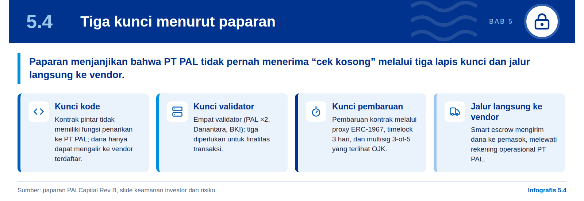
Janji inti paparan adalah bahwa PT PAL tidak pernah memegang dana investor secara bebas. Paparan menyatakan US$150 juta tidak pernah menyentuh rekening utama PT PAL karena kontrak pintar mengalirkan dana langsung ke pemasok. Bagi investor, ini mengubah risiko: yang dibiayai adalah pembelian baja, mesin, dan sistem untuk kapal tertentu, bukan kas umum perusahaan. Bagi PT PAL, manfaatnya adalah pemasok dibayar tepat waktu tanpa harus menunggu termin Kemhan.
Kunci kode dan kunci validator saling melengkapi, tetapi kekuatannya berbeda. Ketiadaan fungsi withdrawToPAL() hanya bermakna selama kode tidak diganti. Karena itu kunci kedua penting: perubahan status buku besar memerlukan persetujuan 3 dari 4 validator, sedangkan PT PAL hanya memegang dua. Namun PT PAL dapat menghentikan jaringan dengan mematikan kedua nodenya, karena dua validator lain tidak cukup untuk mencapai kuorum. Analisis lengkap ada di subbab 6.2.
Kunci pembaruan adalah titik paling menentukan karena kontrak dapat diganti melalui pola proxy. Paparan memakai proxy ERC-1967, yaitu pola yang memisahkan alamat kontrak dari logikanya sehingga logika dapat diperbarui. Pembaruan memerlukan timelock 3 hari dan multisig 3-of-5 dari PAL, Danantara, dan BSSN, serta terlihat oleh OJK selama 72 jam. Paparan tidak merinci berapa dari lima kunci yang dipegang PT PAL; bila PT PAL memegang dua, cukup satu pihak lain untuk meloloskan pembaruan (penilaian analitis laporan ini).
- 1. Ungkapkan komposisi multisig. Tegaskan pembagian lima kunci per lembaga dan batasi PT PAL pada satu kunci.
- 2. Beri hak veto investor. Pembaruan yang menyentuh logika escrow atau waterfall memerlukan persetujuan wali amanat atau perwakilan investor.
- 3. Tentukan prosedur darurat. Atur siapa dapat membekukan kontrak bila terjadi eksploit dan bagaimana dana dipulihkan.

Penilaian analitis laporan ini
Tiga kunci menutup jalur penarikan langsung, tetapi bukan jaminan mutlak. Pengendalian akhir terletak pada siapa yang memegang kunci pembaruan dan node validator. Klaim “tanpa pintu belakang” sebaiknya dibaca sebagai “tanpa pintu belakang sepihak”.

06

Arsitektur teknologi dan tata kelola node
PALCapital dibangun di atas tiga lapis: sistem perusahaan off-chain, middleware di cloud berdaulat, dan buku besar Hyperledger Besu berizin. Kekuatan pengamannya bergantung pada siapa memegang node validator, kunci pembaruan, dan rekening escrow fiat.

6.1 Tiga lapis arsitektur
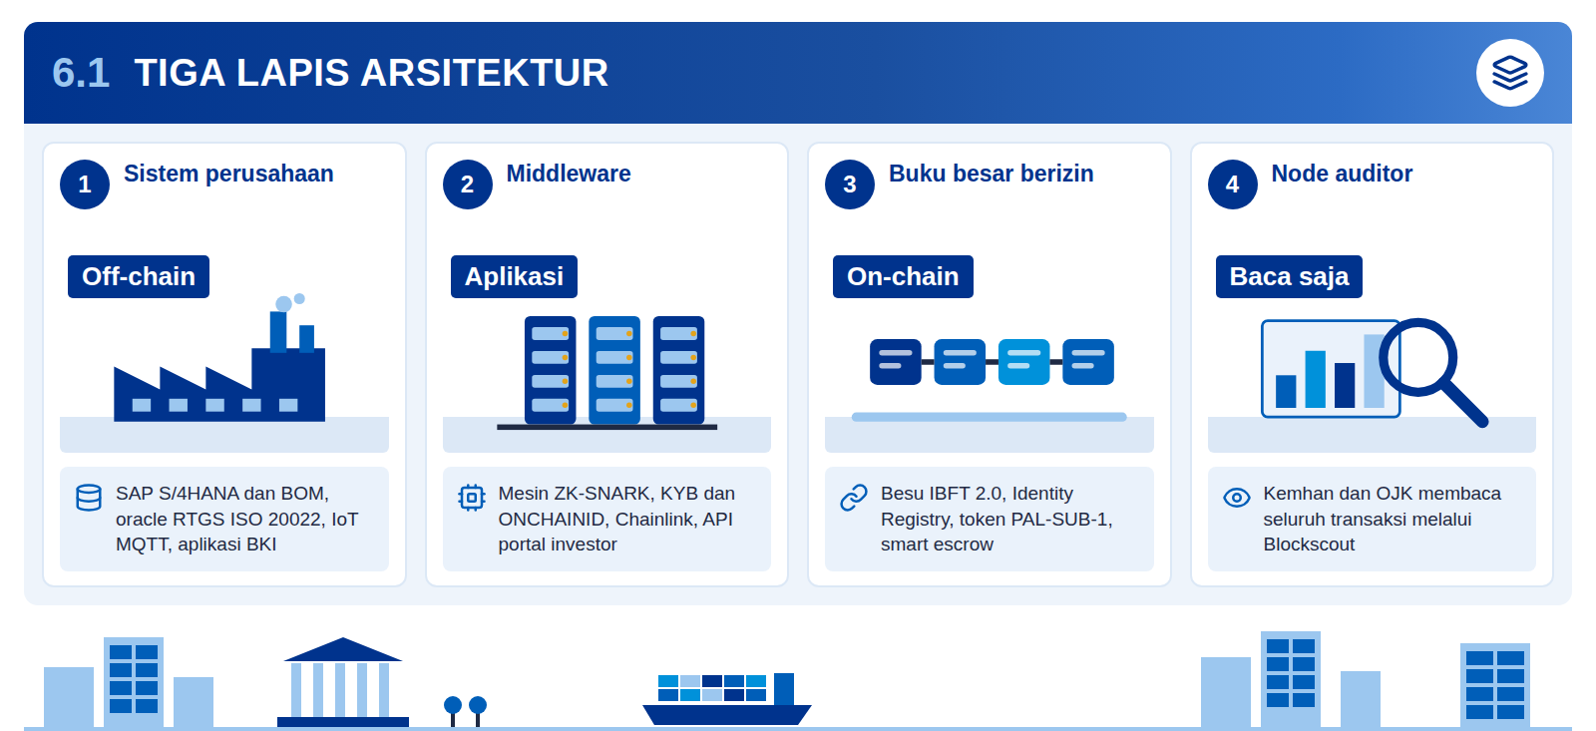
Infografis 6.1: Alur data dari galangan ke buku besar
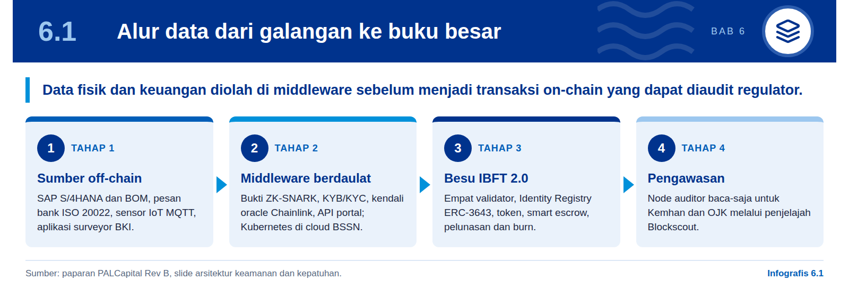
Grafik 5: Arsitektur tiga lapis PALCapital: off-chain, middleware, dan Besu berizin
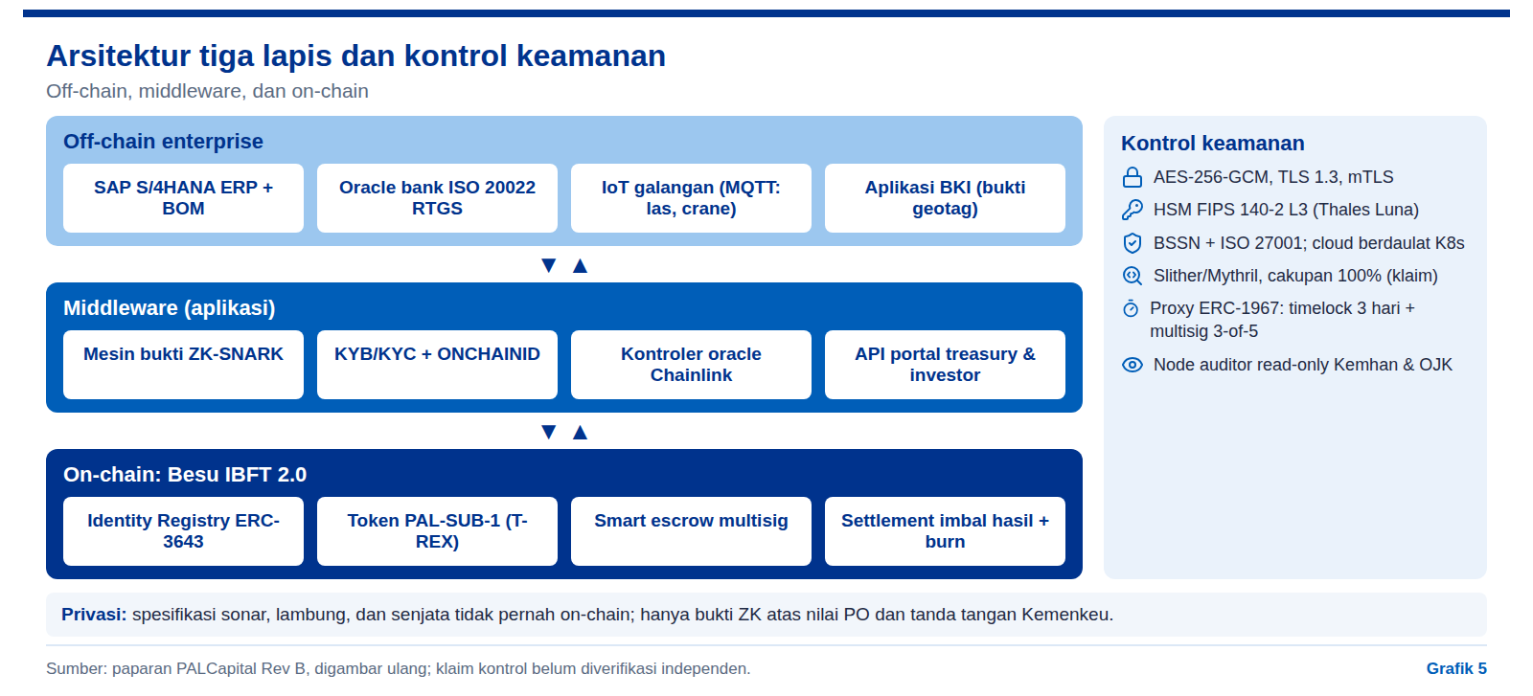
Lapis off-chain menyediakan fakta yang akan diubah menjadi transaksi. Paparan menyebut empat sumber: ERP SAP S/4HANA beserta daftar material (BOM), oracle perbankan RTGS berbasis standar pesan ISO 20022, sensor IoT galangan yang mengirim data las dan crane melalui protokol MQTT, serta aplikasi seluler BKI untuk bukti bergeotag. Lapis ini tetap berada di sistem PT PAL, bank, dan BKI; yang naik ke rantai hanya ringkasan, hash, dan tanda tangan.
Middleware adalah lapis yang paling banyak memegang logika bisnis dan karenanya paling perlu diawasi. Di lapis ini berjalan mesin bukti ZK-SNARK, layanan KYB/KYC dan penerbitan ONCHAINID, pengendali oracle Chainlink, serta API untuk portal investor dan dasbor treasury. Seluruhnya dijalankan di Kubernetes pada cloud berdaulat yang memenuhi ketentuan BSSN. Karena middleware menentukan data apa yang diteruskan ke kontrak pintar, kesalahan atau manipulasi di sini dapat menghasilkan transaksi on-chain yang sah secara teknis tetapi keliru secara substansi (penilaian analitis laporan ini).
Lapis on-chain memakai Hyperledger Besu dengan konsensus IBFT 2.0. Besu adalah klien Ethereum sumber terbuka yang dapat dijalankan sebagai jaringan berizin; IBFT 2.0 adalah mekanisme konsensus berbasis voting validator dengan finalitas langsung, artinya blok yang sudah disepakati tidak dapat dibatalkan. Paparan menyebut empat validator, kapasitas 500 transaksi per detik, dan ketersediaan 99,95%. Di atasnya berjalan Identity Registry ERC-3643, token PAL-SUB-1, smart escrow dengan multi-sig, dan modul pelunasan serta burn.
Kapasitas teknis yang diklaim jauh melampaui kebutuhan Fase 1. Dengan 100 dompet investor dan empat tranche, volume transaksi Fase 1 sangat kecil dibanding 500 TPS. Ukuran keberhasilan yang lebih relevan adalah integritas data masukan, ketersediaan node, dan kecepatan pemulihan, yang dalam paparan ditargetkan RPO 1 menit dan RTO 15 menit (penilaian analitis laporan ini).

6.2 Validator dan finalitas
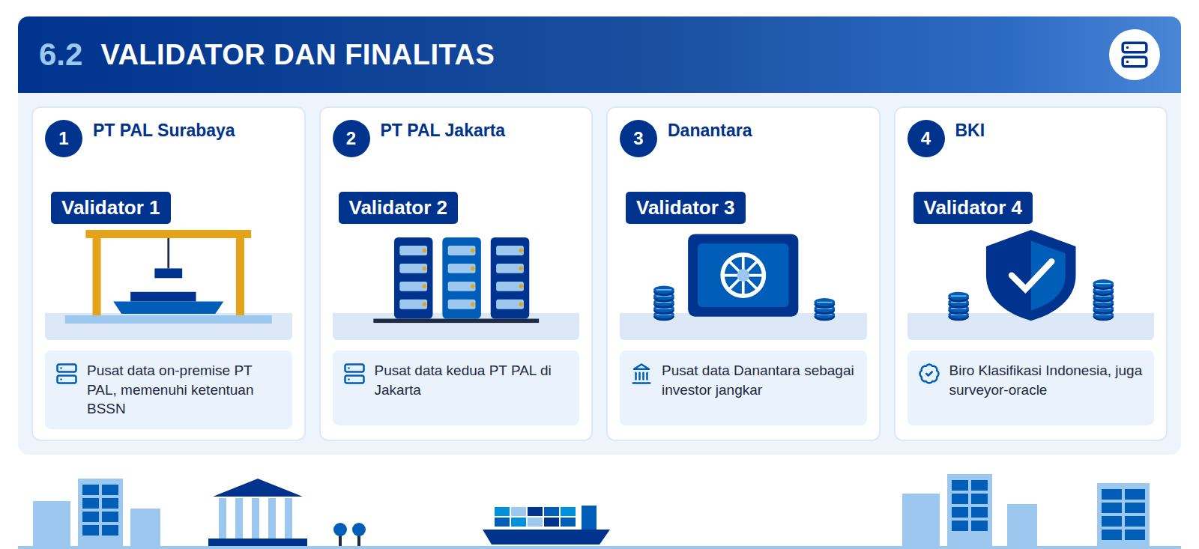
Infografis 6.2: Aritmetika konsensus empat validator
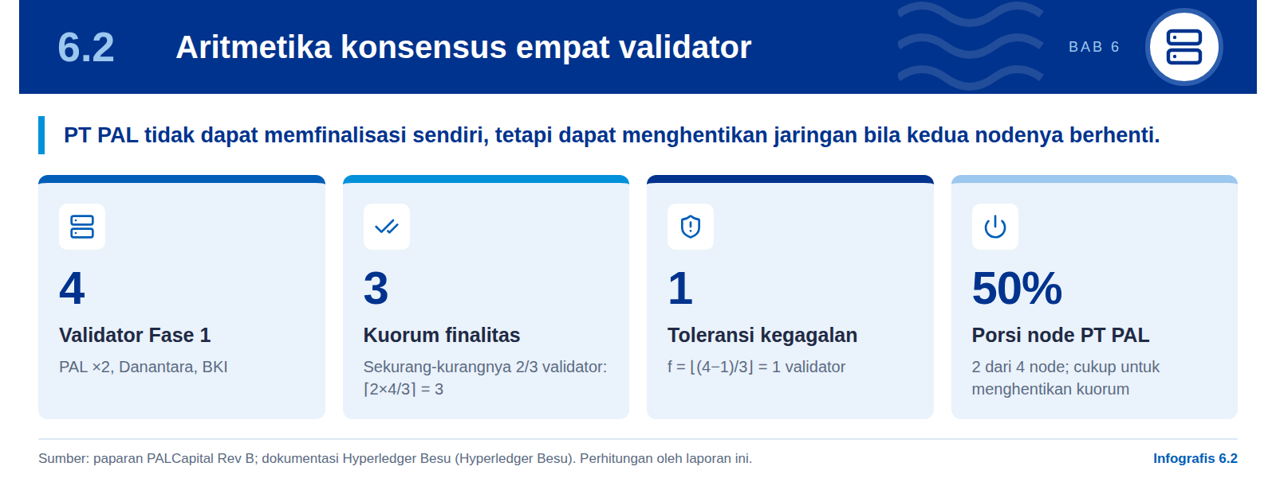
Grafik 6: Komposisi validator dan skenario finalitas jaringan Besu PALCapital
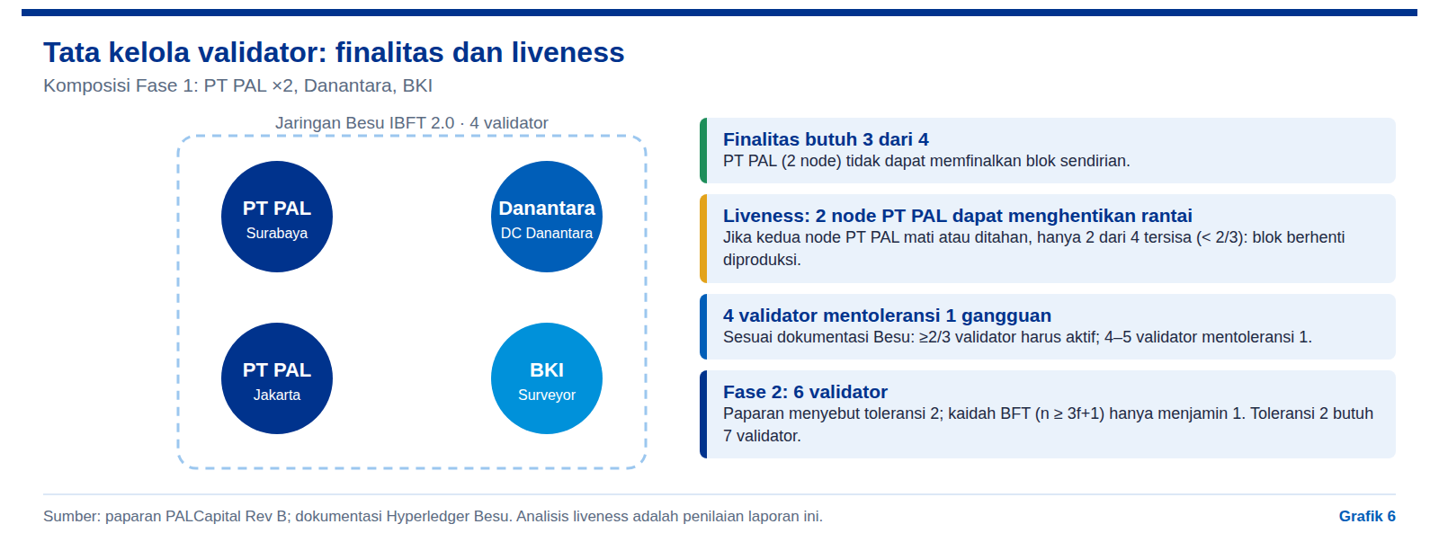
Paparan menekankan bahwa PT PAL tidak dapat menggerakkan rantai sendirian. Dengan empat validator, yaitu dua milik PT PAL di Surabaya dan Jakarta, satu Danantara, dan satu BKI, finalitas memerlukan tiga suara. Dua node PT PAL memang tidak cukup. Dokumentasi Hyperledger Besu menyatakan IBFT 2.0 dan QBFT memerlukan sekurang-kurangnya empat validator agar tahan kesalahan Bizantium, dan sekurang-kurangnya dua pertiga validator harus beroperasi untuk membuat blok; jaringan empat atau lima validator mentoleransi satu validator yang tidak responsif (Hyperledger Besu).
Tabel 8: Skenario ketersediaan node dan dampaknya
Skenario | Node aktif | Kuorum 3 tercapai? | Dampak
Semua node normal | 4 | Ya | Jaringan berjalan normal
Satu node mana pun gagal | 3 | Ya | Toleransi 1 kegagalan sesuai desain
Kedua node PT PAL berhenti | 2 | Tidak | Jaringan berhenti; pencairan dan pelunasan tertunda
Danantara dan BKI berhenti | 2 | Tidak | Jaringan berhenti; PT PAL tidak dapat melanjutkan sendiri
PT PAL + satu pihak lain sepakat | 3 | Ya | Dapat memfinalisasi tanpa pihak keempat

Penyusunan skenario merupakan penilaian analitis laporan ini berdasarkan aturan kuorum Besu (Hyperledger Besu).
Klaim tersebut benar untuk keamanan, tetapi tidak untuk ketersediaan. Karena dua node PT PAL mewakili setengah jaringan, PT PAL dapat menghentikan produksi blok dengan mematikan keduanya, sengaja atau karena gangguan di dua pusat datanya. Selain itu, PT PAL cukup memerlukan satu pihak lain untuk memfinalisasi transaksi. Atas dasar ini, laporan menilai risiko kepercayaan platform sebagai sedang, bukan “termitigasi” seperti dalam paparan (penilaian analitis laporan ini).
Klaim toleransi pada Fase 2 juga perlu dikoreksi. Paparan menyebut “6 validator mentoleransi 2”. Dengan rumus toleransi Bizantium f = ⌊(n−1)/3⌋, enam validator hanya mentoleransi satu kegagalan; toleransi dua kegagalan memerlukan sekurang-kurangnya tujuh validator (3×2+1). Laporan ini menyarankan Fase 1 menambah validator netral, misalnya OJK dan BSSN, dan membatasi PT PAL pada satu node bersuara. Dengan lima validator, misalnya PT PAL, Danantara, BKI, OJK, dan BSSN masing-masing satu node, kuorum menjadi empat (⌈2×5/3⌉ = 4), sehingga tidak ada satu lembaga pun yang dapat menghentikan jaringan sendirian.

Usulan laporan ini
Sebelum go-live, tata kelola node sebaiknya memuat tiga hal: komitmen tingkat layanan untuk setiap operator validator, prosedur darurat bila kuorum hilang lebih dari batas waktu tertentu, dan hak OJK atau wali amanat untuk mengaktifkan validator cadangan. Ketiganya mengurangi risiko jaringan terhenti karena satu operator.

6.3 Kontrol keamanan siber dan kedaulatan data
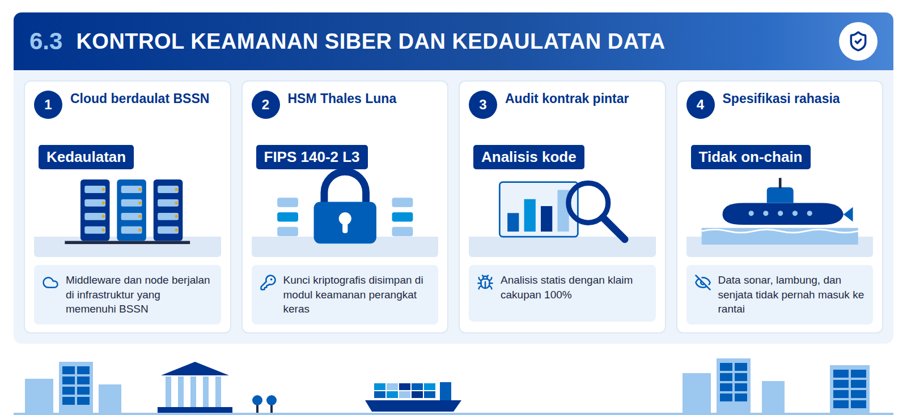
Infografis 6.3: Lapisan kontrol keamanan menurut paparan
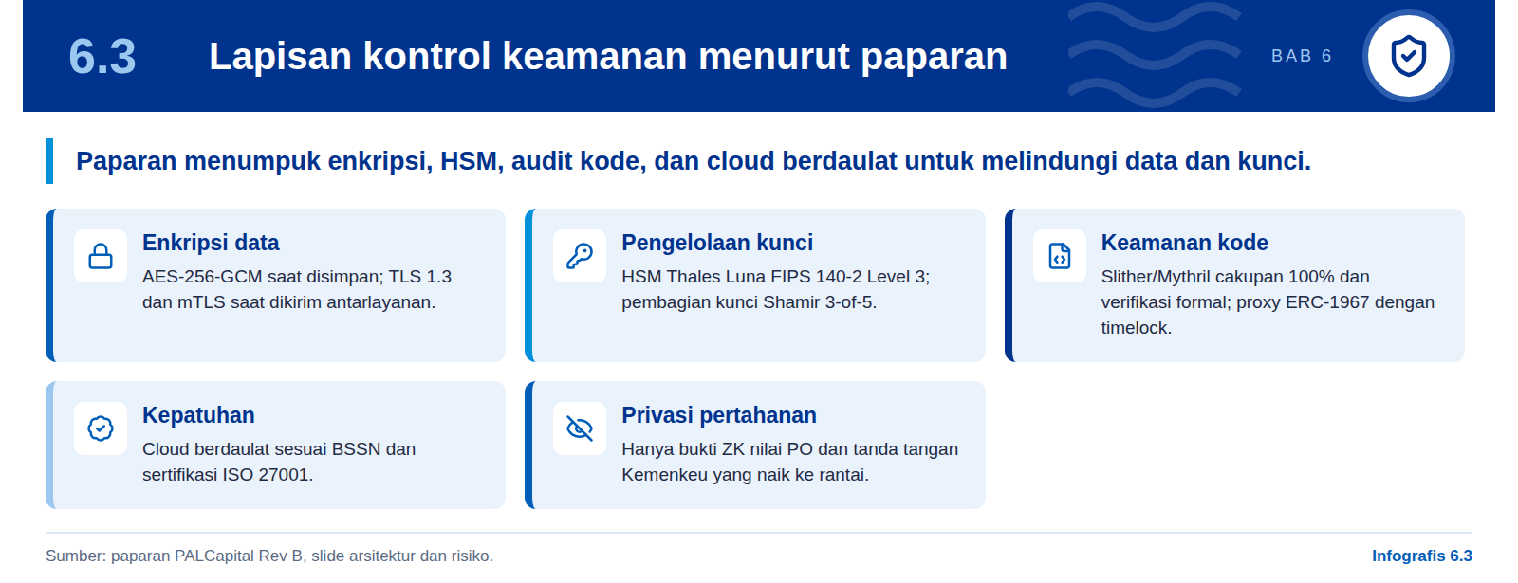
Risiko kebocoran data rahasia pertahanan dinilai tinggi oleh paparan maupun laporan ini. Kontrak kapal selam dan fregat memuat informasi yang dilindungi, termasuk spesifikasi sonar, lambung, dan persenjataan. Paparan menjawabnya dengan prinsip bahwa spesifikasi rahasia tidak pernah naik ke rantai; yang dicatat hanya bukti ZK atas nilai PO dan tanda tangan Kemenkeu. Prinsip ini tepat, tetapi kebocoran juga dapat terjadi di lapis off-chain, misalnya dari dokumen PO yang diunggah ke middleware atau foto bergeotag dari galangan (penilaian analitis laporan ini).
Kontrol teknis yang dicantumkan sesuai praktik baku sistem keuangan bernilai tinggi. Paparan mencantumkan enkripsi AES-256-GCM untuk data tersimpan, TLS 1.3 dan mutual TLS untuk komunikasi, penyimpanan kunci di HSM Thales Luna bersertifikat FIPS 140-2 Level 3, pembagian kunci Shamir 3-of-5, analisis kode Slither dan Mythril dengan cakupan 100%, serta kepatuhan BSSN dan ISO 27001. HSM adalah perangkat keras khusus yang menyimpan kunci sehingga kunci tidak pernah keluar dalam bentuk terbuka.
Beberapa klaim memerlukan bukti independen sebelum dijadikan dasar keputusan. Cakupan 100% alat analisis statis tidak sama dengan kode bebas celah; Slither dan Mythril mendeteksi pola kerentanan yang dikenal, bukan kesalahan logika bisnis. Label “pre-cleared by BSSN & OJK IKD framework” pada paparan juga tidak dapat diverifikasi dari sumber publik. Laporan ini menyarankan audit kontrak pintar oleh dua firma independen dan uji penetrasi middleware sebelum go-live.
- Foto bergeotag. Bukti visual galangan perlu diklasifikasi dan disaring agar tidak memperlihatkan detail lambung atau sistem senjata.
- Metadata transaksi. Pola waktu dan nilai pencairan dapat mengungkap kemajuan program; akses penjelajah perlu dibatasi pada pihak berwenang.
- Vendor asing. Keterlibatan Naval Group dan pemasok impor menuntut kesepakatan kerahasiaan yang mencakup data di platform.

6.4 Kustodian, escrow fiat, dan akta tripartit
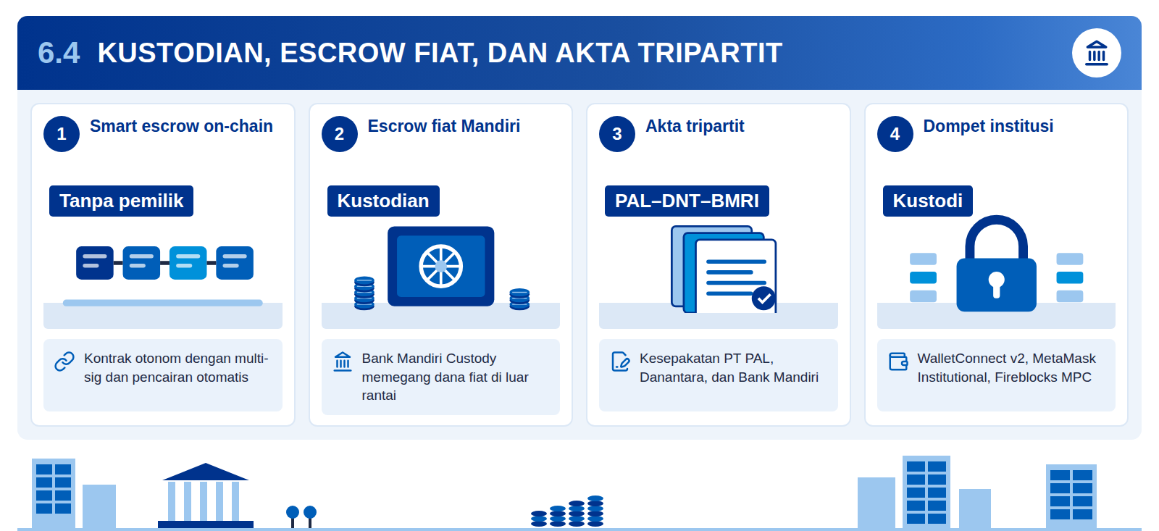
Infografis 6.4: Dua escrow yang harus selalu sinkron
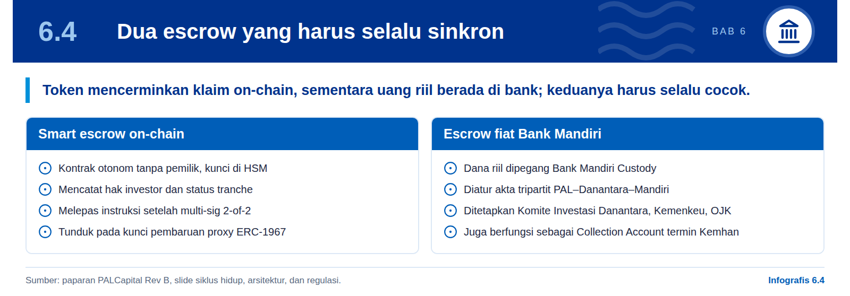
PALCapital memakai dua escrow karena uang riil tidak dapat sepenuhnya berada di rantai. Smart escrow on-chain disebut otonom dan tanpa pemilik: ia mencatat hak investor, status tranche, dan melepaskan instruksi pembayaran setelah syarat multi-sig terpenuhi. Dana fiatnya sendiri dipegang Bank Mandiri Custody dalam escrow off-chain berdasarkan akta tripartit PT PAL, Danantara, dan Bank Mandiri. Rekening yang sama, menurut slide keuangan, juga menjadi Collection Account tempat termin Kemhan masuk sebelum dibagi melalui waterfall.
Titik kritisnya adalah rekonsiliasi antara catatan on-chain dan saldo bank. Bila smart escrow menyatakan tranche T2 telah cair tetapi transfer RTGS ke vendor gagal, atau sebaliknya, kedua catatan akan berbeda. Paparan menyebut oracle ISO 20022 untuk menyinkronkan status pembayaran bank ke rantai, tetapi tidak menjelaskan prosedur penanganan selisih, batas waktu, dan pihak yang berwenang mengoreksi. Prosedur ini sebaiknya dimuat dalam akta tripartit (penilaian analitis laporan ini).
Independensi kustodian memperkuat posisi investor, tetapi akta tripartit belum melibatkan wakil investor. Penetapan bank escrow oleh Komite Investasi Danantara, Kemenkeu, dan OJK, bukan oleh PT PAL, merupakan pengaman yang baik. Namun akta yang hanya ditandatangani PT PAL, Danantara, dan Mandiri belum memberi ruang bagi investor lain di luar Danantara, misalnya Mandiri, BRI, atau dana negara lain sebagai ko-investor. Dalam praktik sekuritisasi, peran ini lazim dijalankan wali amanat yang mewakili seluruh pemegang efek.
Kustodi token di sisi investor memakai perangkat institusional yang lazim. Paparan menyebut WalletConnect v2, MetaMask Institutional, dan Fireblocks MPC. MPC (multi-party computation) membagi kunci privat ke beberapa pihak sehingga tidak ada satu titik yang menyimpan kunci utuh. Karena token ERC-3643 memungkinkan pemulihan dompet tanpa KYC ulang melalui ONCHAINID, kehilangan kunci investor tidak otomatis berarti kehilangan aset (ERC-3643 Association).

07

Keuangan dan waterfall imbal hasil
PAL-SUB-1 menawarkan imbal hasil tetap 700 bps atas US$150 juta selama 720 hari, dilunasi dari termin Kemhan melalui Collection Account. Penghematannya terhadap kredit sindikasi nyata, tetapi biaya dana negara dan ketidakcocokan tenor perlu diuji.

7.1 Perhitungan imbal hasil 700 bps
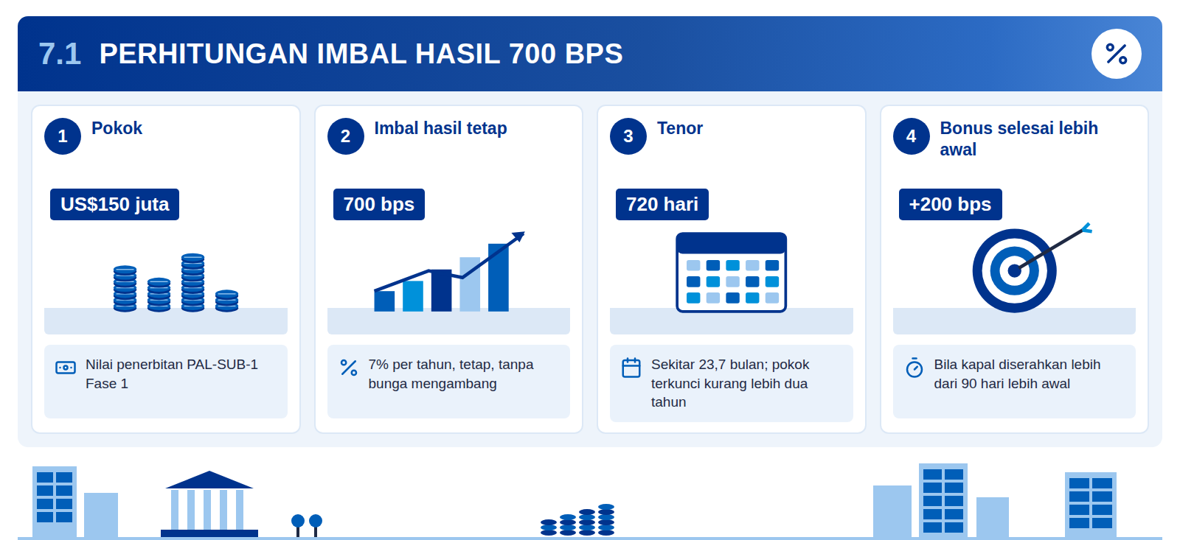
Infografis 7.1: Parameter imbal hasil token
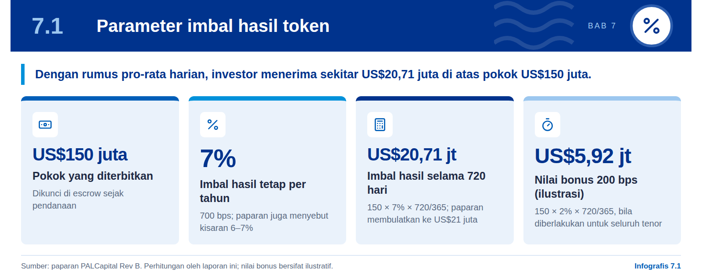
Paparan memakai rumus imbal hasil sederhana yang dihitung pro-rata harian di kontrak pintar. Rumusnya adalah Total Pengembalian = Pokok + (Pokok × bps/10.000 × hari/365). Dengan pokok US$150 juta, 700 bps, dan 720 hari, imbal hasil adalah 150 × 0,07 × 720/365 = 150 × 0,07 × 1,9726 = US$20,71 juta. Paparan membulatkannya menjadi US$21 juta. Total yang harus dibayarkan kepada investor dengan demikian sekitar US$170,71 juta (150 + 20,71).
Imbal hasil harian menjadi dasar pembayaran per termin. Akrual per hari adalah 150 × 0,07 ÷ 365 ≈ US$28.767. Contoh dalam paparan, yaitu imbal hasil US$5,17 juta yang dibayarkan saat termin T1 masuk, setara dengan akrual sekitar 180 hari (5,17 juta ÷ 28.767 ≈ 179,7 hari). Paparan tidak menyatakan asumsi jarak waktu ini secara eksplisit; angka 180 hari merupakan rekonstruksi laporan ini.
Bonus 200 bps untuk penyelesaian lebih awal belum dirumuskan dengan jelas. Paparan menyebut tambahan 200 bps bila penyerahan lebih dari 90 hari lebih awal, tanpa menjelaskan siapa penerimanya dan atas periode apa bonus dihitung. Bila dibayarkan kepada investor atas seluruh tenor, nilainya sekitar 150 × 0,02 × 720/365 = US$5,92 juta. Bonus kepada investor atas percepatan yang dikerjakan PT PAL tampak tidak lazim, karena pihak yang bekerja lebih cepat justru membayar lebih; kemungkinan yang dimaksud adalah insentif bagi PT PAL atau vendor (penilaian analitis laporan ini).
Basis perhitungan imbal hasil berdampak besar pada biaya efektif PT PAL. Karena seluruh US$150 juta dikunci di escrow sejak langkah 4, sedangkan tranche T4 baru cair menjelang uji laut, imbal hasil 7% atas pokok penuh berarti PT PAL juga membayar bunga atas dana yang belum digunakan. Biaya efektif atas dana yang benar-benar terpakai karenanya lebih tinggi dari 7%, kecuali saldo escrow ditempatkan pada instrumen berbunga untuk kepentingan PT PAL (penilaian analitis laporan ini).

7.2 Collection account dan waterfall
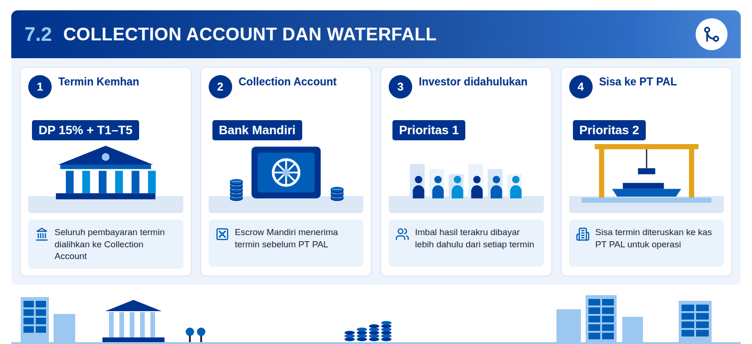
Infografis 7.2: Urutan pembayaran setiap termin
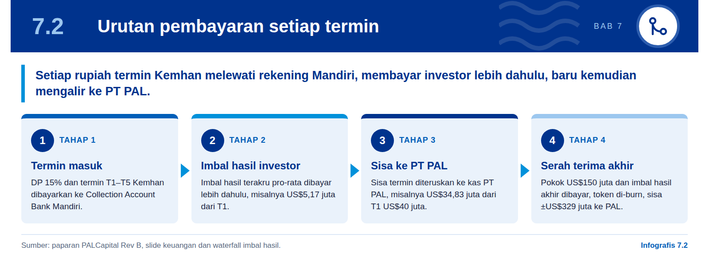
Grafik 7: Pembagian pembayaran Kemhan US$500 juta: pokok, imbal hasil, dan sisa untuk PT PAL
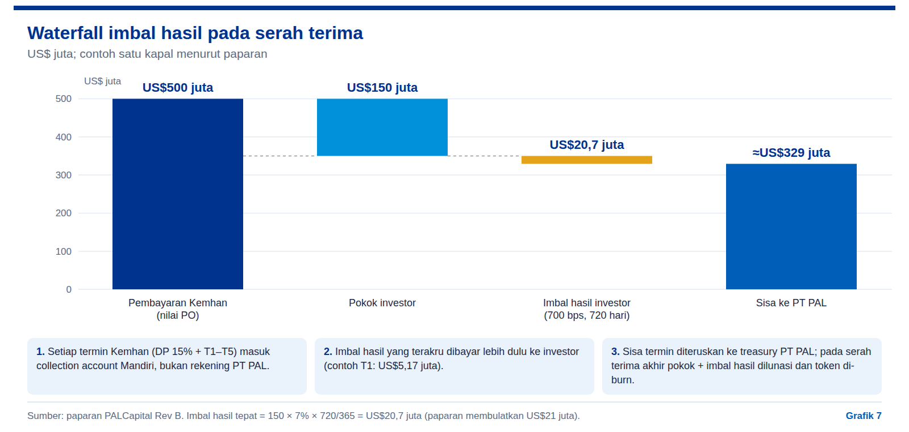
Collection Account adalah pengaman utama investor dalam struktur ini. Paparan menyatakan seluruh pembayaran termin Kemhan, yaitu uang muka 15% dan termin T1 hingga T5, masuk ke Collection Account escrow Bank Mandiri, bukan ke PT PAL. Kontrak pintar kemudian membagi setiap termin: imbal hasil terakru dibayarkan kepada investor lebih dahulu, sisanya diteruskan ke kas PT PAL. Pada serah terima akhir, pokok US$150 juta dan imbal hasil terakhir dilunasi, token di-burn, dan sisa sekitar US$329 juta diteruskan ke PT PAL.
Tabel 9: Ilustrasi waterfall atas PO US$500 juta
Tahap | Dana masuk | Ke investor | Ke PT PAL | Keterangan
Uang muka 15% | US$75 juta | Tidak dirinci | Tidak dirinci | 15% × US$500 juta; dihitung laporan ini
Contoh termin T1 | US$40 juta | US$5,17 juta | US$34,83 juta | 40 − 5,17 = 34,83; akrual ≈180 hari
Serah terima akhir | Sisa termin | Pokok US$150 juta + imbal hasil akhir | ± US$329 juta | Token di-burn
Total siklus | US$500 juta | US$170,71 juta | ± US$329,29 juta | 500 − 150 − 20,71 = 329,29

Sumber: paparan PALCapital Rev B. Baris uang muka dan total dihitung laporan ini; jadwal T2–T5 tidak dirinci paparan.
Angka agregat tersebut konsisten secara aritmetika. Dari pembayaran Kemhan US$500 juta, 30% (150 ÷ 500) kembali ke investor sebagai pokok, sekitar 4,1% (20,71 ÷ 500) sebagai imbal hasil, dan sekitar 65,9% (329,29 ÷ 500) menjadi bagian PT PAL. Namun angka US$500 juta per kapal tidak sesuai dengan nilai dua Scorpène sebesar US$2,16 miliar, atau sekitar US$1,08 miliar per unit. Kemungkinan US$500 juta adalah porsi PO yang ditokenisasi; paparan tidak menjelaskannya.
Klaim bahwa investor tetap dibayar meski PT PAL gagal bergantung pada kekuatan hukum pengalihan termin. Paparan menyebut investor sebagai kreditur terjamin yang tetap dibayar dari termin Kemhan bila PT PAL wanprestasi. Hal ini hanya berlaku bila Kemhan dan Kemenkeu mengakui pengalihan pembayaran ke Collection Account sebagai cessie menurut Pasal 613 KUHPerdata dan sesuai aturan pembayaran APBN (Pasal 613 KUHPerdata). Selain itu, bila PT PAL gagal menyelesaikan kapal, termin berikutnya mungkin tidak dibayarkan sama sekali, sehingga jaminan termin bukan jaminan pelunasan (penilaian analitis laporan ini).

Catatan laporan
Waterfall per termin membuat investor menerima imbal hasil secara berkala, bukan sekaligus di akhir. Konsekuensinya, setiap keterlambatan termin Kemhan langsung menunda pembayaran imbal hasil, dan paparan belum mengatur bunga keterlambatan maupun cadangan likuiditas untuk menjembatani jeda tersebut (penilaian analitis laporan ini).

7.3 Klaim penghematan US$8–12 juta
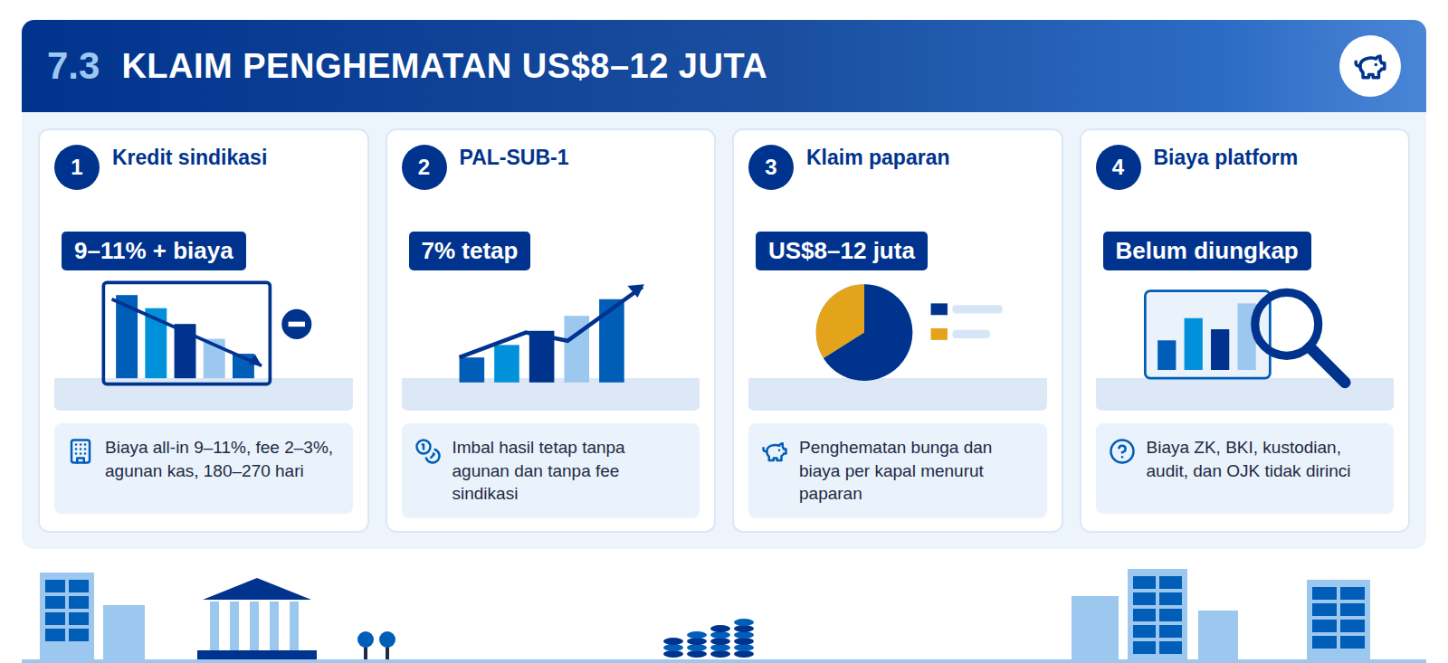
Infografis 7.3: Biaya dana atas pokok yang sama
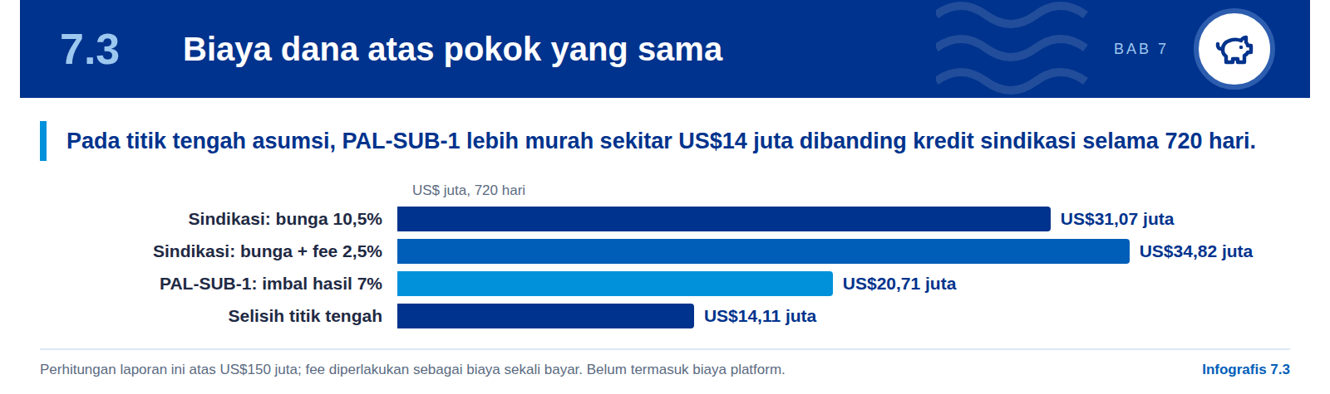
Grafik 8: Biaya dana US$150 juta selama 720 hari: kredit sindikasi 10,5% plus fee dibanding PAL-SUB-1 7%
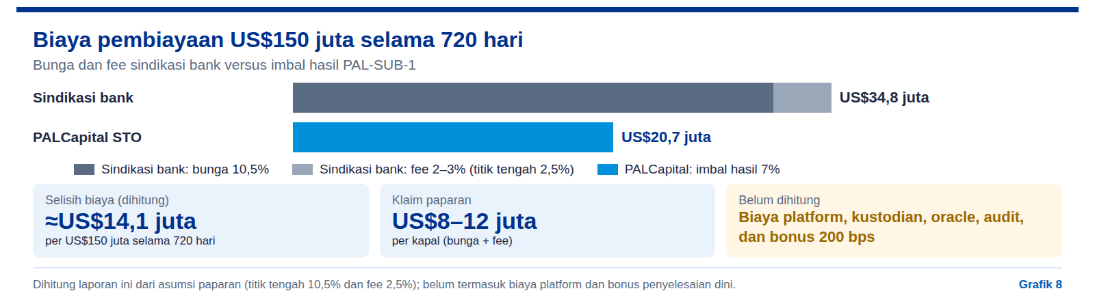
Klaim penghematan US$8–12 juta per kapal dapat direkonstruksi dan cenderung konservatif. Paparan membandingkan biaya kredit sindikasi 9–11% all-in ditambah fee 2–3% dengan imbal hasil tetap 6–7%. Atas pokok US$150 juta selama 720 hari, bunga sindikasi pada titik tengah 10,5% adalah 150 × 0,105 × 1,9726 = US$31,07 juta, ditambah fee 2,5% sekali bayar sebesar US$3,75 juta, sehingga totalnya US$34,82 juta. Biaya PAL-SUB-1 pada 7% adalah US$20,71 juta. Selisihnya US$14,11 juta.
Tabel 10: Rentang penghematan menurut asumsi
Asumsi sindikasi | Bunga 720 hari | Fee sekali bayar | Total | Selisih vs 7%
9% + fee 2% | US$26,63 juta | US$3,00 juta | US$29,63 juta | US$8,92 juta
10,5% + fee 2,5% | US$31,07 juta | US$3,75 juta | US$34,82 juta | US$14,11 juta
11% + fee 3% | US$32,55 juta | US$4,50 juta | US$37,05 juta | US$16,34 juta
Bunga saja, 9–11% | US$26,63–32,55 juta | — | — | US$5,92–11,84 juta

Perhitungan laporan ini: pokok × bunga × 720/365 + pokok × fee; PAL-SUB-1 = US$20,71 juta.
Rentang US$8–12 juta dalam paparan paling dekat dengan selisih bunga saja. Selisih bunga murni berkisar US$5,92–11,84 juta, dan bila fee ikut dihitung rentangnya menjadi US$8,92–16,34 juta. Dengan demikian klaim paparan wajar secara aritmetika. Namun perhitungan ini belum memasukkan biaya peluang agunan kas pada kredit sindikasi, yang memperbesar selisih, maupun biaya operasional PALCapital, yang memperkecilnya. Perbandingan juga mengasumsikan kedua sumber dana bertenor sama; bila tenor PAL-SUB-1 harus diperpanjang atau digulirkan (subbab 7.5), selisihnya berubah sesuai jangka waktu dan imbal hasil seri pengganti.
Biaya platform yang belum diungkap dapat menggerus sebagian penghematan. Paparan tidak merinci biaya pembangunan dan operasi middleware, mesin ZK-SNARK, layanan KYB, oracle Chainlink, fee kustodian Mandiri, honor surveyor BKI, audit kontrak pintar, dan proses sandbox OJK. Pada skala US$150 juta, biaya tetap ini dapat material. Klaim kenaikan throughput galangan 40% juga tidak disertai dasar perhitungan dan sebaiknya diperlakukan sebagai target, bukan proyeksi (penilaian analitis laporan ini).

Penilaian analitis laporan ini
Penghematan terhadap kredit sindikasi kemungkinan besar nyata, dengan rentang US$8,92–16,34 juta per penerbitan US$150 juta sebelum biaya platform. Sebelum keputusan, Direksi sebaiknya meminta perkiraan biaya penyiapan dan operasi tahunan PALCapital agar penghematan bersih dapat dihitung, serta membandingkannya dengan penawaran bank yang aktual, bukan kisaran umum.

7.4 Biaya dana dan alternatif pembiayaan
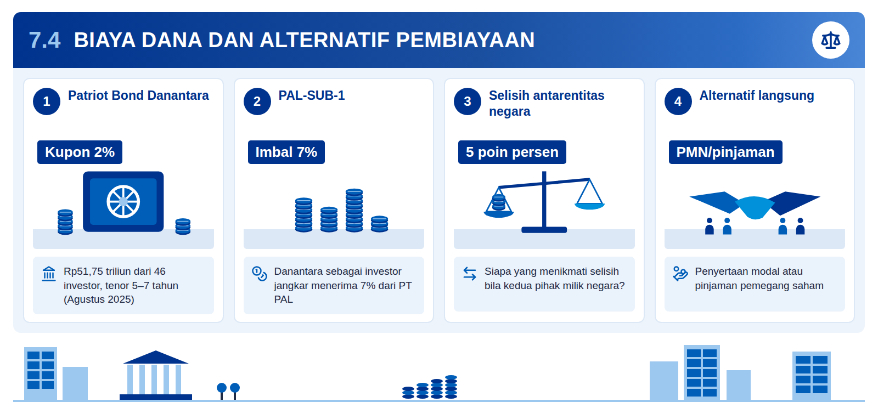
Infografis 7.4: Pilihan pembiayaan modal kerja PT PAL
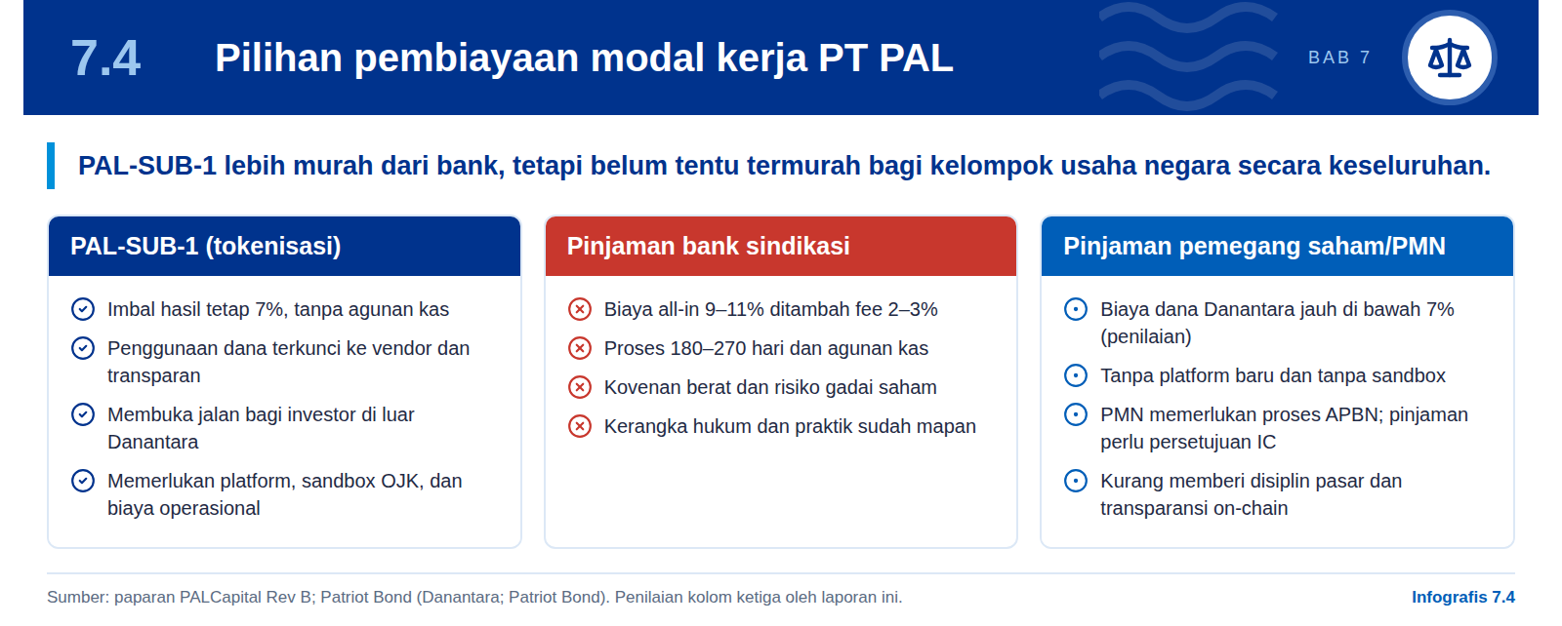
Danantara sebagai investor jangkar memiliki biaya dana jauh di bawah imbal hasil PAL-SUB-1. Pada Agustus 2025 Danantara menghimpun Rp51,75 triliun melalui Patriot Bond dari 46 investor dengan kupon 2% dan tenor 5–7 tahun secara penempatan privat (Danantara; Patriot Bond). Bila sebagian dana berbiaya serendah itu ditempatkan di PAL-SUB-1 berimbal hasil 7%, selisihnya 5 poin persen. Atas US$150 juta selama 720 hari, selisih itu setara 150 × 0,05 × 1,9726 = US$14,79 juta. Perhitungan ini ilustratif karena Patriot Bond berdenominasi rupiah dan biaya dana Danantara secara keseluruhan tidak diungkap.
Pertanyaan kebijakannya adalah siapa yang menikmati selisih imbal hasil di antara dua entitas negara. PT PAL adalah BUMN di bawah pengelolaan Danantara, sementara Danantara menjadi investor jangkar. Selisih 5 poin persen tersebut berpindah dari neraca PT PAL ke neraca Danantara dalam kelompok usaha negara yang sama. Hal ini dapat dibenarkan bila tujuan utamanya membangun pasar dan menarik investor di luar Danantara, tetapi kurang tepat bila Danantara akan menjadi satu-satunya pemodal pada Fase 1 (penilaian analitis laporan ini).
Tabel 11: Perbandingan alternatif pembiayaan US$150 juta
Alternatif | Biaya indikatif | Waktu | Catatan
Kredit sindikasi bank | 9–11% + fee 2–3% | 180–270 hari | Menurut paparan; agunan kas dan kovenan
PAL-SUB-1 | 7% tetap | 7–14 hari setelah siap | Menurut paparan; perlu sandbox OJK dan platform
Pinjaman pemegang saham Danantara | Tidak diungkap | Tidak diungkap | Penilaian laporan ini: berpotensi lebih murah
Penyertaan modal negara | Tanpa imbal hasil tetap | Siklus APBN | Memperkuat ekuitas, proses lebih panjang

Baris ketiga dan keempat merupakan penilaian analitis laporan ini; biaya tidak dihitung karena data tidak tersedia.
PAL-SUB-1 tetap memiliki nilai yang tidak dimiliki pinjaman antarentitas negara. Mekanisme escrow ke vendor, bukti fisik BKI, dan jejak audit on-chain memberi disiplin penggunaan dana dan transparansi bagi Kemhan dan OJK. Instrumen ini juga dapat menarik pemodal di luar Danantara pada fase berikutnya. Laporan ini menyarankan imbal hasil untuk porsi Danantara ditetapkan berdasarkan biaya dananya ditambah marjin wajar, sementara 7% berlaku bagi investor pihak ketiga.

Usulan laporan ini
Struktur imbal hasil dua tingkat, yaitu porsi Danantara berbasis biaya dana ditambah marjin dan porsi investor pihak ketiga pada 7%, menjaga daya tarik bagi pasar sekaligus menghindari pemindahan biaya yang tidak perlu dari PT PAL ke Danantara.

7.5 Ketidakcocokan tenor
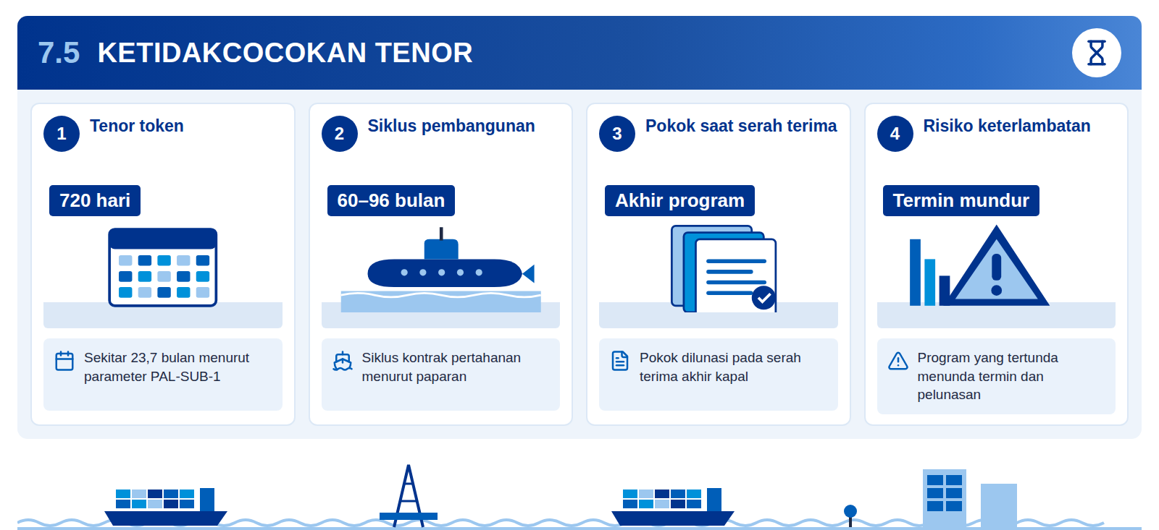
Infografis 7.5: Jejak program fregat Merah Putih
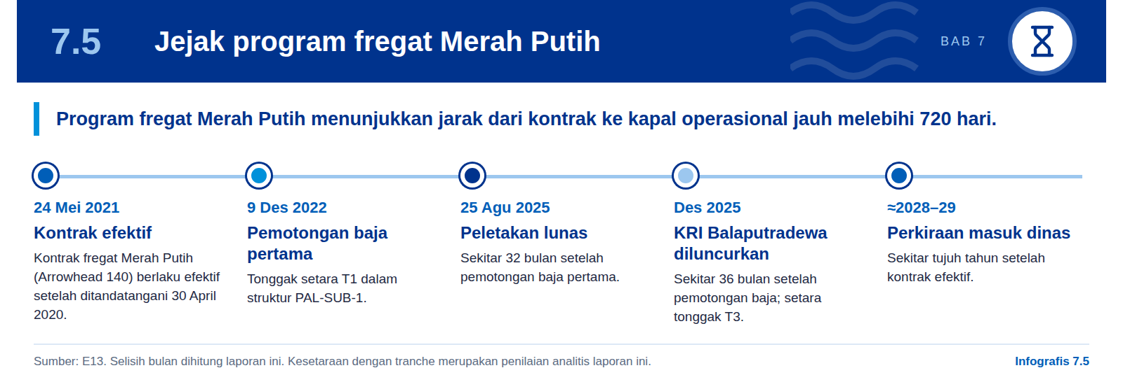
Tenor 720 hari tidak cocok dengan siklus pembangunan 60–96 bulan yang dikutip paparan sendiri. Paparan menetapkan tenor PAL-SUB-1 selama 720 hari, atau sekitar 23,7 bulan (720 ÷ 30,4), tetapi juga menyatakan pokok dilunasi pada serah terima akhir dan menyebut siklus kontrak 60–96 bulan, termasuk 96 bulan untuk setiap kapal selam. Kedua pernyataan tidak dapat benar sekaligus kecuali serah terima akhir yang dimaksud adalah serah terima paket pekerjaan tertentu, bukan kapal.
Pengalaman fregat Merah Putih memperkuat kekhawatiran ini. Dari pemotongan baja pertama pada 9 Desember 2022 hingga peluncuran pada Desember 2025 diperlukan sekitar 36 bulan, dan kapal diperkirakan baru masuk dinas sekitar 2028–2029 (Naval News; Navy Leaders). Bila tranche T1 hingga T4 mengikuti pola serupa, pencairan T4 saja sudah dapat melampaui 720 hari sejak pendanaan. Bila pokok baru kembali pada serah terima kapal, imbal hasil 7% selama 60 bulan menjadi 150 × 0,07 × 5 = US$52,5 juta, dan selama 96 bulan menjadi US$84 juta (ilustrasi laporan ini).
- 1. Pelunasan dari termin antara. Pokok dicicil dari termin Kemhan yang jatuh dalam 720 hari, sehingga tenor benar-benar tercapai.
- 2. Penerbitan bergulir. Seri PAL-SUB-1 berikutnya menggantikan seri yang jatuh tempo; menimbulkan risiko pembiayaan kembali.
- 3. Tenor mengikuti program. Tenor disesuaikan dengan jadwal termin aktual, dengan imbal hasil yang mencerminkan jangka lebih panjang.
- 4. Lingkup per paket kerja. Token membiayai satu paket pekerjaan yang selesai dalam 720 hari, bukan seluruh kapal.

Penilaian analitis laporan ini
Ketidakcocokan tenor merupakan risiko tinggi dan harus diselesaikan sebelum persetujuan Direksi. Struktur pelunasan perlu dipetakan terhadap jadwal termin Kemhan yang sebenarnya, termasuk skenario keterlambatan program dan selisih kurs antara token berdenominasi dolar AS dan pembayaran APBN dalam rupiah.

08

Jalur regulasi dan kepatuhan
PAL-SUB-1 berada di persimpangan lima rezim: inovasi keuangan OJK, sistem pembayaran Bank Indonesia, kerahasiaan pertahanan, keamanan siber BSSN, dan hukum perdata pengalihan piutang. Kelayakannya ditentukan oleh rezim yang paling lambat.

8.1 Kerangka OJK: ITSK dan sandbox
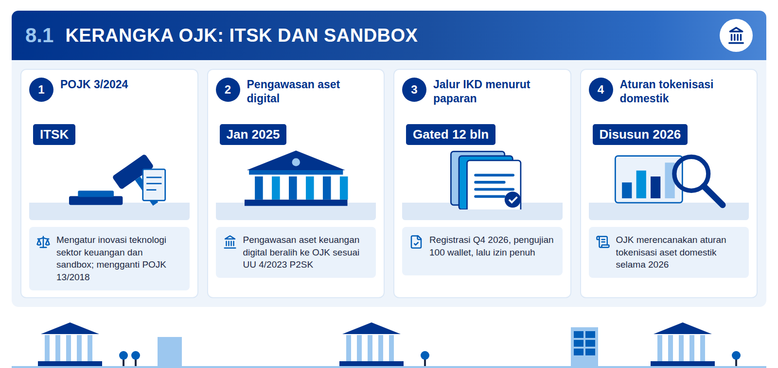
Infografis 8.1: Alur sandbox OJK menurut paparan
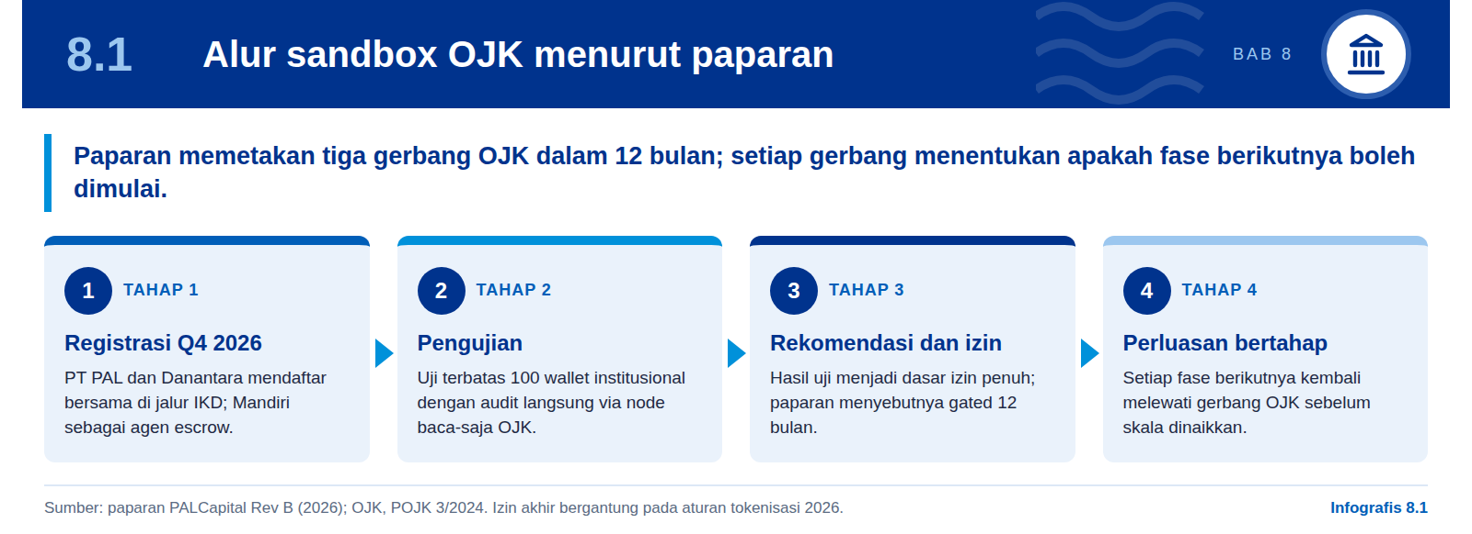
Dasar hukum utama jalur yang dipilih paparan adalah POJK 3/2024. Peraturan ini mengatur penyelenggaraan Inovasi Teknologi Sektor Keuangan (ITSK), termasuk ruang uji terbatas atau regulatory sandbox, sebagai pelaksanaan UU 4/2023 tentang Pengembangan dan Penguatan Sektor Keuangan (P2SK), dan menggantikan POJK 13/2018 (OJK). Melalui sandbox, penyelenggara menguji model bisnis baru di bawah pengawasan langsung sebelum memperoleh status yang lebih permanen. Paparan memilih jalur Inovasi Keuangan Digital (IKD) dan mengajukan PT PAL bersama Danantara sebagai pemohon, dengan Bank Mandiri sebagai agen escrow.
Klaim paparan bahwa sandbox "wajib bagi semua aset digital sejak Januari 2025" perlu diluruskan. Yang terjadi pada Januari 2025 adalah peralihan pengawasan aset keuangan digital ke OJK sebagaimana diamanatkan UU P2SK. Kewajiban uji sandbox berlaku menurut jenis inovasi dan ketentuan POJK, bukan secara otomatis untuk setiap aset digital. Penyederhanaan ini tidak mengubah arah usulan, karena untuk instrumen sebaru PAL-SUB-1 sandbox memang jalur yang paling masuk akal (penilaian analitis laporan ini).
Status pra-konsultasi dan "pra-kliring" belum dapat diverifikasi. Paparan menyebut pra-konsultasi sandbox OJK telah dilakukan dan seluruh risiko "pre-cleared by BSSN & OJK IKD framework". Dokumen yang mendukung klaim tersebut tidak tersedia untuk laporan ini dan tidak ditemukan pada sumber publik. Direksi sebaiknya memperlakukannya sebagai klaim yang harus dibuktikan dengan surat atau notulen resmi.
- Pemohon sandbox. Perlu dipastikan apakah PT PAL, Danantara, atau entitas khusus yang menjadi penyelenggara ITSK; galangan kapal bukan lembaga jasa keuangan.
- Klasifikasi produk. PAL-SUB-1 secara ekonomi adalah surat utang beragunan piutang; klasifikasinya sebagai efek atau aset keuangan digital menentukan rezim yang berlaku.
- Aturan yang sedang disusun. OJK merencanakan aturan tokenisasi aset domestik selama 2026, sehingga persyaratan akhir belum final saat pengajuan.

8.2 Preseden IDDB dan lulusan sandbox 2026
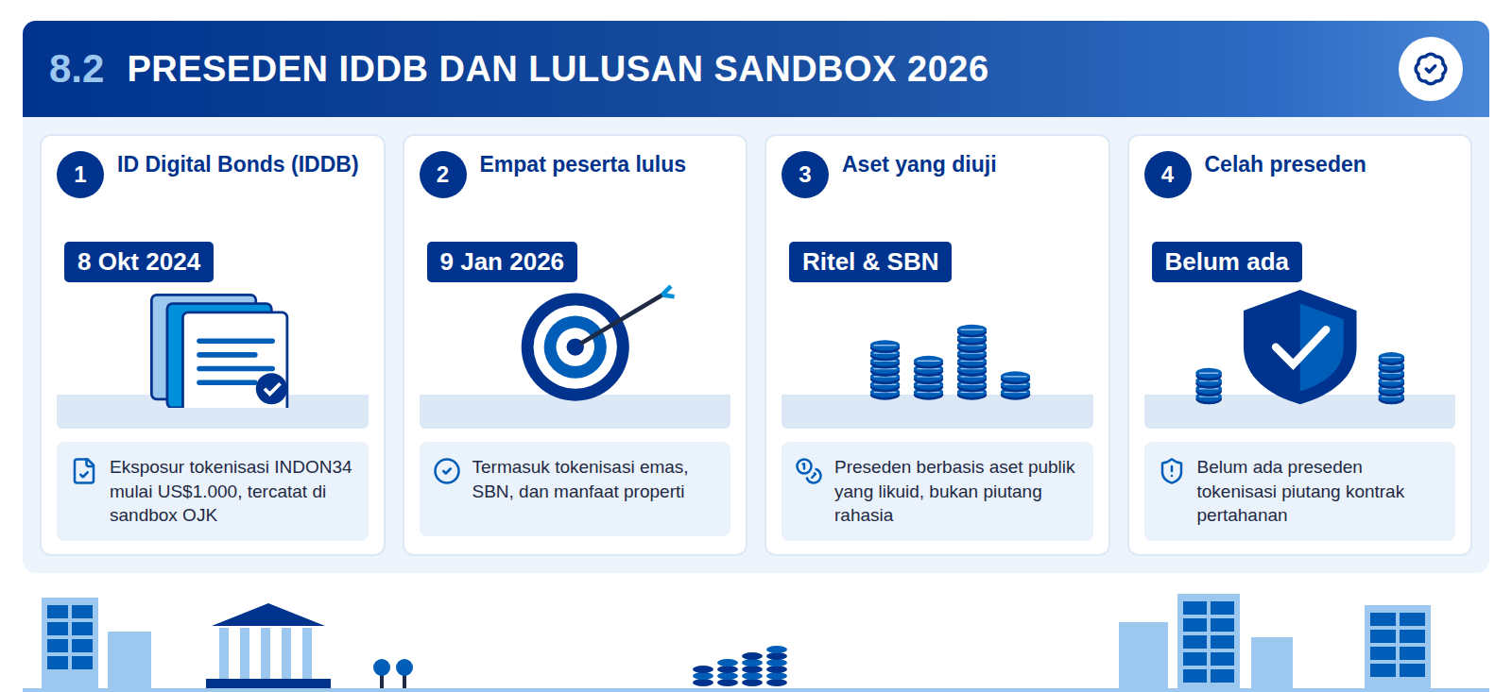
Infografis 8.2: Jejak tokenisasi di sandbox OJK
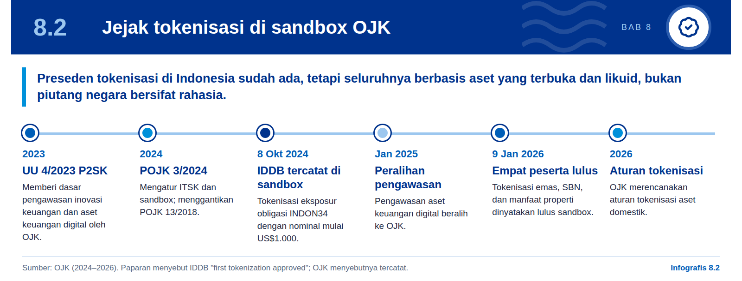
Paparan menjadikan IDDB sebagai bukti bahwa jalur sandbox dapat ditempuh. ID Digital Bonds menawarkan eksposur tokenisasi atas obligasi negara INDON34 dengan nominal mulai US$1.000 dan tercatat di sandbox OJK pada 8 Oktober 2024 (OJK). Paparan menyebut IDDB sebagai "tokenisasi pertama yang disetujui di sandbox OJK dengan pengujian 12 bulan". Istilah yang lebih tepat adalah tercatat sebagai peserta sandbox; persetujuan berupa kelulusan baru diumumkan kemudian.
Kelulusan Januari 2026 memperkuat argumen bahwa OJK terbuka terhadap tokenisasi. Pada 9 Januari 2026, OJK mengumumkan empat peserta sandbox yang lulus, mencakup tokenisasi emas, tokenisasi SBN, dan tokenisasi manfaat properti (OJK). Bersamaan dengan itu OJK menyatakan akan menyusun aturan tokenisasi aset domestik selama 2026. Artinya, regulator telah mengumpulkan pengalaman praktis, dan kerangka permanen sedang dibentuk ketika PALCapital akan mendaftar.
Namun jarak antara preseden itu dan PAL-SUB-1 cukup lebar. Seluruh preseden berbasis aset dengan harga publik dan dokumen terbuka. PAL-SUB-1 berbasis piutang kontrak pertahanan yang nilainya dibuktikan melalui ZK-SNARK tanpa membuka spesifikasi, dibayar dari APBN, dijangkari Danantara, dan diverifikasi oleh surveyor BKI. Kombinasi ini melibatkan OJK, Kementerian Pertahanan, Kementerian Keuangan, Bank Indonesia, dan BSSN sekaligus (penilaian analitis laporan ini).
Tabel 12: Preseden sandbox dibandingkan dengan PAL-SUB-1
Aspek | Preseden IDDB dan lulusan 2026 | PAL-SUB-1
Aset dasar | Obligasi negara, SBN, emas, properti | Piutang termin kontrak Kemhan
Transparansi aset | Harga dan dokumen publik | Nilai dibuktikan ZK-SNARK; spesifikasi rahasia
Investor | Termasuk ritel bernominal kecil | Institusional, 100 wallet pada Fase 1
Regulator terlibat | Terutama OJK | OJK, Kemhan, Kemenkeu, BI, BSSN
Status | Tercatat 2024; empat lulus Januari 2026 | Usulan; registrasi direncanakan Q4 2026

Sumber: OJK; paparan PALCapital Rev B. Perbandingan merupakan penilaian analitis laporan ini.
Konsekuensinya, jadwal 12 bulan sebaiknya diperlakukan sebagai batas bawah. Karena kasusnya baru dan lintas regulator, laporan ini menilai risiko keterlambatan regulasi TINGGI, berbeda dengan peringkat RENDAH dalam paparan (penilaian analitis laporan ini; lihat Bab 10).
Bagi Direksi, preseden ini berguna sebagai rujukan proses, bukan sebagai jaminan hasil. Pengalaman IDDB dan lulusan 2026 menunjukkan format dokumen, cara pelaporan, dan lama pengujian yang diharapkan OJK. Tim PALCapital sebaiknya meminta pertemuan konsultasi tertulis yang membahas perbedaan PAL-SUB-1 dari preseden tersebut, agar hambatan dikenali sebelum registrasi resmi (usulan laporan ini).

8.3 Rel pembayaran BI dan Rupiah Digital
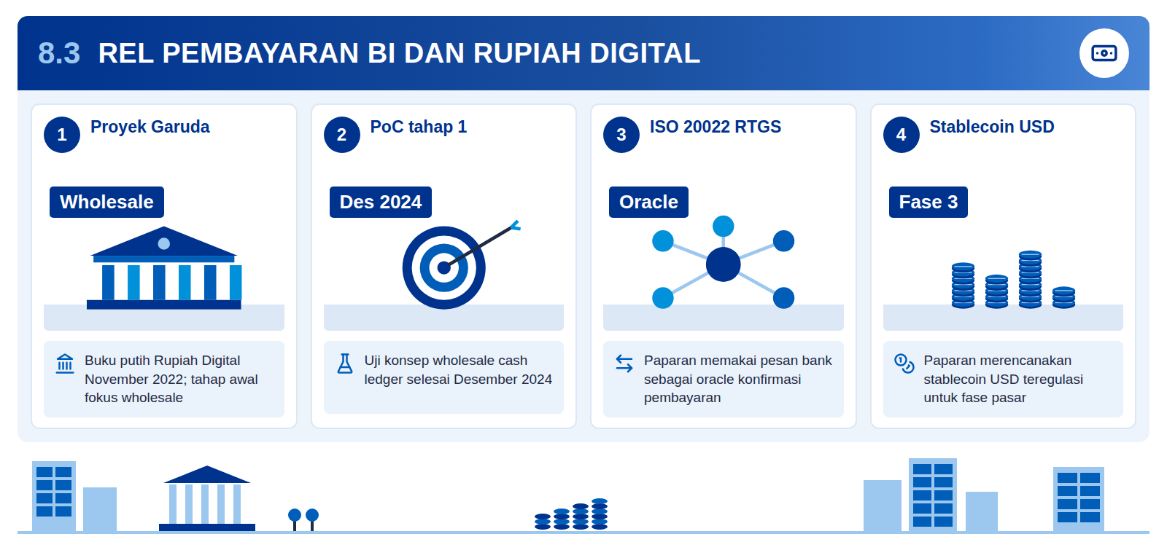
Infografis 8.3: Kesiapan rel pembayaran yang diandalkan
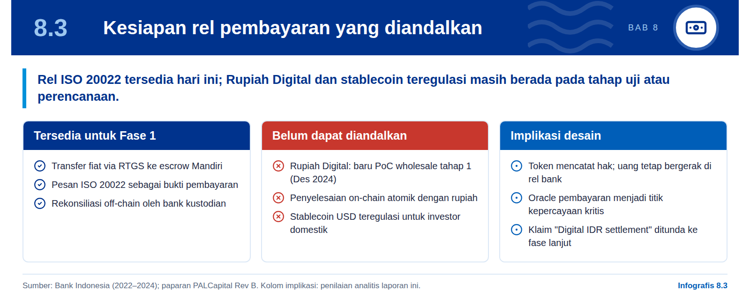
Paparan menjanjikan rel Bank Indonesia tanpa titik sentuh kripto yang tidak teregulasi. Rel yang disebut adalah Rupiah Digital, stablecoin USD teregulasi, dan RTGS berbasis standar pesan ISO 20022. Halaman regulasi paparan juga menyebut "Digital IDR settlement" sebagai bagian dari jalur yang telah dikurangi risikonya. Komitmen menghindari kripto publik ini tepat untuk instrumen yang dibayar dari APBN.
Status Rupiah Digital belum mendukung penyelesaian on-chain pada 2026. Bank Indonesia menerbitkan buku putih Proyek Garuda pada November 2022, makalah konsultatif wholesale cash ledger pada Januari 2023, dan menyelesaikan uji konsep tahap 1 untuk segmen wholesale pada Desember 2024 (Bank Indonesia). Tahap integrasi dan ritel berada pada fase berikutnya dan belum beroperasi. Karena itu, pada Fase 1 uang akan tetap mengalir melalui rekening bank biasa, sedangkan token hanya mencatat hak dan status.
Akibatnya, oracle pembayaran menjadi titik kepercayaan yang menentukan. Ketika uang dan token berjalan di dua sistem, smart contract hanya mengetahui pembayaran termin Kemhan melalui oracle yang membaca pesan ISO 20022 dari bank. Kesalahan, keterlambatan, atau manipulasi pada jembatan ini dapat membuat waterfall berjalan atas data yang keliru. Rekonsiliasi harian antara saldo collection account dan catatan on-chain, ditandatangani bank kustodian, perlu menjadi kontrol wajib (usulan laporan ini).
- Fase 1. Penyelesaian fiat melalui Mandiri Custody; token sebagai register hak, bukan alat bayar.
- Valuta. Token berdenominasi USD, sedangkan termin APBN umumnya dibayar dalam rupiah; konversi dan lindung nilai harus diatur sejak awal.
- Fase lanjut. Rupiah Digital atau stablecoin hanya dipakai setelah BI dan OJK menyatakan rel tersebut tersedia bagi pelaku terkait.
Rel yang sederhana lebih aman untuk pilot. Menunda Rupiah Digital dan stablecoin sampai fase lanjut tidak mengurangi manfaat inti Fase 1, yaitu pencairan berbasis bukti dan waterfall yang tercatat. Sebaliknya, mengandalkan rel yang belum beroperasi akan menambah satu lagi ketergantungan regulasi pada jadwal yang sudah padat (penilaian analitis laporan ini).

8.4 Kerahasiaan pertahanan dan keamanan siber
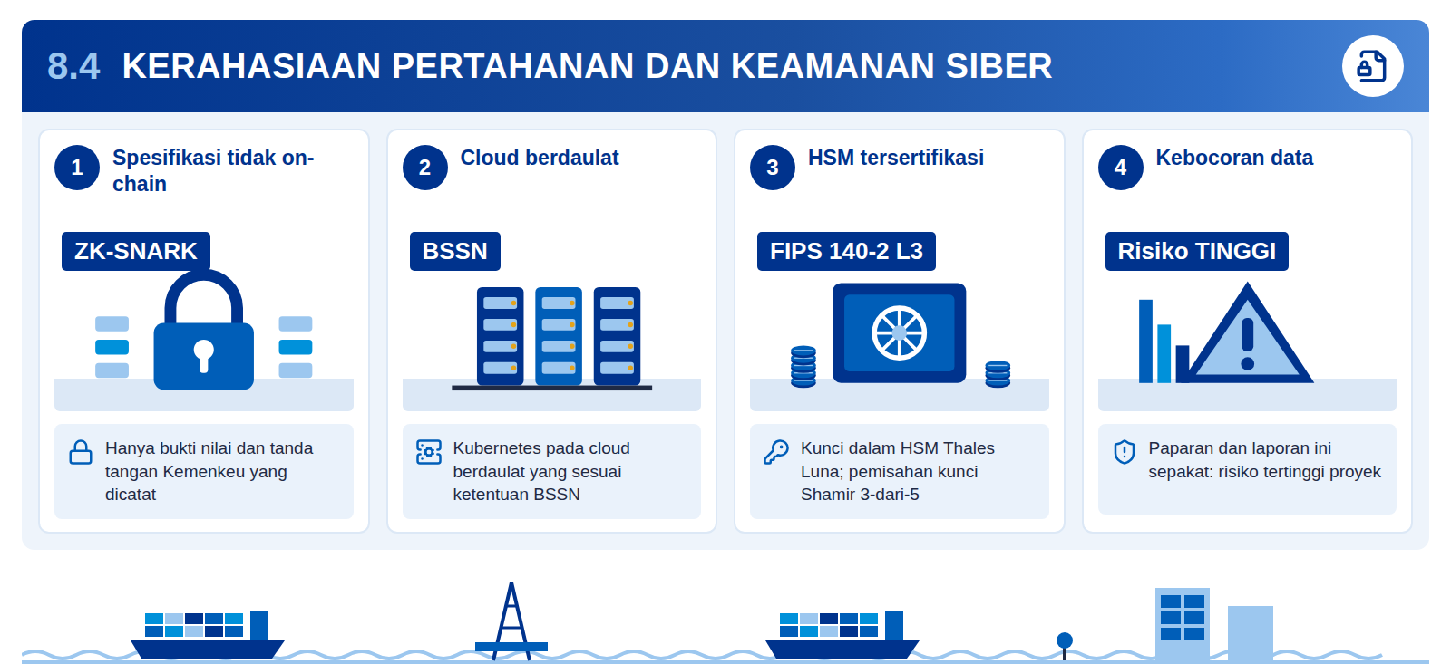
Infografis 8.4: Lapisan perlindungan data rahasia
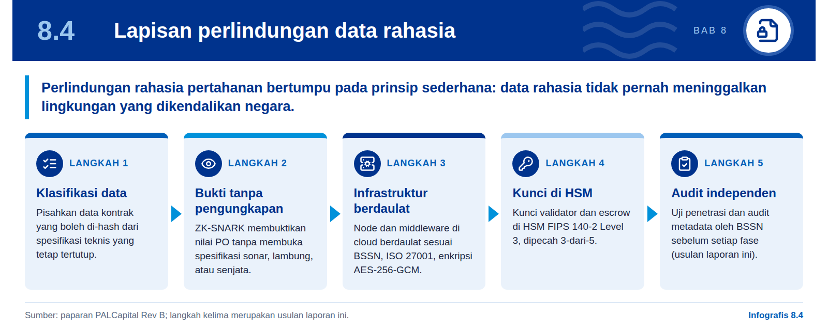
Kebocoran informasi rahasia adalah satu-satunya risiko yang dinilai TINGGI oleh paparan, dan laporan ini sepakat. Kontrak kapal selam dan fregat memuat spesifikasi yang dilindungi sebagai informasi pertahanan, dan UU 14/2008 tentang Keterbukaan Informasi Publik mengecualikan informasi yang dapat membahayakan pertahanan negara. Paparan menjawabnya dengan prinsip bahwa spesifikasi sonar, lambung, dan senjata tidak pernah dicatat on-chain; yang dicatat hanya hash dokumen, bukti ZK-SNARK atas nilai, dan tanda tangan Kemenkeu.
Kontrol teknis yang diusulkan paparan sudah setara praktik perbankan. Paparan mencantumkan enkripsi AES-256-GCM saat tersimpan, TLS 1.3 dan mTLS saat transit, HSM Thales Luna bersertifikat FIPS 140-2 Level 3 dengan pemisahan kunci Shamir 3-dari-5, audit kode Slither dan Mythril, serta kepatuhan BSSN dan ISO 27001. Seluruh middleware berjalan di Kubernetes pada cloud berdaulat yang sesuai ketentuan BSSN.
Risiko yang tersisa justru terletak pada metadata, bukan pada spesifikasi. Jadwal pencairan T1–T4, nilai termin, nama pemasok, dan waktu uji laut dapat mengungkap kemajuan program dan kapabilitas kepada pihak yang membaca ledger, meskipun spesifikasinya tertutup. Bukti foto 4K bergeotag dari aplikasi surveyor juga merupakan data sensitif. Karena itu, akses baca node auditor dan portal investor perlu dibatasi menurut kebutuhan, dan metadata pada ledger perlu dikaji BSSN serta Kemhan sebelum Fase 1 (penilaian analitis laporan ini).
Kendali akses perlu dirancang sejak hari pertama. Node auditor baca-saja untuk Kemhan dan OJK melalui Blockscout memberi transparansi yang diperlukan regulator. Namun investor institusional cukup menerima laporan agregat yang telah disaring, bukan akses ke setiap transaksi. Pembedaan hak baca ini perlu dituangkan dalam aturan jaringan dan perjanjian investor sebelum Fase 1 (usulan laporan ini).

Usulan laporan ini
Sebelum registrasi sandbox, Kemhan dan BSSN menetapkan secara tertulis klasifikasi setiap kolom data yang masuk ke ledger, aplikasi surveyor, dan portal investor. Data yang tidak lolos klasifikasi tetap off-chain di sistem PT PAL. Ketetapan ini sekaligus menjadi bukti tertulis atas klaim "pre-cleared by BSSN" dalam paparan.

8.5 Kepastian hukum pengalihan piutang
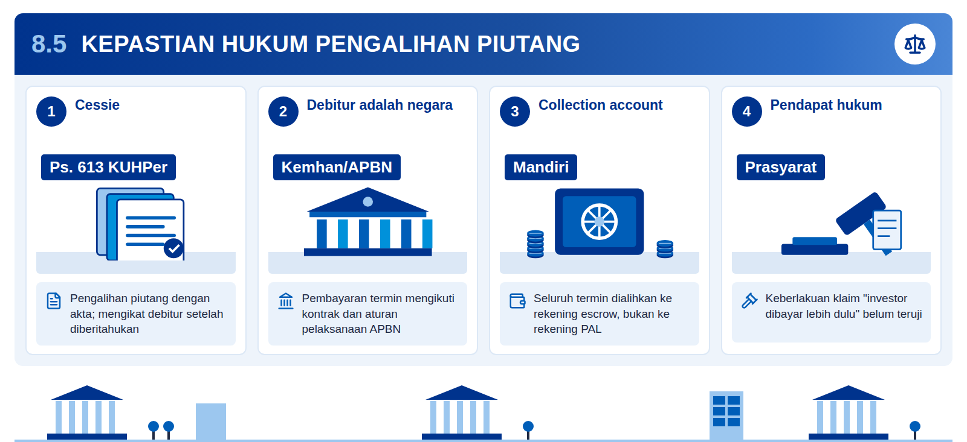
Infografis 8.5: Rantai keberlakuan hak investor
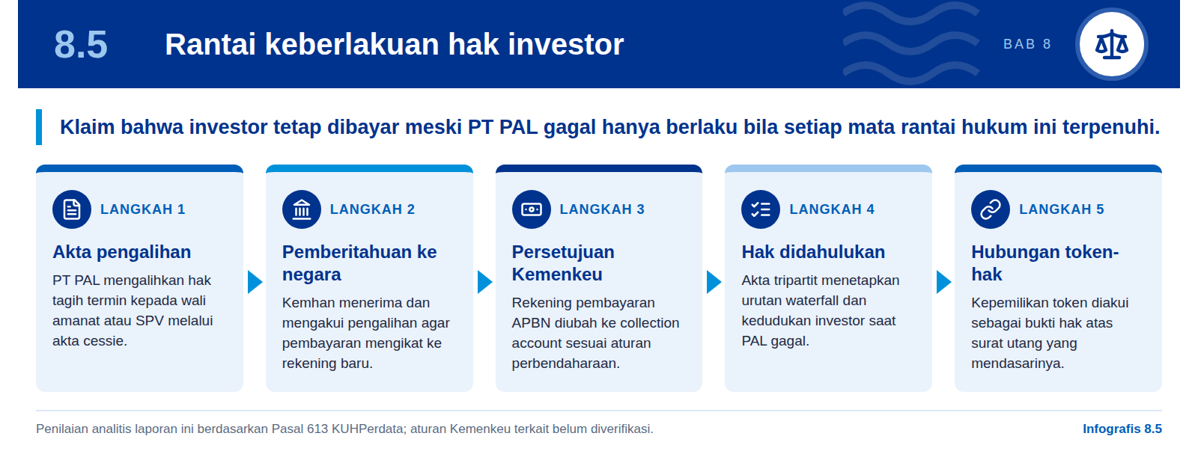
Janji terkuat paparan adalah kedudukan investor sebagai kreditur terjamin. Paparan menyatakan bahwa "meskipun PAL gagal, pembayaran Kemhan di masa depan tetap membayar investor lebih dulu". Janji ini bergantung pada dua hal: hak tagih atas termin telah berpindah secara sah, dan negara sebagai debitur membayar ke collection account, bukan ke rekening PT PAL.
Dalam hukum perdata Indonesia, mekanismenya adalah cessie. Pasal 613 KUHPerdata mengatur pengalihan piutang atas nama melalui akta autentik atau di bawah tangan, dan pengalihan itu baru berakibat bagi debitur setelah diberitahukan kepadanya atau disetujui dan diakuinya secara tertulis. Di sini debiturnya adalah Kementerian Pertahanan, dan pembayarannya tunduk pada kontrak serta aturan pelaksanaan APBN. Tanpa pengakuan Kemhan dan penyesuaian rekening pembayaran oleh Kemenkeu, termin dapat tetap mengalir ke PT PAL (penilaian analitis laporan ini).
Ada pula pertanyaan yang belum dijawab paparan. Apakah kontrak Scorpène Evolved dan AH-140 mengizinkan pengalihan hak tagih kepada pihak ketiga? Bagaimana kedudukan investor bila kontrak diubah, termin ditunda, atau terjadi sengketa denda keterlambatan? Bagaimana token di wallet investor diakui sebagai bukti hak atas surat utang? Pertanyaan ini menentukan apakah PAL-SUB-1 benar-benar beragunan atau hanya didukung oleh komitmen.
Tabel 13: Pertanyaan hukum dan pihak yang perlu menjawab
Pertanyaan | Pihak | Bentuk jawaban (usulan)
Apakah kontrak mengizinkan pengalihan hak tagih? | Kemhan; PT PAL | Adendum kontrak atau surat persetujuan
Dapatkah rekening pembayaran APBN dialihkan ke escrow? | Kemenkeu | Surat atau ketentuan perbendaharaan
Siapa kreditur formal: SPV, wali amanat, atau investor? | OJK; konsultan hukum | Struktur penerbitan dan akta
Bagaimana token diakui sebagai bukti hak? | OJK; konsultan hukum | Pendapat hukum dan prospektus
Apa dampak penundaan atau perubahan kontrak? | Kemhan; Danantara | Klausul dalam akta tripartit

Usulan laporan ini; diperlukan pendapat hukum independen sebelum persetujuan Direksi.
Struktur penerbit juga perlu ditegaskan. Paparan tidak menjelaskan apakah PAL-SUB-1 diterbitkan langsung oleh PT PAL atau melalui entitas khusus, dan siapa yang bertindak sebagai wali amanat bagi pemegang token. Praktik sekuritisasi arus masa depan lazim memakai entitas khusus yang memisahkan arus kas dari risiko penerbit; pilihan ini memengaruhi kedudukan investor saat PAL gagal (penilaian analitis laporan ini).
Karena itu laporan ini menilai risiko keberlakuan pengalihan piutang TINGGI. Pengalaman sekuritisasi arus masa depan di pasar berkembang menunjukkan bahwa keunggulan struktur ini justru bersumber dari kepastian hukum atas arus kas yang dialihkan (Ketkar & Ratha, 2001). Tanpa kepastian itu, teknologi escrow tidak dapat menggantikan hak hukum (penilaian analitis laporan ini).

09

Peta jalan dan skala
Paparan merancang tiga fase dari pilot US$150 juta ke pasar US$1 miliar+. Urutannya masuk akal, tetapi jadwal dan prasyarat antarfase perlu dikaitkan dengan bukti kinerja dan kepastian regulasi, bukan hanya kalender.

9.1 Tiga fase menuju US$1 miliar+
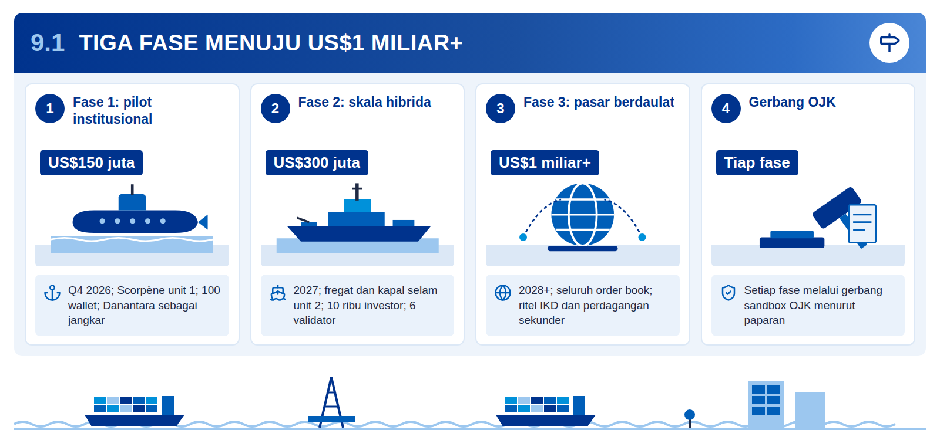
Infografis 9.1: Peta jalan tiga fase PALCapital
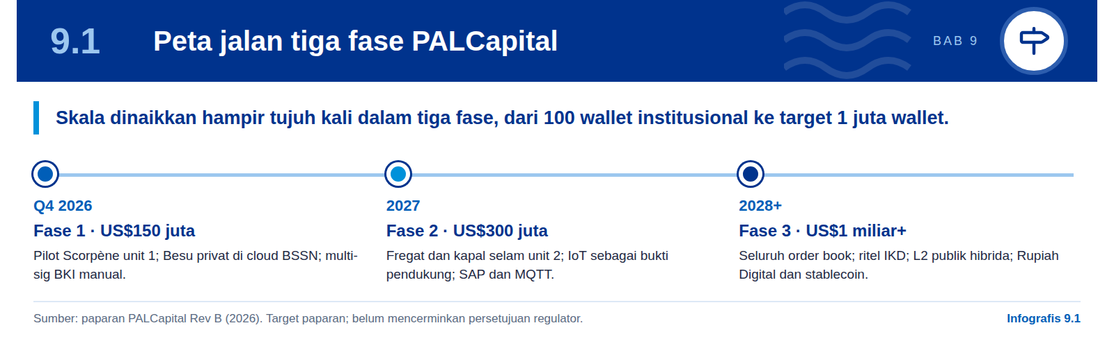
Grafik 9: Tiga fase PALCapital: plafon, cakupan, dan infrastruktur menurut paparan
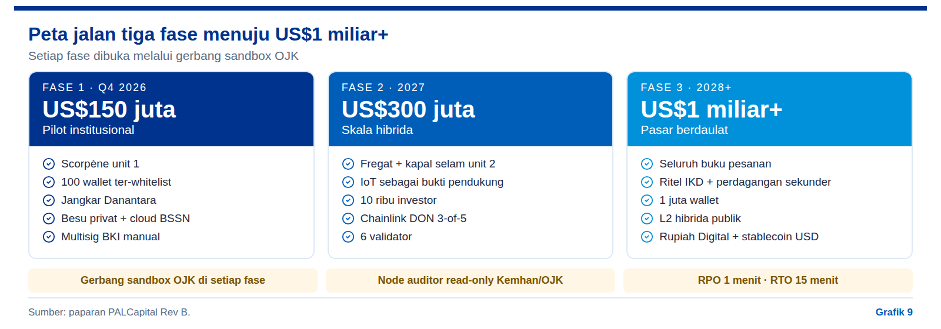
Fase 1 dirancang sebagai pilot tertutup yang konservatif. Plafonnya US$150 juta untuk Scorpène Evolved unit 1, dengan 100 wallet institusional yang di-whitelist dan Danantara sebagai investor jangkar. Jaringan Hyperledger Besu berjalan privat di cloud berdaulat BSSN, dan pencairan memakai multi-sig manual BKI melalui aplikasi bergeotag. Rata-rata satu wallet memegang sekitar US$1,5 juta (US$150 juta ÷ 100), sehingga pilot ini secara praktis adalah penempatan privat institusional.
Fase 2 dan 3 menaikkan skala sekaligus kompleksitas. Fase 2 pada 2027 menggandakan plafon menjadi US$300 juta, menambah fregat dan kapal selam unit 2, menjadikan IoT bukti pendukung, membuka 10 ribu investor, dan menambah jaringan menjadi 6 validator dengan Chainlink DON 3-dari-5. Fase 3 sejak 2028 menargetkan US$1 miliar+, investor ritel melalui IKD, perdagangan sekunder, 1 juta wallet, L2 publik hibrida, serta yang disebut paparan "bursa STO kapal perang pertama di dunia".
Tabel 14: Ringkasan fase menurut paparan
Aspek | Fase 1 · Q4 2026 | Fase 2 · 2027 | Fase 3 · 2028+
Plafon | US$150 juta | US$300 juta | US$1 miliar+
Aset dasar | Scorpène unit 1 | Fregat + kapal selam unit 2 | Seluruh order book
Investor | 100 wallet institusional | 10 ribu investor | Ritel IKD; 1 juta wallet
Bukti fisik | Multi-sig BKI manual | IoT sebagai pendukung | Tidak dirinci
Jaringan | Besu privat, 4 validator | 6 validator; DON 3-dari-5 | L2 publik hibrida
Penyelesaian | Fiat via Mandiri | Tidak dirinci | Rupiah Digital + stablecoin USD

Sumber: paparan PALCapital Rev B. Seluruh fase digerbangi OJK; RPO 1 menit, RTO 15 menit.
Dua angka teknis dalam peta jalan perlu dikoreksi. Pertama, paparan menyebut 6 validator "menoleransi 2". Menurut rumus toleransi BFT n ≥ 3f + 1 yang mendasari IBFT 2.0, 6 validator hanya menoleransi 1 node bermasalah; untuk 2 diperlukan 7 validator (Hyperledger Besu; penilaian analitis laporan ini). Kedua, plafon US$1 miliar+ setara sekitar 30% dari nilai kontrak Scorpène dan AH-140 menurut paparan (US$2,16 miliar + US$1,2 miliar = US$3,36 miliar), sehingga Fase 3 sangat bergantung pada kemampuan hukum mengalihkan piutang lintas kontrak.
Urutan fase sudah tepat, tetapi kecepatannya agresif. Rentang dari pilot Q4 2026 ke pasar ritel 2028 hanya sekitar dua tahun, padahal satu siklus termin penuh untuk kapal selam berlangsung jauh lebih lama. Akibatnya, Fase 2 dan 3 akan dimulai sebelum Fase 1 membuktikan pelunasan pokok dan pembakaran token (penilaian analitis laporan ini).

9.2 Lima langkah menuju go-live
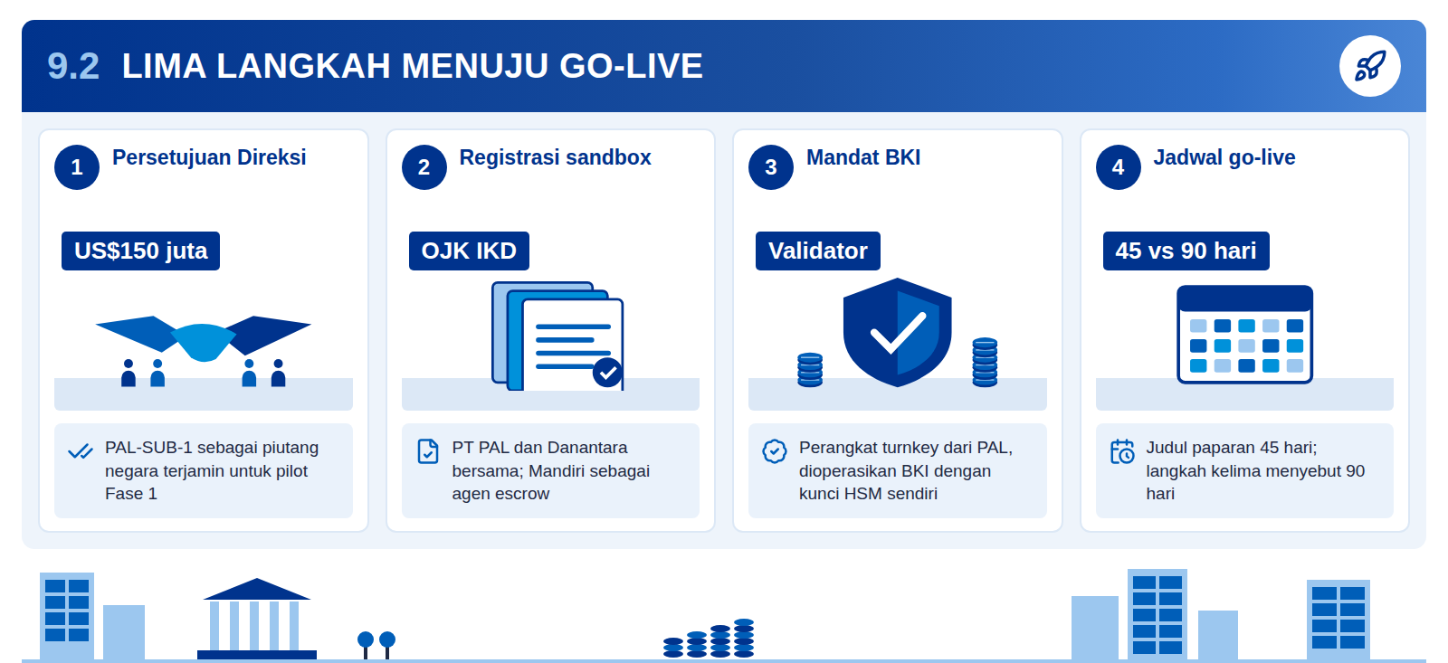
Infografis 9.2: Lima langkah usulan paparan
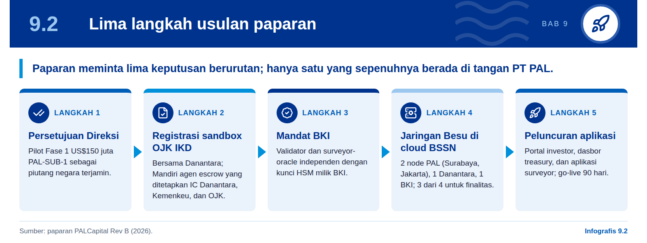
Paparan menyimpulkan bahwa teknologi sudah siap dan jalur regulasi jelas. Halaman penutup berjudul "Phase 1 pilot ready — 45 days to go-live" dan meminta lima langkah: persetujuan Direksi atas pilot US$150 juta; registrasi sandbox OJK IKD bersama Danantara dengan Mandiri sebagai agen escrow; mandat BKI sebagai validator dan surveyor-oracle; penggelaran jaringan Besu di cloud berdaulat BSSN; dan peluncuran portal investor, dasbor treasury, serta aplikasi surveyor.
Jadwalnya tidak konsisten di dalam paparan sendiri. Judul halaman menyebut 45 hari, sedangkan langkah kelima menyebut go-live 90 hari. Selain itu, "go-live" hanya dapat berarti go-live teknis di dalam sandbox, karena paparan sendiri menyebut jalur OJK digerbangi 12 bulan sebelum izin penuh. Kemungkinan tafsiran yang konsisten adalah 45 hari untuk kesiapan teknis dan 90 hari untuk peluncuran terbatas, tetapi hal ini perlu dikonfirmasi tim PALCapital.
Sebagian besar langkah bergantung pada pihak di luar PT PAL. Registrasi sandbox memerlukan Danantara dan penerimaan OJK; penetapan Mandiri sebagai agen escrow memerlukan Komite Investasi Danantara, Kemenkeu, dan OJK; mandat BKI memerlukan keputusan BKI. Daftar ini juga belum memuat langkah yang menurut laporan ini paling menentukan: pengakuan Kemhan atas pengalihan piutang dan persetujuan Kemenkeu atas rekening pembayaran (lihat Bab 8).
Persetujuan Direksi sebaiknya bersifat bersyarat. Langkah pertama dapat diberikan dalam bentuk persetujuan prinsip yang mengikat tim untuk menuntaskan syarat hukum dan keuangan, dengan persetujuan penerbitan diputuskan kemudian. Pola ini menjaga momentum tanpa mengikat PT PAL pada jadwal yang bergantung pada pihak lain (usulan laporan ini; lihat Bab 11).
Tabel 15: Kendali atas setiap langkah dan estimasi waktu realistis
Langkah | Pengambil keputusan | Klaim paparan | Penilaian laporan
Persetujuan Direksi | Direksi PT PAL; Dewan Komisaris | Langkah 1 | Dapat cepat bila bersyarat
Registrasi sandbox | OJK; Danantara | Q4 2026 | Bergantung aturan tokenisasi 2026
Agen escrow dan akta tripartit | IC Danantara; Kemenkeu; OJK | Tidak dirinci | Butuh negosiasi tiga pihak
Mandat BKI | BKI | Langkah 3 | Perlu kajian tanggung jawab BKI
Pengakuan cessie oleh Kemhan | Kemhan; Kemenkeu | Tidak disebut | Prasyarat kritis
Go-live teknis | PT PAL; vendor | 45 atau 90 hari | Realistis setelah prasyarat hukum

Kolom penilaian merupakan penilaian analitis laporan ini.

9.3 Prasyarat sebelum perluasan ke ritel
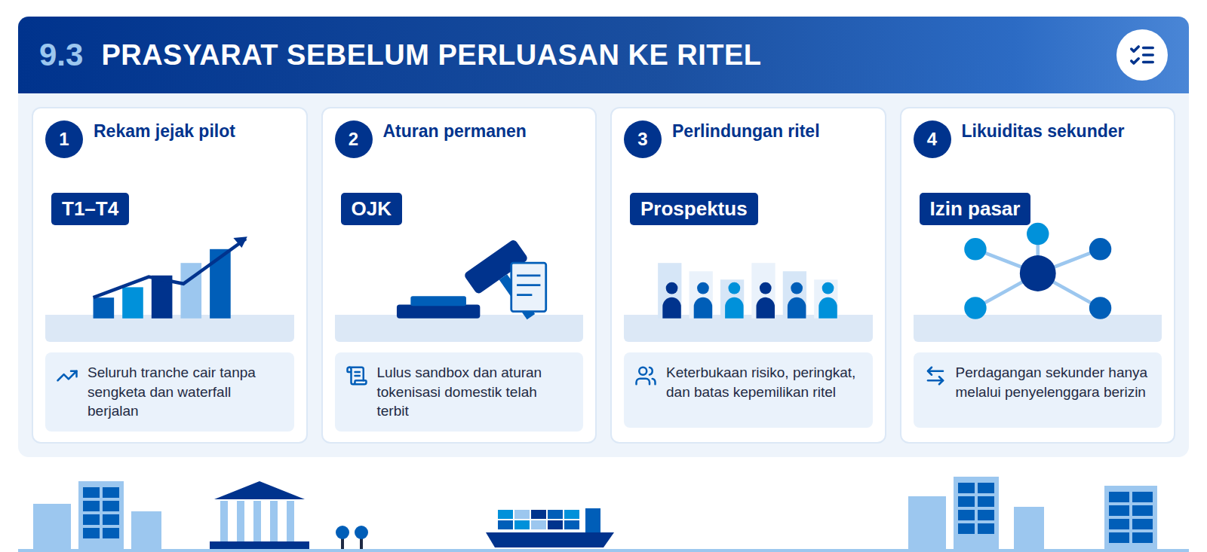
Infografis 9.3: Gerbang perluasan usulan laporan
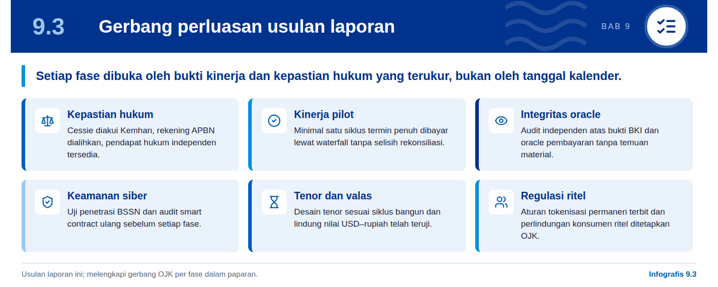
Perluasan ke ritel mengubah sifat risiko secara mendasar. Pada Fase 1, pemegang token adalah institusi yang mampu menilai risiko kontrak pertahanan, tenor, dan valuta. Pada Fase 3, paparan menargetkan 1 juta wallet melalui IKD ritel dengan perdagangan sekunder. Investor ritel tidak dapat menilai kemajuan pembangunan kapal selam, dan informasi rahasia justru membatasi apa yang boleh diungkapkan kepada mereka. Ketegangan antara keterbukaan bagi investor dan kerahasiaan pertahanan paling tajam di fase ini (penilaian analitis laporan ini).
Karena itu gerbang antarfase sebaiknya berbasis bukti. Paparan sudah menetapkan gerbang OJK pada setiap fase. Laporan ini mengusulkan enam gerbang tambahan yang terukur: kepastian hukum pengalihan piutang, rekam jejak minimal satu siklus termin penuh, audit integritas oracle, audit keamanan ulang, penyelesaian desain tenor dan valas, serta terbitnya aturan ritel yang permanen (usulan laporan ini).
Perdagangan sekunder memerlukan infrastruktur pasar berizin. Ambisi "bursa STO kapal perang pertama di dunia" menyiratkan fungsi bursa, kliring, dan kustodian efek. Fungsi ini diatur ketat dan tidak dapat dijalankan oleh galangan kapal. Bila perdagangan sekunder diperlukan, lebih realistis bekerja sama dengan penyelenggara berizin dan menempatkan PAL-SUB-1 sebagai salah satu produk, bukan membangun bursa sendiri (penilaian analitis laporan ini).

Usulan laporan ini
Direksi menyetujui Fase 1 saja, dengan plafon US$150 juta dan investor institusional. Fase 2 dan 3 memerlukan persetujuan terpisah setelah enam gerbang bukti dipenuhi dan dilaporkan kepada Dewan Komisaris, Danantara, dan OJK. Persetujuan Fase 1 tidak boleh ditafsirkan sebagai komitmen atas peta jalan US$1 miliar+.

Fleksibilitas teknis tidak menggantikan kesiapan kelembagaan. Paparan menekankan bahwa pola proxy ERC-1967 memungkinkan skala dari 100 ke 1 juta wallet tanpa refaktor basis data inti. Klaim ini mungkin benar secara teknis, tetapi hambatan skala yang sesungguhnya bersifat hukum, regulasi, dan operasional di BKI serta Kemhan.
Gerbang bukti juga melindungi reputasi negara. Kegagalan instrumen yang telah dijual kepada ritel akan berdampak jauh lebih luas daripada kegagalan pilot institusional. Karena itu ukuran keberhasilan Fase 1 sebaiknya diumumkan sejak awal dan dievaluasi oleh pihak independen sebelum perluasan (usulan laporan ini).

10

Risiko dan mitigasi
Paparan menyimpulkan bahwa seluruh vektor risiko telah tertutup. Laporan ini sepakat pada tiga peringkat, menaikkan tiga lainnya, dan menambahkan enam risiko yang belum dibahas, tiga di antaranya pada tingkat tinggi atau sedang–tinggi.

10.1 Enam risiko menurut paparan
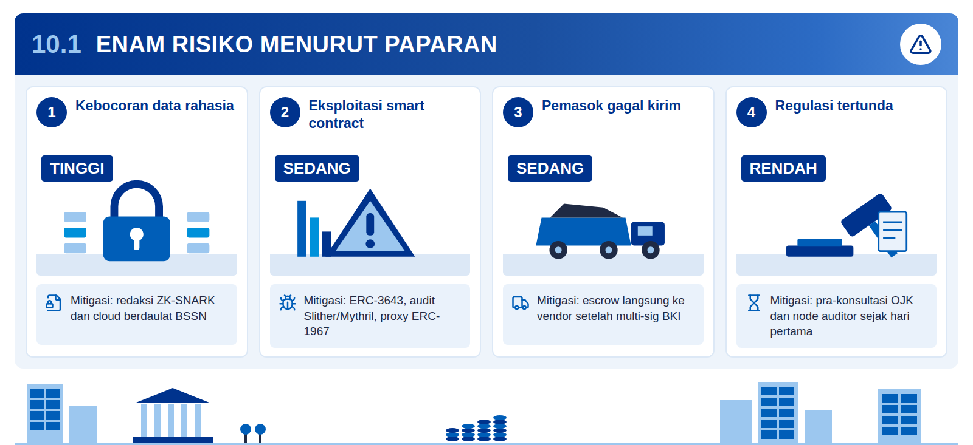
Infografis 10.1: Register risiko dalam paparan
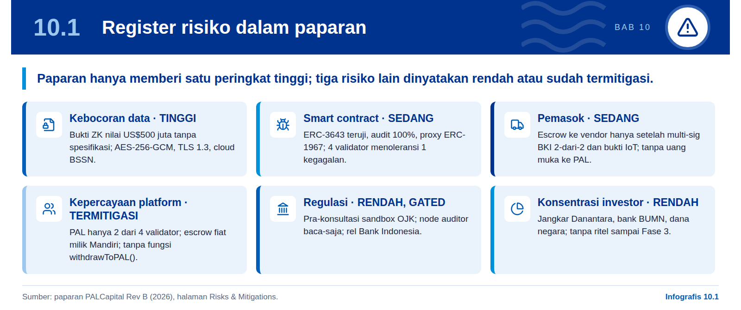
Paparan menyajikan enam risiko beserta mitigasinya dan menyatakan semuanya telah ditangani. Kesimpulan paparan berbunyi bahwa "seluruh vektor risiko tertutup oleh kontrol teknis, hukum, dan finansial", dengan matriks verifikasi bahwa bukti ZK memvalidasi nilai PO tanpa membuka spesifikasi, transfer ke wallet di luar whitelist otomatis dibatalkan, dan escrow hanya cair setelah dua tanda tangan. Halaman risiko juga diberi label "pre-cleared by BSSN & OJK IKD framework", yang tidak dapat diverifikasi untuk laporan ini.
Tiga risiko teknis-operasional diberi peringkat paling serius. Kebocoran data rahasia dinilai TINGGI dan dimitigasi dengan redaksi ZK-SNARK serta cloud berdaulat BSSN. Eksploitasi smart contract dinilai SEDANG dengan mitigasi standar ERC-3643 yang telah teruji, audit Slither dan Mythril dengan cakupan 100%, verifikasi formal, serta proxy ERC-1967. Kegagalan pemasok dinilai SEDANG karena dana hanya mengalir langsung ke vendor setelah multi-sig BKI 2-dari-2 dan bukti IoT.
Tiga risiko lainnya dinyatakan rendah atau termitigasi. Ketidakpercayaan investor terhadap platform yang dijalankan PAL dinyatakan TERMITIGASI karena PAL hanya memegang 2 dari 4 validator, escrow fiat dimiliki Mandiri Custodian di bawah akta tripartit, dan tidak ada fungsi withdrawToPAL(). Keterlambatan regulasi dinilai RENDAH dan digerbangi, dengan alasan pra-konsultasi sandbox sudah dilakukan. Konsentrasi investor dinilai RENDAH karena ada jangkar Danantara, bank BUMN, dan dana negara.
Tabel 16: Register risiko paparan
Risiko | Peringkat paparan | Mitigasi utama menurut paparan
Kebocoran data rahasia | TINGGI | Redaksi ZK-SNARK; cloud BSSN; AES-256-GCM, TLS 1.3
Eksploitasi smart contract | SEDANG | ERC-3643; Slither/Mythril 100%; proxy ERC-1967; RPO 1 menit, RTO 15 menit
Pemasok gagal kirim | SEDANG | Escrow langsung ke vendor setelah multi-sig BKI 2-dari-2 dan bukti IoT
Ketidakpercayaan platform yang dijalankan PAL | TERMITIGASI | 3 dari 4 validator; escrow fiat Mandiri; tanpa withdrawToPAL(); timelock 3 hari
Keterlambatan regulasi | RENDAH · GATED | Pra-konsultasi OJK; node auditor baca-saja; rel BI
Konsentrasi investor | RENDAH · TERMITIGASI | Jangkar Danantara, Mandiri/BRI, dana negara; tanpa ritel sampai Fase 3

Sumber: paparan PALCapital Rev B (2026).
Register ini kuat pada sisi teknis, tetapi sempit cakupannya. Seluruh risiko yang tercantum berkaitan dengan teknologi, operasi, dan persepsi investor. Paparan tidak membahas risiko hukum pengalihan piutang, ketidakcocokan tenor, keterlambatan program, valuta, integritas oracle, dan biaya dana, yang dibahas pada subbab 10.3 (penilaian analitis laporan ini).

10.2 Penilaian ulang oleh laporan ini
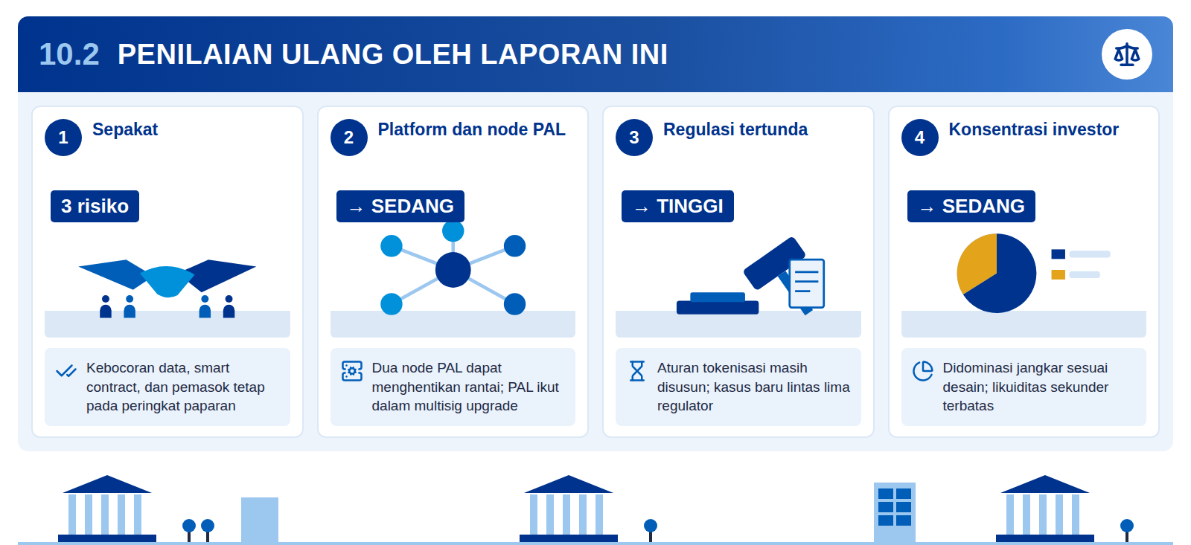
Infografis 10.2: Peringkat paparan dan penilaian laporan
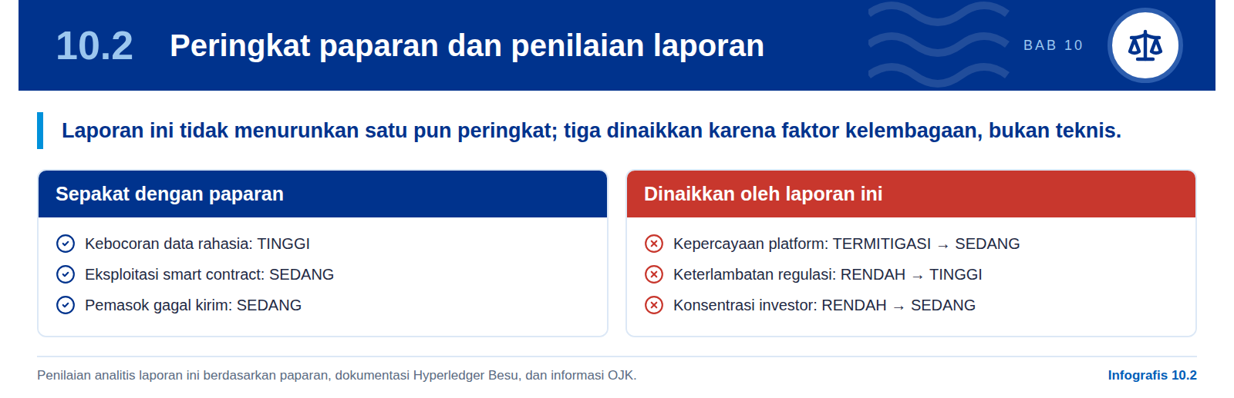
Grafik 10: Peringkat risiko: paparan dibandingkan penilaian laporan ini
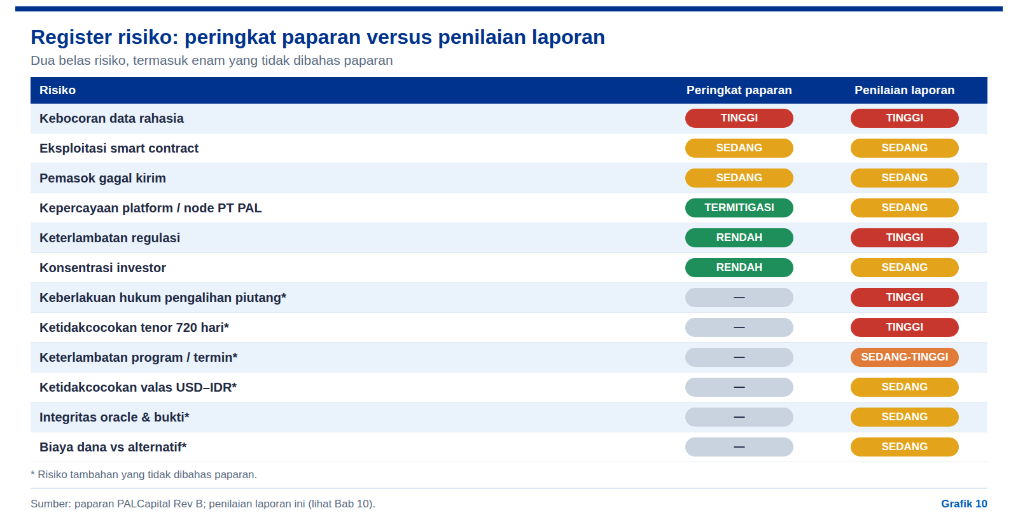
Laporan ini sepakat dengan tiga peringkat paparan. Kebocoran data rahasia memang risiko TINGGI karena dampaknya tidak dapat dipulihkan dengan uang, dan mitigasinya perlu diperluas ke metadata (lihat Bab 8). Eksploitasi smart contract wajar dinilai SEDANG karena kontraknya sederhana, jaringannya berizin, dan standar ERC-3643 telah dipakai luas. Kegagalan pemasok tetap SEDANG karena escrow langsung ke vendor mencegah penyimpangan, tetapi tidak mencegah keterlambatan pengiriman.
Kepercayaan platform dinaikkan dari TERMITIGASI menjadi SEDANG. Benar bahwa PAL dengan 2 dari 4 validator tidak dapat memfinalisasi blok sendiri. Namun IBFT 2.0 memerlukan sedikitnya dua pertiga validator beroperasi (Hyperledger Besu), sehingga bila dua node PAL berhenti, hanya 2 dari 4 yang tersisa dan rantai berhenti. PAL juga anggota multisig upgrade 3-dari-5 bersama Danantara dan BSSN. Jadi PAL tidak dapat mengambil dana, tetapi dapat menghentikan operasi (penilaian analitis laporan ini).
Keterlambatan regulasi dinaikkan dari RENDAH menjadi TINGGI. OJK baru merencanakan aturan tokenisasi aset domestik selama 2026, sedangkan PAL-SUB-1 menggabungkan piutang APBN, kontrak pertahanan rahasia, jangkar Danantara, dan valuta USD. Kasus seperti ini belum memiliki preseden dan melibatkan OJK, Kemhan, Kemenkeu, BI, dan BSSN. Konsentrasi investor dinaikkan menjadi SEDANG karena pilot sengaja didominasi jangkar dan likuiditas sekunder belum tersedia sampai Fase 3 (penilaian analitis laporan ini).
Tabel 17: Peringkat risiko paparan dan penilaian laporan ini
Risiko | Paparan | Laporan ini | Alasan utama
Kebocoran data rahasia | TINGGI | TINGGI | Dampak tak terpulihkan; metadata juga sensitif
Eksploitasi smart contract | SEDANG | SEDANG | Kontrak sederhana, berizin, teraudit
Pemasok gagal kirim | SEDANG | SEDANG | Escrow mencegah penyimpangan, bukan keterlambatan
Kepercayaan platform / node PAL | TERMITIGASI | SEDANG | Dua node PAL dapat menghentikan rantai; PAL di multisig upgrade
Keterlambatan regulasi | RENDAH · GATED | TINGGI | Aturan 2026 belum final; kasus baru lintas regulator
Konsentrasi investor | RENDAH · TERMITIGASI | SEDANG | Didominasi jangkar; likuiditas sekunder terbatas

Penilaian analitis laporan ini.
Tidak ada peringkat yang diturunkan. Kenaikan tiga peringkat tidak berarti kontrol teknis paparan lemah. Kenaikan itu mencerminkan faktor kelembagaan yang tidak dapat dikendalikan kode: kesiapan regulator, kendali operasional PAL atas node, dan struktur investor. Ketiganya dapat diturunkan kembali melalui mitigasi tambahan pada subbab 10.4 (penilaian analitis laporan ini).

10.3 Risiko yang belum dibahas paparan
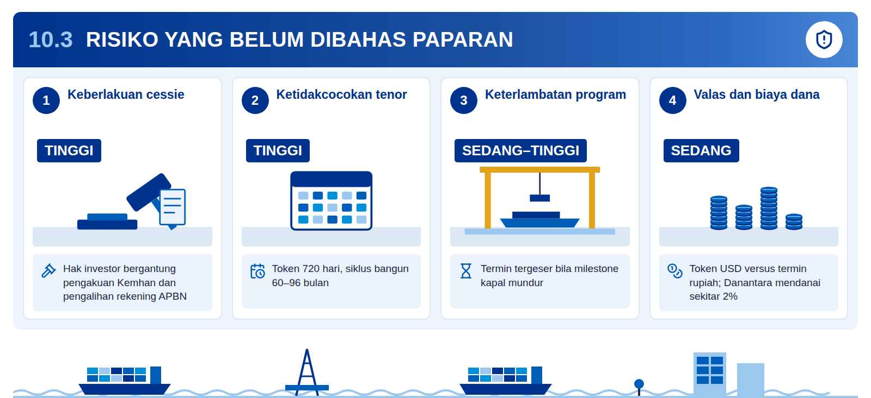
Infografis 10.3: Angka kunci risiko tambahan
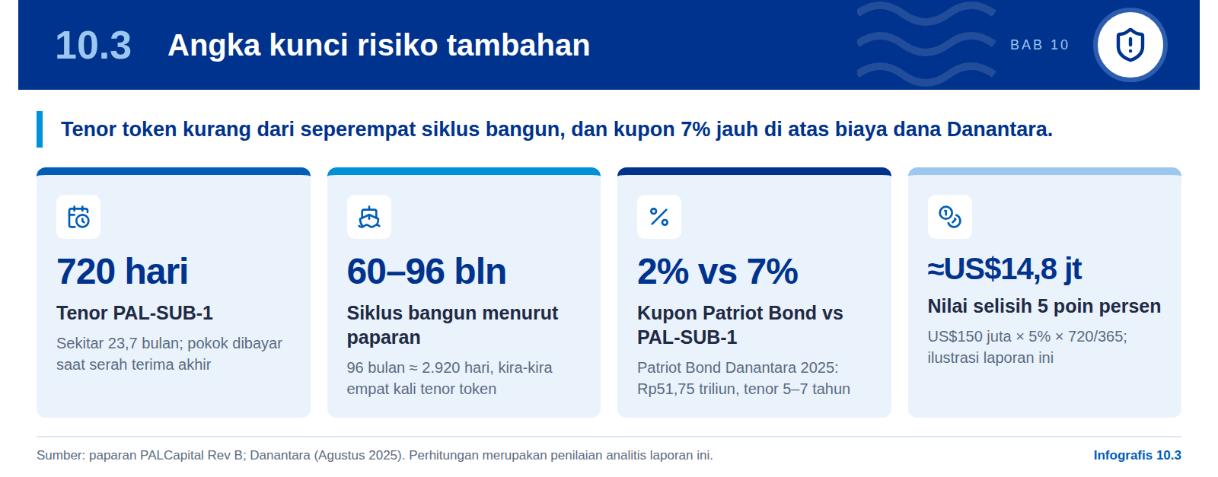
Risiko terbesar yang tidak dibahas paparan bersifat hukum, bukan teknis. Klaim bahwa investor tetap dibayar lebih dulu meskipun PAL gagal hanya berlaku bila pengalihan hak tagih termin sah dan mengikat negara sebagai debitur. Berdasarkan Pasal 613 KUHPerdata, cessie baru berakibat bagi debitur setelah diberitahukan atau diakuinya, dan pembayaran APBN tunduk pada aturan perbendaharaan. Laporan ini menilai risiko keberlakuan pengalihan piutang TINGGI sampai ada pengakuan Kemhan, persetujuan Kemenkeu, dan pendapat hukum independen (penilaian analitis laporan ini).
Ketidakcocokan tenor juga dinilai TINGGI. PAL-SUB-1 bertenor 720 hari, sekitar 23,7 bulan, sedangkan paparan sendiri menyebut siklus bangun 60–96 bulan dan pokok dibayar saat serah terima akhir. Dengan siklus 96 bulan, serah terima terjadi sekitar empat kali lebih lama daripada tenor token. Tanpa desain rollover, refinancing, atau pelunasan dari termin antara, investor akan menghadapi jatuh tempo sebelum sumber pelunasan tersedia. Pengalaman fregat Merah Putih, efektif Mei 2021 dengan perkiraan operasi 2028–2029, menunjukkan siklus panjang ini nyata (penilaian analitis laporan ini).
Empat risiko lain berperingkat sedang hingga sedang–tinggi. Keterlambatan program atau pergeseran termin dinilai SEDANG–TINGGI karena milestone kapal perang lazim bergeser dan waterfall bergantung pada jadwal termin. Ketidakcocokan valas dinilai SEDANG karena token berdenominasi USD, sementara termin APBN umumnya dibayar dalam rupiah. Integritas oracle dan bukti, termasuk risiko kolusi dua penanda tangan multi-sig, dinilai SEDANG. Biaya dana dibandingkan alternatif dinilai SEDANG dan bersifat strategis: Patriot Bond Danantara berkupon 2%, sehingga selisih 5 poin persen atas US$150 juta selama 720 hari bernilai sekitar US$14,8 juta (penilaian analitis laporan ini).
Tabel 18: Risiko tambahan menurut laporan ini
Risiko | Peringkat laporan | Mekanisme dampak
Keberlakuan pengalihan piutang | TINGGI | Termin tetap dibayar ke PAL; investor tak terlindungi saat PAL gagal
Ketidakcocokan tenor | TINGGI | Jatuh tempo 720 hari sebelum serah terima akhir
Keterlambatan program / termin | SEDANG–TINGGI | Waterfall tertunda; imbal hasil terus bertambah
Ketidakcocokan valas | SEDANG | Termin rupiah tak cukup membayar kewajiban USD
Integritas oracle dan bukti | SEDANG | Kolusi atau bukti palsu memicu pencairan keliru
Biaya dana vs alternatif | SEDANG (strategis) | Selisih ≈US$14,8 juta dibanding biaya dana Danantara

Penilaian analitis laporan ini.
Risiko-risiko ini saling memperkuat. Keterlambatan program menggeser termin, pergeseran termin memperpanjang kebutuhan dana melampaui tenor 720 hari, dan perpanjangan dalam USD memperbesar paparan valas. Bila pada saat yang sama keberlakuan cessie belum pasti, investor menanggung risiko kredit PT PAL secara langsung, bukan risiko negara (penilaian analitis laporan ini).

10.4 Matriks mitigasi tambahan
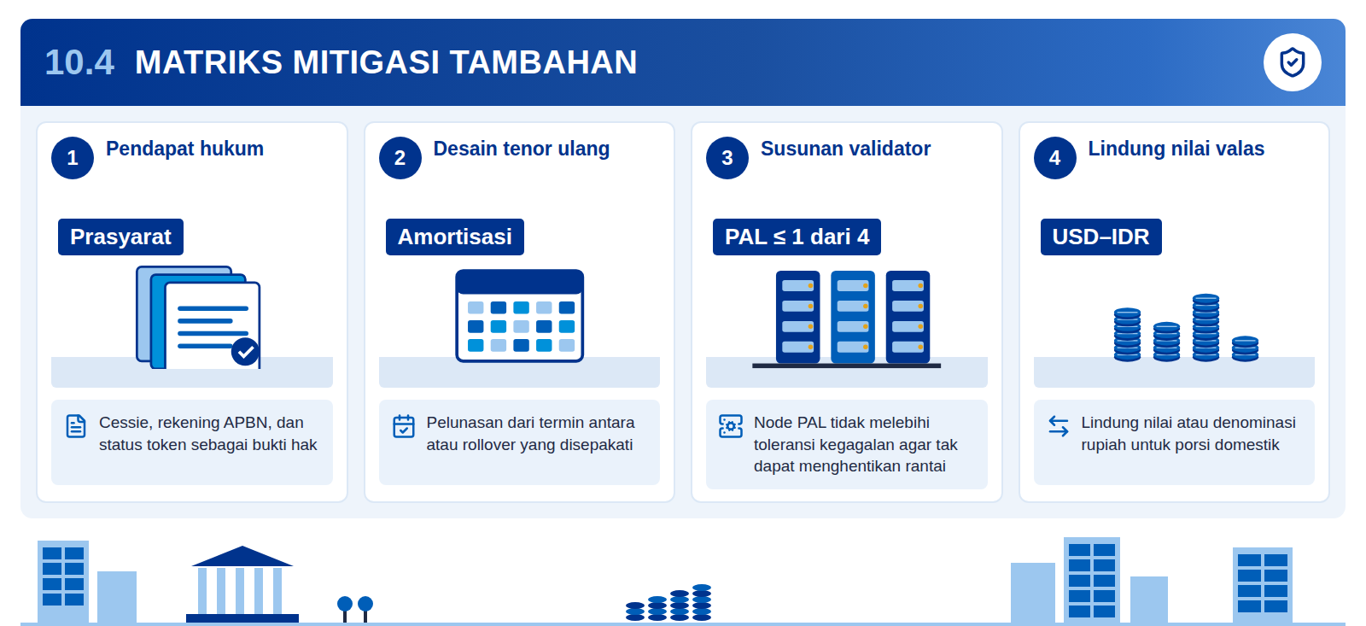
Infografis 10.4: Urutan penerapan mitigasi tambahan
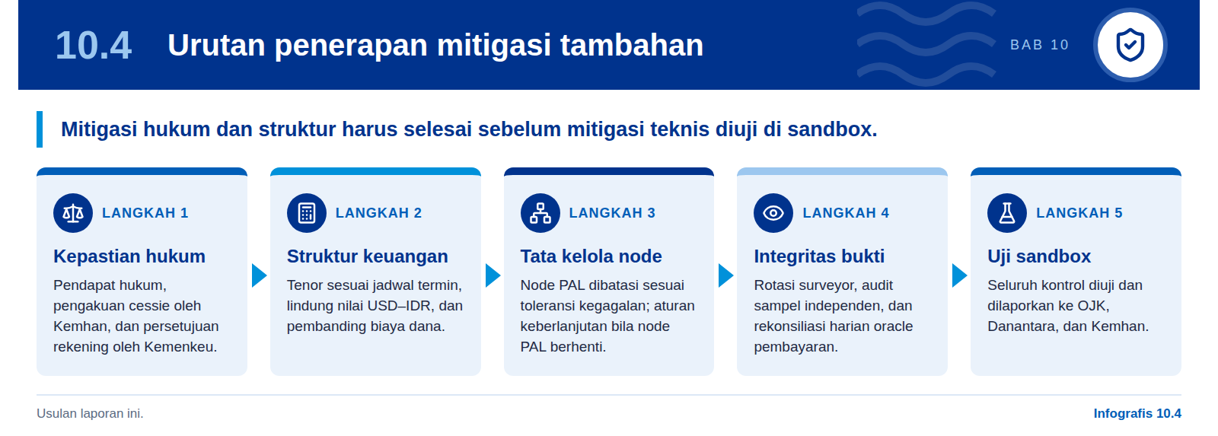
Mitigasi tambahan disusun untuk setiap risiko yang dinaikkan atau ditambahkan. Prinsipnya adalah menutup risiko pada lapisan tempat risiko itu muncul. Risiko hukum ditutup dengan dokumen hukum, risiko tenor dan valas dengan desain keuangan, risiko tata kelola node dengan perubahan susunan validator, dan risiko oracle dengan kontrol independen. Teknologi blockchain tidak dapat menggantikan satu pun dari keempatnya (penilaian analitis laporan ini).
Tabel 19: Matriks mitigasi tambahan
Risiko | Laporan ini | Mitigasi tambahan (usulan) | Pemilik (usulan)
Keberlakuan pengalihan piutang | TINGGI | Pendapat hukum; pengakuan cessie Kemhan; persetujuan rekening Kemenkeu | PT PAL; Kemhan; Kemenkeu
Ketidakcocokan tenor | TINGGI | Pelunasan bertahap dari termin antara atau rollover terdokumentasi | PT PAL; Danantara
Keterlambatan regulasi | TINGGI | Pra-konsultasi tertulis multi-regulator; jadwal tanpa asumsi izin dini | PT PAL; Danantara
Kebocoran data rahasia | TINGGI | Klasifikasi kolom data oleh Kemhan dan BSSN; kajian metadata | Kemhan; BSSN
Keterlambatan program | SEDANG–TINGGI | Cadangan imbal hasil; klausul pergeseran termin dalam akta | PT PAL; Mandiri
Kepercayaan platform / node PAL | SEDANG | PAL 1 dari 4 validator atau jaringan 7 validator; prosedur keberlanjutan | Danantara; BSSN
Konsentrasi investor | SEDANG | Batas porsi per investor; rencana likuiditas melalui pihak berizin | Danantara; OJK
Ketidakcocokan valas | SEDANG | Lindung nilai USD–IDR atau tranche rupiah | PT PAL; Mandiri
Integritas oracle dan bukti | SEDANG | Rotasi surveyor; audit sampel; rekonsiliasi harian | BKI; Mandiri
Biaya dana vs alternatif | SEDANG | Pembanding PMN, pinjaman pemegang saham, dan Patriot Bond | Danantara; PT PAL

Usulan laporan ini. Risiko smart contract dan pemasok cukup dengan mitigasi paparan, ditambah audit ulang per fase.
Tata kelola node dapat diperbaiki dengan mengubah susunan validator. Agar PAL tidak dapat menghentikan rantai, jumlah node PAL tidak boleh melebihi toleransi kegagalan jaringan. Dengan rumus n ≥ 3f + 1, jaringan 4 validator hanya menoleransi 1 node, sehingga PAL cukup memegang 1 node dan node kedua dialihkan ke pihak netral seperti BSSN atau bank kustodian; alternatifnya 7 validator yang menoleransi 2 node. Menambah menjadi 5 validator saja tidak cukup, karena kuorumnya 4 dan dua node PAL yang berhenti tetap menghentikan rantai (Hyperledger Besu; penilaian analitis laporan ini).
Integritas bukti memerlukan kontrol di luar tanda tangan. Multi-sig 2-dari-2 antara surveyor BKI dan perwira TNI AL mencegah satu pihak bertindak sendiri, tetapi tidak mencegah kolusi atau tekanan kelembagaan. Rotasi surveyor, audit sampel oleh pihak ketiga, dan rekonsiliasi harian antara oracle ISO 20022 dan saldo collection account menambah lapisan independen (usulan laporan ini).
Mitigasi perlu dipantau, bukan hanya ditetapkan. Setiap pemilik mitigasi melaporkan status secara berkala kepada Dewan Komisaris PT PAL, Danantara, dan OJK melalui register risiko bersama. Register ini sebaiknya diperbarui sebelum setiap pencairan tranche dan setiap penerimaan termin (usulan laporan ini).

Penilaian analitis laporan ini
Setelah mitigasi tambahan diterapkan, risiko hukum dan tenor dapat turun ke SEDANG. Selama pengakuan cessie dan desain tenor belum tuntas, PAL-SUB-1 belum layak ditawarkan kepada investor di luar Danantara.

11

Penilaian strategis dan rekomendasi
PALCapital menjawab masalah nyata dengan rancangan pengaman dana yang kuat, tetapi pilar hukum, tenor, dan biaya dananya belum selesai. Laporan ini menilai usulan layak diuji dengan syarat, bukan layak diterbitkan.

11.1 Nilai strategis bagi PT PAL dan negara
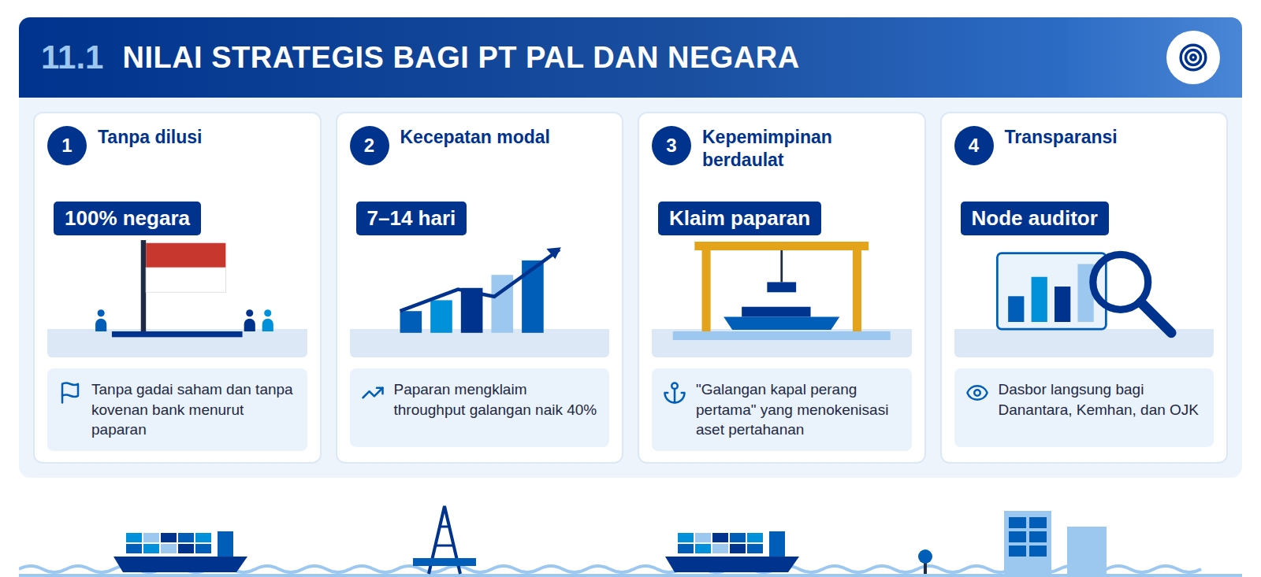
Infografis 11.1: Empat pilar nilai dan penilaiannya
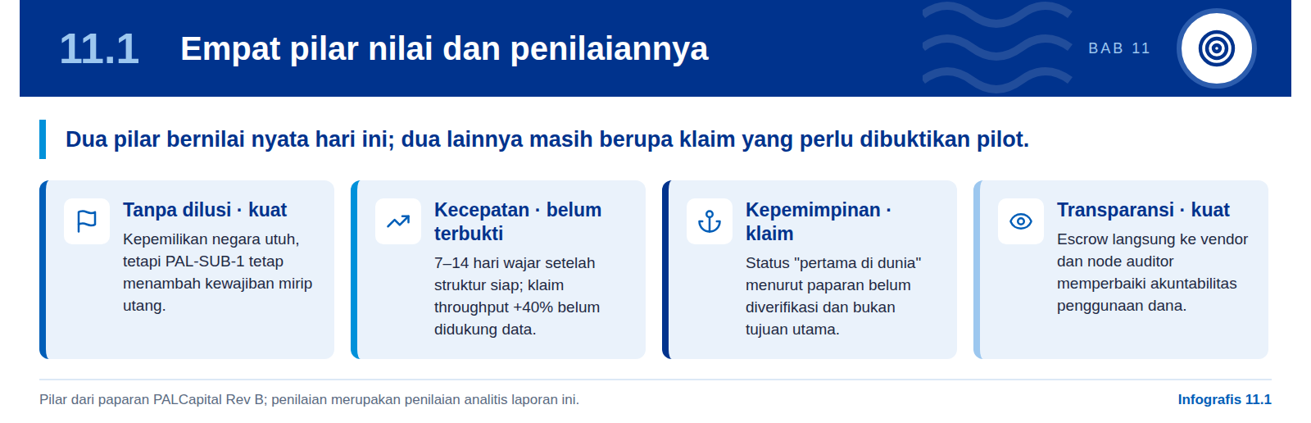
Masalah yang dijawab PALCapital nyata dan sedang membesar. PT PAL mencatat pertumbuhan pendapatan 42,43% pada 2023 dengan produk pertahanan sekitar 87% pendapatan, dan laba bersih 2025 naik 108,58% dibanding 2024 (Republika; DEFEND ID). Pertumbuhan pesanan negara berarti makin besar belanja di muka untuk baja HY-80, baterai litium, propulsi, dan sistem tempur sebelum termin cair. Kesenjangan modal kerja US$150–300 juta per program menurut paparan adalah konsekuensi langsung dari keberhasilan memenangkan kontrak.
Dua pilar nilai menurut paparan dinilai kuat. Pertama, tanpa dilusi: tidak ada gadai saham atau kovenan bank, sehingga kepemilikan dan kendali negara tetap utuh. Perlu dicatat bahwa PAL-SUB-1 secara ekonomi tetap kewajiban berimbal hasil tetap yang dijamin piutang, sehingga menambah beban keuangan PT PAL. Kedua, transparansi: dana dibayar langsung ke Krakatau Steel dan vendor lain setelah verifikasi BKI, dengan jejak yang dapat dibaca Danantara, Kemhan, dan OJK. Ini perbaikan tata kelola yang bernilai bahkan tanpa tokenisasi (penilaian analitis laporan ini).
Dua pilar lainnya masih perlu dibuktikan. Klaim kenaikan throughput galangan 40% tidak disertai data dasar atau metode perhitungan. Waktu pendanaan 7–14 hari realistis hanya setelah struktur hukum, escrow, dan investor siap, dan tidak berlaku untuk penerbitan pertama. Klaim "galangan kapal perang pertama di dunia yang menokenisasi aset pertahanan" berasal dari paparan dan belum diverifikasi; nilainya bagi negara lebih kecil daripada kepastian pembiayaan program itu sendiri (penilaian analitis laporan ini).
Bagi negara, nilai terbesarnya adalah disiplin penggunaan dana. Ekosistem yang disebut paparan, yaitu PT PAL, Danantara, BKI, Naval Group, dan Krakatau Steel, akan terhubung pada satu catatan bersama tentang kemajuan fisik dan aliran dana program strategis. Jika terbukti, pola ini dapat dipakai untuk program pertahanan lain, termasuk dengan sumber dana non-token (penilaian analitis laporan ini).

11.2 Penilaian keseluruhan
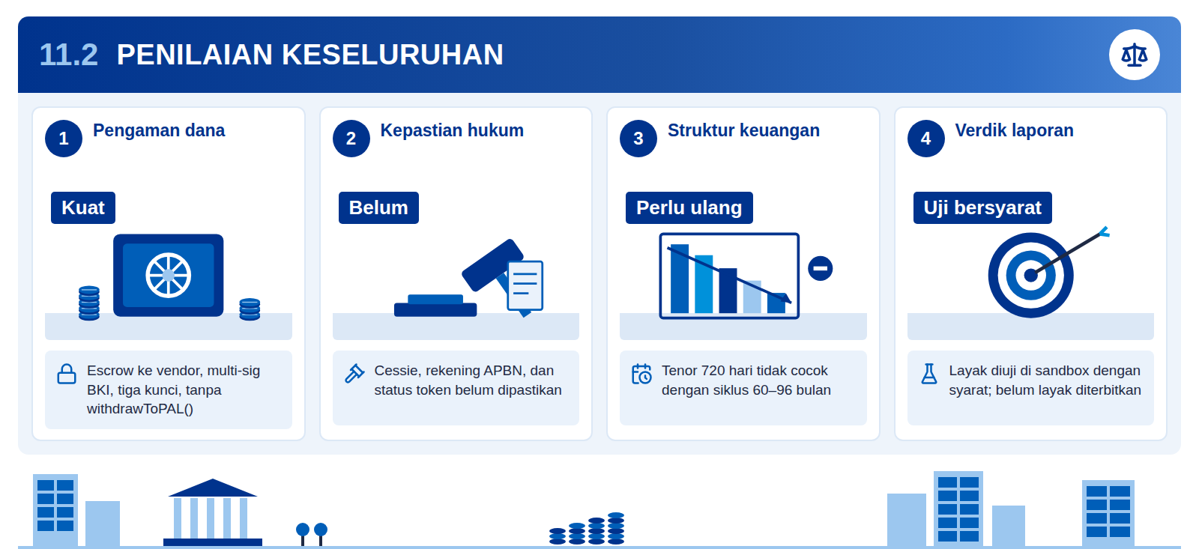
Infografis 11.2: Kekuatan, kelemahan, dan verdik
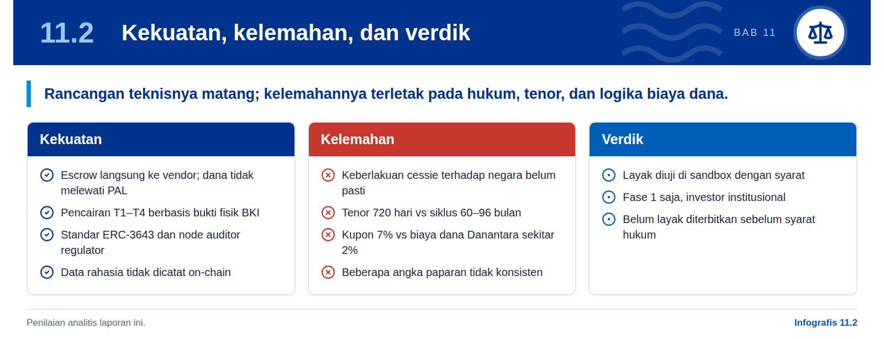
Laporan ini menilai PALCapital layak diuji dengan syarat. Rancangan pengaman dananya termasuk yang terkuat untuk instrumen sejenis: dana dikunci di smart escrow tanpa pemilik, dicairkan dalam empat tranche hanya setelah tanda tangan surveyor BKI dan perwira TNI AL, dibayar langsung ke vendor, dan tercatat bagi regulator. Namun nilai sebuah surat utang beragunan piutang ditentukan oleh kekuatan hukum agunannya, kecocokan tenornya, dan biaya dananya. Pada ketiga hal itu paparan belum memberi jawaban yang memadai (penilaian analitis laporan ini).
Tiga kelemahan pokok menentukan verdik. Pertama, klaim kreditur terjamin bergantung pada pengakuan Kemhan atas cessie dan penyesuaian rekening pembayaran APBN yang belum tersedia. Kedua, tenor 720 hari tidak sejalan dengan siklus bangun 60–96 bulan dan pelunasan pokok saat serah terima akhir. Ketiga, bila Danantara menjadi jangkar dengan biaya dana sekitar 2% seperti Patriot Bond, kupon 7% memindahkan sekitar US$14,8 juta selama 720 hari dari PT PAL kepada investor; pertanyaannya adalah siapa yang menikmati selisih itu dan apakah PMN atau pinjaman pemegang saham lebih murah (penilaian analitis laporan ini).
Inkonsistensi angka dalam paparan perlu dibereskan sebelum keputusan. Nilai PO US$500 juta per kapal berbeda dengan nilai dua Scorpène US$2,16 miliar atau sekitar US$1,08 miliar per unit. Jadwal go-live tercantum 45 dan 90 hari. Proyeksi Standard Chartered US$2 triliun pada 2028 kemungkinan merujuk pada stablecoin, sedangkan proyeksi RWA lembaga itu adalah US$30,1 triliun pada 2034. Klaim "SEC-acknowledged" dan "pre-cleared" BSSN dan OJK belum dapat diverifikasi. Instrumen yang disebut "bukan utang" secara ekonomi adalah surat utang.
Verdik ini tidak menolak gagasan PALCapital. Kelemahan yang dicatat dapat diperbaiki tanpa mengubah inti rancangan. Yang diperlukan adalah urutan kerja yang benar: kepastian hukum dan desain keuangan lebih dulu, baru uji teknologi dan penerbitan (penilaian analitis laporan ini).

Penilaian analitis laporan ini
PALCapital sebaiknya diperlakukan sebagai uji coba tata kelola pembiayaan program pertahanan, bukan sebagai peluncuran produk pasar modal. Keberhasilannya diukur dari ketepatan pencairan, kelancaran waterfall, dan kepastian hukum yang teruji, bukan dari jumlah wallet atau nilai penerbitan.

11.3 Syarat sebelum persetujuan Direksi
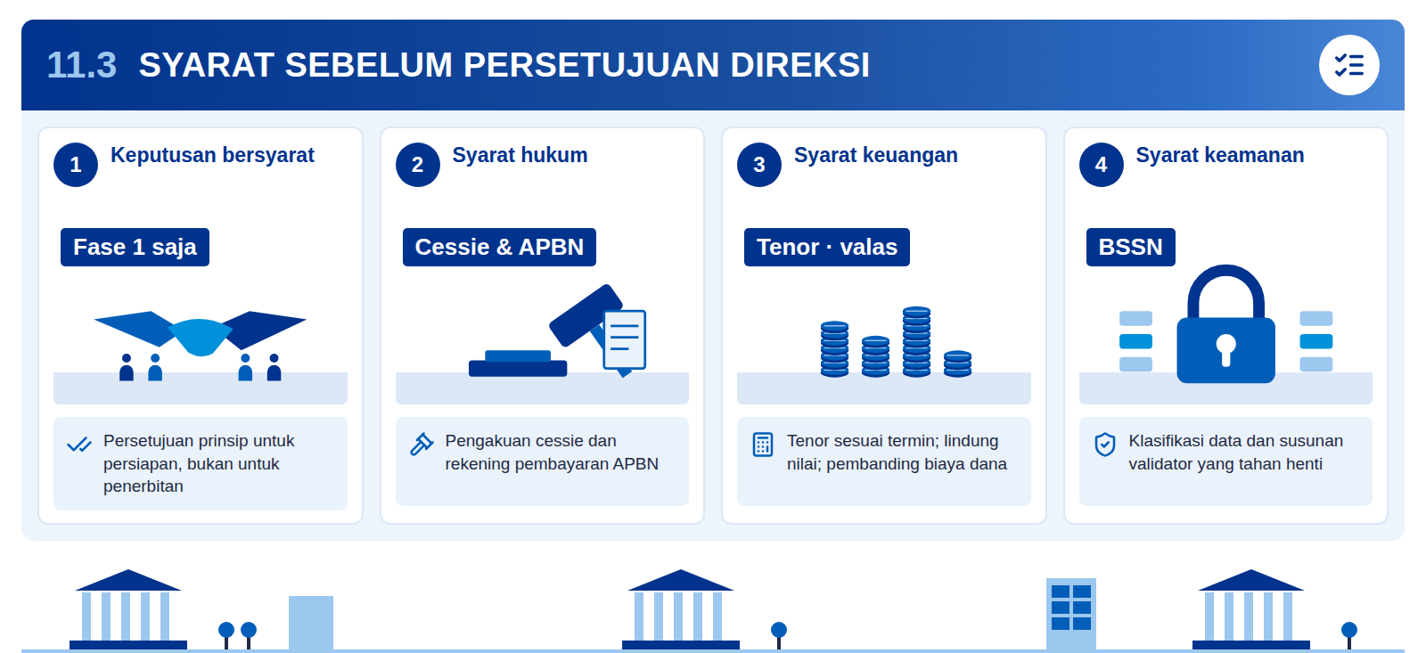
Infografis 11.3: Urutan keputusan yang diusulkan
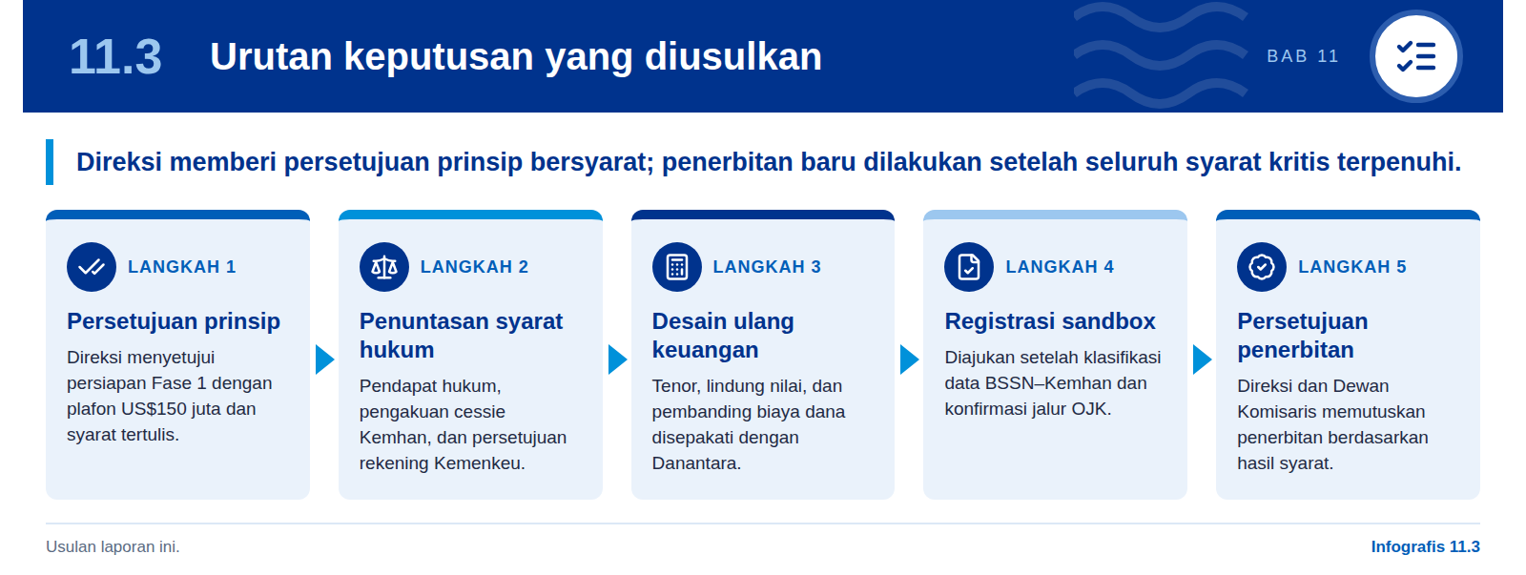
Laporan ini mengusulkan keputusan dua tahap. Tahap pertama adalah persetujuan prinsip bersyarat untuk mempersiapkan Fase 1 dengan plafon US$150 juta, investor institusional, dan Danantara sebagai jangkar. Tahap kedua adalah persetujuan penerbitan yang baru diberikan setelah syarat kritis terpenuhi dan dilaporkan kepada Dewan Komisaris. Pola ini menjaga momentum tanpa mengikat PT PAL pada instrumen yang dasar hukumnya belum pasti (usulan laporan ini).
Tabel 20: Syarat sebelum persetujuan penerbitan
No | Syarat | Pemilik (usulan) | Waktu (usulan)
1 | Pendapat hukum independen atas cessie, struktur penerbit, dan status token sebagai bukti hak | PT PAL; konsultan hukum | Sebelum registrasi
2 | Pengakuan tertulis Kemhan atas pengalihan hak tagih termin Scorpène unit 1 | Kemhan; PT PAL | Sebelum registrasi
3 | Persetujuan Kemenkeu atas pembayaran termin APBN ke collection account | Kemenkeu | Sebelum registrasi
4 | Desain ulang tenor sesuai jadwal termin, termasuk mekanisme rollover atau amortisasi | PT PAL; Danantara | Sebelum penerbitan
5 | Analisis pembanding biaya dana: PMN, pinjaman pemegang saham, Patriot Bond, kredit bank | Danantara; PT PAL | Sebelum penerbitan
6 | Klasifikasi kolom data dan kajian metadata ledger | Kemhan; BSSN | Sebelum registrasi
7 | Susunan validator yang tidak dapat dihentikan oleh satu pihak | Danantara; BSSN; BKI | Sebelum go-live teknis
8 | Lindung nilai USD–IDR atau tranche rupiah | PT PAL; Mandiri | Sebelum penerbitan
9 | Konfirmasi tertulis OJK atas jalur sandbox dan klasifikasi produk | OJK; PT PAL; Danantara | Sebelum registrasi
10 | Koreksi angka paparan: nilai PO per kapal, jadwal go-live, rujukan pasar | Tim PALCapital | Sebelum persetujuan prinsip

Usulan laporan ini. Pemilik dan waktu bersifat indikatif dan perlu disepakati para pihak.
Syarat 1 sampai 3 adalah syarat kritis yang tidak dapat ditawar. Tanpa ketiganya, klaim bahwa investor dibayar lebih dulu dari pembayaran Kemhan tidak memiliki dasar yang dapat ditegakkan, dan seluruh rancangan escrow kehilangan agunannya. Syarat 4 dan 5 menentukan apakah instrumen ini lebih menguntungkan bagi PT PAL daripada alternatif; syarat 6 sampai 9 menentukan kesiapan operasional dan regulasi (penilaian analitis laporan ini).
Jadwal realistis lebih panjang dari 45 atau 90 hari. Mengingat syarat hukum melibatkan Kemhan dan Kemenkeu, serta OJK baru menyusun aturan tokenisasi selama 2026, laporan ini memandang registrasi sandbox pada Q4 2026 sebagai target yang ambisius dan penerbitan pertama yang aman setelah syarat kritis tuntas (penilaian analitis laporan ini).
Danantara memegang peran penentu dalam beberapa syarat. Sebagai jangkar, Danantara dapat menentukan tenor, kupon, dan struktur penerbit. Danantara juga dapat membandingkan PAL-SUB-1 dengan instrumen lain di portofolionya, termasuk PMN dan pinjaman pemegang saham, sehingga keputusan pembiayaan PT PAL diambil berdasarkan biaya dana yang paling efisien bagi negara (usulan laporan ini).

11.4 Penutup
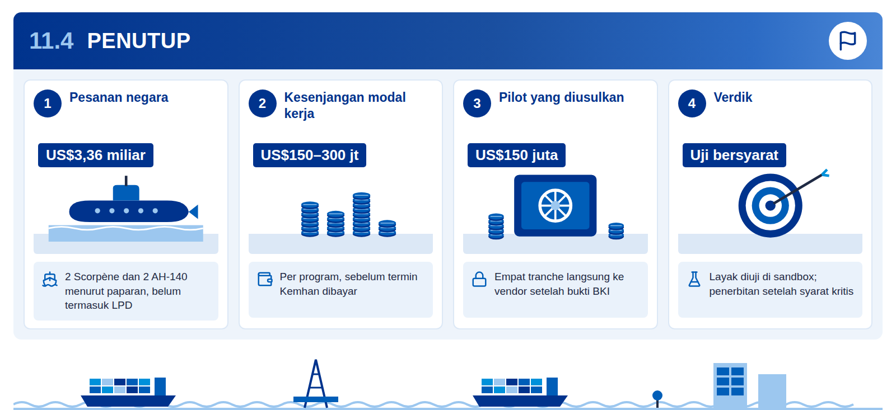
Infografis 11.4: Angka kunci untuk keputusan
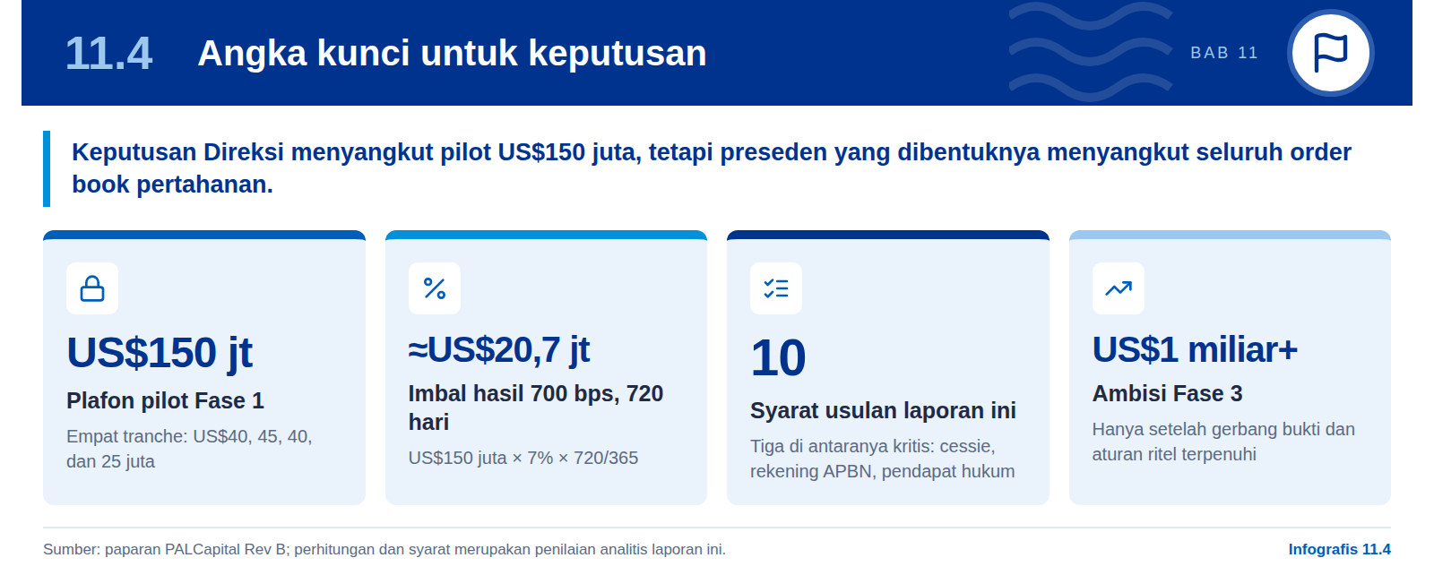
PALCapital lahir dari masalah yang sah. PT PAL memegang pesanan negara bernilai miliaran dolar dengan siklus bangun panjang, sementara pemasok harus dibayar jauh sebelum termin Kemhan cair. Sindikasi bank menurut paparan memerlukan 180–270 hari dan biaya 9–11% ditambah komisi 2–3%. Mencari sumber modal kerja yang lebih cepat, lebih murah, dan lebih transparan adalah langkah yang tepat.
Jawaban yang diusulkan paling kuat justru pada bagian yang bukan teknologi keuangan. Pencairan bertahap berbasis bukti fisik, pembayaran langsung ke vendor, collection account, dan akses baca bagi regulator adalah perbaikan tata kelola yang dapat diterapkan bahkan dengan sumber dana konvensional. Tokenisasi menambah kemampuan pencatatan dan distribusi, tetapi tidak menggantikan kepastian hukum atas agunan (penilaian analitis laporan ini).
Karena itu, laporan ini merekomendasikan jalur yang hati-hati tetapi tidak menunda. Direksi dapat memberikan persetujuan prinsip bersyarat untuk Fase 1, sekaligus menugaskan penuntasan sepuluh syarat, terutama pengakuan cessie oleh Kemhan, persetujuan rekening oleh Kemenkeu, dan desain ulang tenor. Danantara perlu menilai apakah peran terbaiknya adalah investor berkupon 7% atau penyedia dana yang lebih murah melalui instrumen lain (usulan laporan ini).
Bila syarat itu terpenuhi, pilot ini dapat menjadi preseden yang berguna. Keberhasilan Fase 1 akan memberi bukti tentang cara membiayai program pertahanan secara cepat dan akuntabel tanpa melepas kendali negara. Kegagalan karena struktur hukum yang lemah justru dapat merusak kepercayaan terhadap tokenisasi aset negara secara umum. Taruhannya melampaui US$150 juta, sehingga ketelitian di awal adalah investasi, bukan hambatan (penilaian analitis laporan ini).
Langkah berikutnya jelas dan terukur. Dalam waktu dekat, tim PALCapital memperbaiki angka paparan, menyiapkan permintaan pendapat hukum, dan membuka komunikasi resmi dengan Kemhan, Kemenkeu, OJK, dan BSSN. Hasilnya dibawa kembali kepada Direksi sebagai dasar persetujuan penerbitan (usulan laporan ini).

A

Lampiran A: Glosarium
Istilah teknis, keuangan, dan regulasi yang digunakan dalam laporan ini.

Tabel 21: Glosarium istilah
Istilah | Pengertian
BKI | PT Biro Klasifikasi Indonesia; badan klasifikasi kapal yang diusulkan menjadi validator dan surveyor-oracle bukti fisik.
bps | Basis poin; seperseratus persen. 700 bps sama dengan 7% per tahun.
BSSN | Badan Siber dan Sandi Negara; otoritas keamanan siber yang menjadi acuan cloud berdaulat dan anggota multisig upgrade.
Burn | Pemusnahan token secara on-chain setelah pokok dan imbal hasil dilunasi, menandai berakhirnya instrumen.
Cessie | Pengalihan piutang atas nama melalui akta (Pasal 613 KUHPerdata); mengikat debitur setelah diberitahukan atau diakuinya.
Collection account | Rekening escrow di Bank Mandiri yang menampung seluruh termin Kemhan sebelum dibagi melalui waterfall.
ERC-1967 | Standar proxy smart contract yang memungkinkan kode ditingkatkan; dalam paparan dikunci timelock 3 hari dan multisig 3-dari-5.
ERC-3643 | Standar token keamanan berizin (T-REX) yang memeriksa identitas dan aturan kepatuhan sebelum setiap transfer.
Finalitas | Kondisi ketika blok transaksi telah disepakati validator dan tidak dapat dibatalkan; di jaringan PALCapital perlu 3 dari 4.
HSM | Hardware Security Module; perangkat tahan rusak untuk menyimpan dan memakai kunci kriptografi, misalnya bersertifikat FIPS 140-2 L3.
Hyperledger Besu | Perangkat lunak klien Ethereum sumber terbuka yang mendukung jaringan berizin dan konsensus IBFT 2.0 atau QBFT.
IBFT 2.0 | Protokol konsensus toleran kesalahan Bizantium; minimal dua pertiga validator harus beroperasi agar blok terbentuk.
IKD | Inovasi Keuangan Digital; kategori inovasi yang diawasi OJK, termasuk melalui regulatory sandbox.
ISO 20022 | Standar internasional pesan keuangan yang dipakai sistem RTGS; dalam paparan menjadi sumber data oracle pembayaran.
ITSK | Inovasi Teknologi Sektor Keuangan; diatur POJK 3/2024 sebagai pelaksanaan UU 4/2023 P2SK.
KYB | Know Your Business; verifikasi identitas, kepemilikan, dan legalitas badan usaha sebelum menjadi investor.
Liveness | Kemampuan jaringan terus menghasilkan blok; hilang bila validator yang beroperasi kurang dari kuorum.
Multisig | Pengaturan yang mensyaratkan beberapa tanda tangan kunci untuk satu tindakan, misalnya 2-dari-2 BKI dan TNI AL.
ONCHAINID | Kontrak identitas on-chain (ERC-734/735) yang menyimpan klaim KYB dari penerbit tepercaya untuk standar ERC-3643.
Oracle | Layanan yang membawa data dunia nyata, seperti pembayaran bank atau bukti surveyor, ke dalam smart contract.
Permissioned | Berizin; hanya peserta terverifikasi yang boleh menjalankan node atau memegang token.
Proyek Garuda | Inisiatif Bank Indonesia untuk Rupiah Digital; uji konsep wholesale tahap 1 selesai Desember 2024.
RPO dan RTO | Recovery Point Objective dan Recovery Time Objective: batas data hilang dan waktu pemulihan saat gangguan.
RWA | Real World Asset; aset dunia nyata seperti obligasi, piutang, atau properti yang haknya dicatat sebagai token.
Sandbox | Ruang uji terbatas regulator untuk menguji produk inovatif di bawah pengawasan sebelum izin permanen.
Smart contract | Program di blockchain yang menjalankan aturan secara otomatis, misalnya pencairan tranche dan waterfall.
Smart escrow | Smart contract tanpa pemilik yang mengunci dana dan hanya mencairkannya ke vendor setelah syarat bukti terpenuhi.
STO | Security Token Offering; penawaran efek dalam bentuk token yang tunduk pada aturan pasar modal.
Termin | Pembayaran bertahap dari pemberi kerja sesuai kemajuan kontrak, misalnya uang muka 15% dan T1–T5.
Timelock | Penundaan wajib sebelum perubahan kode berlaku, memberi waktu bagi pihak terkait untuk memeriksa atau menolak.
Tranche | Bagian pencairan dana; PAL-SUB-1 dicairkan dalam empat tranche T1–T4 senilai total US$150 juta.
Validator | Node yang berwenang mengusulkan dan menyetujui blok dalam jaringan berizin.
Waterfall | Urutan pembagian setiap penerimaan: imbal hasil investor lebih dulu, sisanya ke PT PAL, pokok saat serah terima akhir.
ZK-SNARK | Bukti kriptografi tanpa pengungkapan; membuktikan nilai PO benar tanpa membuka spesifikasi rahasia.

B

Lampiran B: Rujukan
Paparan sumber dan bukti tambahan yang digunakan untuk memperkaya laporan ini.

1. PALCapital (2026). PALCapital — Turning Sovereign Orders into Instant Working Capital: Sovereign Maritime Tokenization Engine. Paparan Rev B, September 2026 (rahasia, penggunaan Direksi). Sumber utama laporan ini.
2. BCG & Ripple (2025). Approaching the Tokenization Tipping Point. Boston Consulting Group dan Ripple, April 2025; ripple.com/ripple-press.
3. Standard Chartered & Synpulse (2024). Real-World Asset Tokenisation: A Game Changer for Global Trade. Siaran pers sc.com, Juni 2024.
4. CoinGecko (2026). RWA Report Q1 2026 (data rwa.xyz); serta ringkasan pasar RWA dari Bitcoin.com dan Blockeden (2026).
5. Financial Stability Board (2024). The Financial Stability Implications of Tokenisation. Oktober 2024; ringkasan eksekutif BIS FSI (Agustus 2025).
6. BIS CPMI (2024). Tokenisation in the context of money and other assets: concepts and implications. Laporan G20, Oktober 2024.
7. Monetary Authority of Singapore. Project Guardian; uji coba tokenisasi trade finance Standard Chartered (Global Trade Review); Guardian Wholesale Network.
8. Ketkar, S. & Ratha, D. (2001). Securitization of Future Flow Receivables: A Useful Tool for Developing Countries. IMF Finance & Development 38(1); World Bank Policy Research WP 2582.
9. ERC-3643 Association / Tokeny. ERC-3643 (T-REX) documentation dan whitepaper T-REX v4; docs.erc3643.org.
10. Hyperledger Besu. Proof of Authority (IBFT 2.0 dan QBFT) — dokumentasi jaringan privat; besu.hyperledger.org.
11. Otoritas Jasa Keuangan (2024). POJK Nomor 3 Tahun 2024 tentang Penyelenggaraan Inovasi Teknologi Sektor Keuangan; siaran pers OJK.
12. UU 4/2023. Undang-Undang Pengembangan dan Penguatan Sektor Keuangan (P2SK).
13. IDDB (2024–2025). Token ID Digital Bonds tercatat di OJK Sandbox (Indotelko, 2025; Warta Ekonomi).
14. OJK (2026). Pernyataan Januari 2026 tentang peserta sandbox yang lulus (tokenisasi emas, SBN, dan manfaat properti) dan rencana regulasi tokenisasi aset domestik (Warta Ekonomi; Infobank; BCA Sekuritas).
15. Bank Indonesia. Proyek Garuda: Menavigasi Arsitektur Rupiah Digital; Consultative Paper wholesale (2023); PoC tahap I (Desember 2024).
16. Danantara (2025). Pernyataan Presiden tentang aset kelolaan (Investortrust, Mei 2025); penerbitan Patriot Bond Rp51,75 triliun, kupon 2% (Tirto; Investortrust).
17. UU 1/2025. Perubahan ketiga atas UU 19/2003 tentang BUMN (pembentukan BPI Danantara).
18. Scorpène Evolved (2024–2025). Kontrak Kemhan–PT PAL–Naval Group 28 Maret 2024 (Detik; Metro TV; Kontan, Juli 2025).
19. Fregat Merah Putih. Balaputradewa-class frigate (Wikipedia); Naval News (peletakan lunas 2025); Navy Leaders dan Marine Forum (2026); Asian Military Review (2026).
20. PT PAL Indonesia. Kinerja 2023 (Republika, Juli 2024); kinerja 2025 dalam RUPST DEFEND ID (RMOL, Mei 2026).
21. KUHPerdata Pasal 613. Pengalihan piutang atas nama (cessie); ulasan OCBC dan CIMB Niaga.
22. NRGI (2020). Mihalyi, Adam & Hwang, Resource-Backed Loans: Pitfalls and Potential (analogi transparansi kontrak).

